KHOA KỸ THUẬT VÀ CÔNG NGHỆ

**BỘ MÔN CÔNG NGHỆ THÔNG TIN**



**THỰC TẬP ĐỒ ÁN CHUYÊN NGÀNH**

**HỌC KỲ I, NĂM HỌC 2023 - 2024**

**TÌM HIỂU NGÔN NGỮ XML VÀ**

**ỨNG DỤNG TRONG QUẢN LÝ**

**THÔNG TIN ĐỒ ÁN TẠI BỘ MÔN**

**CÔNG NGHỆ THÔNG TIN**

*Sinh viên thực hiện:*

Họ tên: Nguyễn Triến

MSSV: 110120081

Lớp: DA20TTA

*Giáo viên hướng dẫn:*

ThS. Nguyễn Ngọc Đan Thanh

***Trà Vinh, tháng 01 năm 2024***

KHOA KỸ THUẬT VÀ CÔNG NGHỆ

**BỘ MÔN CÔNG NGHỆ THÔNG TIN**



**THỰC TẬP ĐỒ ÁN CHUYÊN NGÀNH**

**HỌC KỲ I, NĂM HỌC 2023 - 2024**

**TÌM HIỂU NGÔN NGỮ XML VÀ**

**ỨNG DỤNG TRONG QUẢN LÝ**

**THÔNG TIN ĐỒ ÁN TẠI BỘ MÔN**

**CÔNG NGHỆ THÔNG TIN**

*Giáo viên hướng dẫn:*

ThS. Nguyễn Ngọc Đan Thanh

*Sinh viên thực hiện:*

Họ tên: Nguyễn Triến

MSSV: 110120081

Lớp: DA20TTA

***Trà Vinh, tháng 01 năm 2024***

**NHẬN XÉT CỦA GIÁO VIÊN HƯỚNG DẪN**

1. **Quá trình thực hiện:**

* Nghiêm túc, báo cáo tiến độ theo lịch
* Có khả năng nghiên cứu độc lập

1. **Về báo cáo**

* Đúng mẫu
* Đầy đủ các nội dung theo đề cương

1. **Về chương trình**

* Chương trình cơ bản đáp ứng theo yêu cầu đã phân tích
* Dữ liệu minh họa phong phú

1. **Kết luận:** Đạt mức Tốt

*Trà Vinh, ngày ….. tháng …… năm ……*

**Giáo viên hướng dẫn**

*(Ký tên và ghi rõ họ tên)*

*Trà Vinh, ngày ….. tháng …… năm ……*

**Giáo viên hướng dẫn**

*(Ký tên và ghi rõ họ tên)*

**LỜI CẢM ƠN**

**NHẬN XÉT CỦA THÀNH VIÊN HỘI ĐỒNG**

*Trà Vinh, ngày ….. tháng …… năm ……*

**Thành viên hội đồng**

*(Ký tên và ghi rõ họ tên)*

Trước hết, tôi xin chân thành cảm ơn cô vì đã cung cấp cho tôi những kiến thức, nguồn tài liệu liên quan đến đề tài “tìm hiểu ngôn ngữ XML và ứng dụng trong quản lý thông tin đồ án tại Bộ môn Công nghệ Thông tin” và sự hướng dẫn, những góp ý của cô để tôi có thể chỉnh sửa và hoàn thành đồ án chuyên ngành của mình một cách tốt nhất và kịp thời gian quy định.

Tiếp theo, tôi xin gửi lời cảm ơn đến những thầy cô đã đọc và đánh giá đồ án của tôi. Sự quan tâm và ý kiến đóng góp của các thầy cô là động lực quan trọng giúp tôi hoàn thiện công việc.

Vì sự tiếp thu kiến thức của tôi còn chưa tốt nên còn những hạn chế mong thầy cô bỏ qua cho những thiếu sót trong quá trình làm đồ án và mong thầy cô sẽ góp ý thêm cho tôi và cho tôi những hướng khắc phục hiệu quả để tôi có thể có thêm những ý tưởng, hướng giải quyết vấn đề hiệu quả cho các đồ án kế tiếp.

Tôi xin chân thành cảm ơn!

**MỤC LỤC**

MỞ ĐẦU 15

CHƯƠNG 1 TỔNG QUAN 16

1.1 Giới thiệu tổng quan 16

1.2 Đặt vấn đề 16

1.3 Mục tiêu nghiên cứu 17

1.4 Ý nghĩa nghiên cứu 17

1.5 Phạm vi nghiên cứu 17

1.6 Cấu trúc các chương 18

CHƯƠNG 2 NGHIÊN CỨU LÝ THUYẾT 19

2.1 Giới thiệu về ngôn ngữ XML 19

2.1.1 Ưu điểm của XML 19

2.1.2 Nhược điểm của XML 20

2.2 Cấu trúc file XML 20

2.3 XML và HTML 22

2.4 Ứng dụng file XML trong thực tiễn 23

2.5 PHP – XML 23

2.5.1 Trình phân tích cú pháp SimpleXML PHP và XML DOM 23

2.5.1.1 PHP SimpleXML - Đọc từ chuỗi 24

2.5.1.2 PHP SimpleXML - Đọc từ tệp 25

2.5.1.3 Trình phân tích cú pháp XML DOM 26

2.5.2 XML DOM tạo nút 27

2.5.2.1 Tạo một nút phần tử mới 27

2.5.2.2 Tạo một nút thuộc tính mới 28

2.5.3 XML DOM Loại bỏ nút 28

2.5.3.1 Loại bỏ một Element Node 28

2.5.3.2 Remove Myself - Xóa Nút Hiện Tại 28

2.5.4 XML DOM Nhận giá trị nút 29

2.5.4.1 Phương thức getElementsByTagName 29

2.5.4.2 Thuộc tính ChildNodes 29

2.5.4.3 Thuộc tính nodeValue 29

CHƯƠNG 3 HIỆN THỰC HÓA NGHIÊN CỨU 31

3.1 Mô tả bài toán 31

3.1.1 Mục tiêu 31

3.1.2 Chức năng 31

3.2 Phân tích thiết kế hệ thống 32

3.2.1 Đặc tả yêu cầu 32

3.2.1.1 Yêu cầu chức năng 32

3.2.1.2 Yêu cầu phi chức năng 32

3.2.2 Thiết kế dữ liệu 33

3.2.2.1 Quản lý thông tin ngành 34

3.2.2.2 Quản lý thông tin lớp 34

3.2.2.3 Quản lý thông tin tài khoản 35

3.2.2.4 Quản lý thông tin loại đề tài 36

3.2.2.5 Quản lý thông tin loại đồ án 37

3.2.2.6 Quản lý thông tin giảng viên 37

3.2.2.7 Quản lý thông tin sinh viên 38

3.2.2.8 Quản lý thông tin thời gian ra đề - đăng ký 39

3.2.2.9 Quản lý thông tin đề tài 40

3.2.2.10 Quản lý thông tin đăng ký 41

3.2.3 Thiết kế xử lý 42

3.2.3.1 Lược đồ use case tổng quan hệ thống 42

3.2.3.2 Mô tả các usecase 43

3.2.3.2.1 Use case đăng nhập 43

3.2.3.2.2 Use case cập nhật thông tin 43

3.2.3.2.3 Use case đổi mật khẩu 44

3.2.3.2.4 Use case xem / đăng ký đề tài 44

3.2.3.2.5 Use case ra đề tài 44

3.2.3.2.6 Use case xem danh sách đề tài 45

3.2.3.2.7 Use case xem danh sách được hướng dẫn 45

3.2.3.2.8 Use case quản lý giảng viên / sinh viên 45

3.2.3.2.9 Tạo thời gian 46

3.2.3.2.10 Use case xét duyệt đề tài 46

3.2.3.2.11 Use case xem danh sách đăng ký 47

3.2.3.2.12 Use case quản lý danh mục 47

3.2.3.3 Lược đồ tuần tự 48

3.2.3.3.1 Lược đồ đăng nhập 48

3.2.3.3.2 Lược đồ cập nhật thông tin 48

3.2.3.3.3 Lược đồ đổi mật khẩu 49

3.2.3.3.4 Lược đồ xem / đăng ký đề tài 49

3.2.3.3.5 Lược đồ ra đề tài 50

3.2.3.3.6 Lược đồ xem danh sách hướng dẫn 50

3.2.3.3.7 Lược đồ xem danh sách đề tài 51

3.2.3.3.8 Lược đồ xem danh sách đăng ký 51

3.2.3.3.9 Lược đồ quản lý giảng viên / sinh viên 52

3.2.3.3.10 Lược đồ tạo thời gian 52

3.2.3.3.11 Lược đồ quản lý danh mục 53

3.2.4 Thiết kế giao diện 53

3.2.4.1 Giao diện đăng nhập 53

3.2.4.2 Giao diện người quản lý 54

3.2.4.3 Giao diện giảng viên 54

3.2.4.4 Giao diện sinh viên 55

CHƯƠNG 4 KẾT QUẢ NGHIÊN CỨU 56

4.1 Dữ liệu mẫu 56

4.1.1 Dữ liệu ngành 56

4.1.2 Dữ liệu lớp 56

4.1.3 Dữ liệu tài khoản 56

4.1.4 Dữ liệu loại đề tài 57

4.1.5 Dữ liệu loại đồ án 57

4.1.6 Dữ liệu giảng viên 58

4.1.7 Dữ liệu sinh viên 59

4.1.8 Dữ liệu đề tài 60

4.1.9 Dữ liệu đăng ký 63

4.2 Kết quả nghiên cứu 63

4.2.1 Giao diện đăng nhập 63

4.2.2 Giao diện quên mật khẩu 64

4.2.3 Người quản lý 65

4.2.3.1 Giao diện trang chủ người quản lý 65

4.2.3.1.1 Giao diện tạo thời gian 66

4.2.3.2 Giao diện quản lý ngành 66

4.2.3.2.1 Giao diện thêm ngành 67

4.2.3.2.2 Giao diện cập nhật ngành 67

4.2.3.3 Giao diện quản lý lớp 68

4.2.3.3.1 Giao diện thêm mới lớp 69

4.2.3.3.2 Giao diện sửa lớp 69

4.2.3.4 Giao diện quản lý loại đồ án 70

4.2.3.4.1 Giao diện thêm mới loại đồ án 70

4.2.3.5 Giao diện quản lý loại đề tài 71

4.2.3.5.1 Giao diện thêm loại đề tài 72

4.2.3.5.2 Giao diện cập nhật loại đề tài 72

4.2.3.6 Giao diện tài khoản 73

4.2.3.7 Giao diện quản lý giảng viên 73

4.2.3.7.1 Giao diện thêm mới một giảng viên 74

4.2.3.7.2 Giao diện thêm mới giảng viên thông qua file excel 75

4.2.3.7.3 Giao diện chỉnh sửa thông tin giảng viên 76

4.2.3.8 Giao diện quản lý sinh viên 76

4.2.3.8.1 Giao diện thêm mới một sinh viên 77

4.2.3.8.2 Giao diện thêm sinh viên qua file excel 78

4.2.3.8.3 Giao diện cập nhật thông tin sinh viên 78

4.2.3.9 Giao diện quản lý đề tài 79

4.2.3.10 Giao diện quản lý đăng ký 79

4.2.4 Giảng viên 80

4.2.4.1 Giao diện trang chủ giảng viên 80

4.2.4.1.1 Giao diện ra đề tài 80

4.2.4.2 Giao diện thông tin cá nhân 81

4.2.4.3 Quản lý đề tài giảng viên 81

4.2.4.3.1 Giao diện quản lý tất cả đề tài 81

4.2.4.3.2 Giao diện quản lý đề tài cá nhân 82

4.2.4.4 Giao diện quản lý đăng ký 82

4.2.4.4.1 Giao diện tất cả danh sách đăng ký 82

4.2.4.4.2 Giao diện danh sách đăng ký giảng viên hướng dẫn 83

4.2.5 Sinh viên 83

4.2.5.1 Giao diện trang chủ sinh viên 83

4.2.5.2 Giao diện thông tin cá nhân sinh viên 84

4.2.5.3 Giao diện thông tin giảng viên 84

4.2.5.4 Giao diện đăng ký đề tài 85

CHƯƠNG 5 KẾT LUẬN VÀ HƯỚNG PHÁT TRIỂN 86

5.1 Kết quả đạt được 86

5.2 Hướng phát triển 86

DANH MỤC TÀI LIỆU THAM KHẢO 87

PHỤ LỤC 87

**DANH MỤC HÌNH ẢNH**

Hình 3‑1 Sơ đồ tổ chức dữ liệu 33

Hình 3‑2 Sơ đồ tổ chức dữ liệu quản lý thông tin ngành 34

Hình 3‑3 Sơ đồ tổ chức dữ liệu quản lý thông tin lớp 34

Hình 3‑4 Sơ đồ tổ chức dữ liệu quản lý thông tin tài khoản 35

Hình 3‑5 Sơ đồ tổ chức dữ liệu quản lý thông tin loại đề tài 36

Hình 3‑6 Sơ đồ tổ chức dữ liệu quản lý thông tin loại đồ án 37

Hình 3‑7 Sơ đồ tổ chức dữ liệu quản lý thông tin giảng viên 37

Hình 3‑8 Sơ đồ tổ chức dữ liệu quản lý thông tin sinh viên 38

Hình 3‑9 Sơ đồ tổ chức dữ liệu quản lý thông tin thời gian 39

Hình 3‑10 Sơ đồ tổ chức dữ liệu quản lý thông tin đề tài 40

Hình 3‑11 Sơ đồ tổ chức dữ liệu quản lý thông tin đăng ký 41

Hình 3‑12 Lược đồ use casse tổng quan hệ thống 42

Hình 3‑13 Use case đăng nhập 43

Hình 3‑14 Use case cập nhật thông tin 43

Hình 3‑15 Use case đổi mật khẩu 44

Hình 3‑16 Use case xem / đăng ký đề tài 44

Hình 3‑17 Use case ra đề tài 44

Hình 3‑18 Use case xem danh sách đề tài 45

Hình 3‑19 Use case xem danh sách được hướng dẫn 45

Hình 3‑20 Use case quản lý giảng viên / sinh viên 45

Hình 3‑21 Use case tạo thời gian 46

Hình 3‑22 Use case xét duyệt đề tài 46

Hình 3‑23 Use case xem danh sách đăng ký 47

Hình 3‑24 Use case quản lý danh mục 47

Hình 3‑25 Lược đồ đăng nhập 48

Hình 3‑26 Lược đồ cập nhật thôn tin 48

Hình 3‑27 Lược đồ đổi mật khẩu 49

Hình 3‑28 Lược đồ xem / đăng ký đề tài 49

Hình 3‑29 Lược đồ ra đề tài 50

Hình 3‑30 Lược đồ xem danh sách hướng dẫn 50

Hình 3‑31 Lược đồ xem danh sách đề tài 51

Hình 3‑32 Lược đồ xem dánh sách đăng ký 51

Hình 3‑33 Lược đồ quản lý giảng viên / sinh viên 52

Hình 3‑34 Lược đồ tạo thời gian 52

Hình 3‑35 Lược đồ quản lý danh mục 53

Hình 3‑36 Giao diện đăng nhập 53

Hình 3‑37 Giao diện người quản lý 54

Hình 3‑38 Giao diện giảng viên 54

Hình 3‑39 Giao diện sinh viên 55

Hình 4‑1 Giao diện đăng nhập 63

Hình 4‑2 Giao diện quên mật khẩu 64

Hình 4‑3 Giao diện trang chủ của người quản lý 65

Hình 4‑4 Giao diện tạo thời gian 66

Hình 4‑5 Giao diện quản lý thông tin ngành 66

Hình 4‑6 Giao diện thêm ngành mới 67

Hình 4‑7 Giao diện cập nhật ngành 67

Hình 4‑8 Giao diện quản lý lớp 68

Hình 4‑9 Giao diện thêm lớp mới 69

Hình 4‑10 Giao diện sửa lớp 69

Hình 4‑11 Giao diện thêm mới loại đồ án 70

Hình 4‑12 Giao diện quản lý loại đề tài 71

Hình 4‑13 Giao diện thêm mới loại đề tài 72

Hình 4‑14 Giao diện cập nhật loại đề tài 72

Hình 4‑15 Giao diện quản lý tài khoản 73

Hình 4‑16 Giao diện quản lý giảng viên 73

Hình 4‑17 Giao diện thêm mới một giảng viên 74

Hình 4‑18 Giao diện thêm giảng viên qua file excel 75

Hình 4‑19 Giao diện cập nhật thông tin giảng viên 76

Hình 4‑20 Giao diện quản lý sinh viên 76

Hình 4‑21 Giao diện thêm mới một sinh viên 77

Hình 4‑22 Giao diện thêm sinh viên qua file excel 78

Hình 4‑23 Giao diện cập nhật thông tin sinh viên 78

Hình 4‑24 Giao diện quản lý thông tin đề tài 79

Hình 4‑25 Giao diện quản lý thông tin đăng ký 79

Hình 4‑26 Giao diện trang chủ giảng viên 80

Hình 4‑27 Giao diện ra đề tài 80

Hình 4‑28 Giao diện thông tin các nhân giảng viên 81

Hình 4‑29 Giao diện tất cả đề tài 81

Hình 4‑30 Giao diện đề tài cá nhân 82

Hình 4‑31 Giao diện danh sách sinh viên đăng ký đề tài 82

Hình 4‑32 Giao diện danh sách đăng ký đề tài cá nhân 83

Hình 4‑33 Giao diện trang chủ sinh viên 83

Hình 4‑34 Giao diện thông tin cá nhân sinh viên 84

Hình 4‑35 Giao diện thông tin giảng viên 84

Hình 4‑36 Giao diện đăng ký đề tài 85

**DANH MỤC BẢNG BIỂU**

Bảng 4‑1 Dữ liệu ngành 56

Bảng 4‑2 Dữ liệu lớp 56

Bảng 4‑3 Dữ liệu tài khoản 56

Bảng 4‑4 Dữ liệu loại đề tài 57

Bảng 4‑5 Dữ liệu loại đồ án 57

Bảng 4‑6 Dữ liệu giảng viên 58

Bảng 4‑7 Dữ liệu sinh viên 59

Bảng 4‑8 Dữ liệu đề tài` 60

Bảng 4‑9 Dữ liệu đăng ký 63

**TÓM TẮT ĐỒ ÁN CHUYÊN NGÀNH**

1. **Vấn đề nghiên cứu**

Đề tài này tập trung nghiên cứu vào việc ứng dụng ngôn ngữ XML trong quản lý thông tin đồ án tại Bộ môn Công nghệ Thông tin. Mục tiêu chính là tìm hiểu cấu trúc, mô tả dữ liệu thông qua cây DOM, ưu điểm, và ứng dụng của XML để cải thiện việc tổ chức và truy xuất thông tin đồ án.

1. **Các hướng tiếp cận**

Đề tài tiếp cận bằng cách nghiên cứu cấu trúc và đặc điểm của ngôn ngữ XML. so sánh hiệu suất của XML với các phương pháp quản lý thông tin khác. Qua đó áp dụng việc sử dụng ngôn ngữ XML vào quản lý thông tin đồ án tại Bộ môn Công nghệ Thông tin.

1. **Cách giải quyết vấn đề**

Nghiên Cứu Lý Thuyết về XML: Hiểu rõ về cấu trúc, đặc điểm, và ưu điểm của ngôn ngữ XML.

Ưu Điểm và Nhược Điểm: Đánh giá ưu và nhược điểm của việc sử dụng XML so với các phương pháp khác.

Triển Khai Mô Hình: Xây dựng website quản lý thông tin đồ án tại Bộ môn Công nghệ thông tin với dữ liệu được lưu trữ bằng ngôn ngữ XML.

1. **Kết quả đạt được**

Kết quả dự kiến của đồ án sẽ cung cấp một cái nhìn chi tiết về khả năng ứng dụng của XML trong quản lý dữ liệu. Nó sẽ giúp những tổ chức và cá nhân liên quan hiểu rõ cách XML có thể cải thiện quá trình tổ chức và quản lý thông tin.

Hoàn thành website quản lý thông tin đồ án tại Bộ môn Công nghệ Thông tin để cho thấy được ứng dụng của XML.

MỞ ĐẦU

1. **Lý do chọn đề tài**

Trong bối cảnh ngày nay, việc lựa chọn cơ sở dữ liệu để quản lý thông tin dự án đóng vai trò rất quan trọng trong việc đảm bảo thành công của các dự án. Để nâng cao hiệu suất quản lý thông tin dự án, tôi đã lựa chọn đề tài "Tìm hiểu ngôn ngữ XML và ứng dụng trong quản lý thông tin đồ án tại Bộ môn Công nghệ Thông tin" với hy vọng tìm kiếm một cách tiếp cận hiệu quả và linh hoạt.

1. **Mục đích nghiên cứu**

Mục đích chính của nghiên cứu này là phân tích và áp dụng ngôn ngữ XML trong việc quản lý thông tin đồ án tại Bộ môn Công nghệ Thông tin. Với mong muốn hiểu rõ cấu trúc của XML, mô tả dữ liệu thông qua cây DOM, ưu điểm của nó, và cách nó có thể được tích hợp để cải thiện quá trình tổ chức và truy xuất thông tin.

1. **Đối tượng nghiên cứu**

Các tài liệu về XML và tìm hiểu về cấu trúc dạng cây DOM, cách phân bố dữ liệu dạng cây.

Thiết kế tài liệu XML cho phép lưu trữ thông tin của các đối tượng trong một hệ thống quản lý.

1. **Phương pháp nghiên cứu**

Phương pháp nghiên cứu lý thuyết: …

Phương pháp thực nghiệm: …

1. **Phạm vi nghiên cứu**

Kiến thức cơ bản về lập trình web, tổ chức và quản lý dữ liệu bằng ngôn ngữ XML. Cho phép đọc dữ liệu từ file XML, các chức năng thêm, sửa, xóa dữ liệu XML bằng việc kết hợp sử dụng ngôn ngữ PHP.

# TỔNG QUAN

## Giới thiệu tổng quan

Trong bối cảnh ngày nay, ngành công nghiệp Công nghệ Thông tin đang trải qua những thay đổi nhanh chóng và đầy thách thức. Sự phổ biến và đa dạng của các dự án Công nghệ Thông tin ngày càng tăng, đặt ra những yêu cầu cao về quản lý thông tin. Hiện nay, việc lựa chọn và quản lý thông tin đang phải đối mặt với vấn đề lớn về tổ chức, truy xuất và duy trì thông tin một cách hiệu quả.

Quản lý dữ liệu là quá trình thu thập, lưu trữ, bảo mật và sử dụng dữ liệu của một tổ chức. Ngày nay, mặc dù sở hữu nhiều nguồn dữ liệu khác nhau, tuy nhiên các tổ chức phải phân tích và tích hợp dữ liệu để khai thác nghiệp vụ thông minh cho việc hoạch định chiến lược. Quá trình quản lý dữ liệu bao gồm tất cả các chính sách, công cụ và quy trình nhằm cải thiện khả năng sử dụng dữ liệu trong khuôn khổ luật pháp và quy định.

Dữ liệu được coi là một nguồn tài nguyên giá trị của các tổ chức hiện đại. Với quyền truy cập vào khối lượng lớn và đa dạng các loại dữ liệu khác nhau, các tổ chức đầu tư đáng kể vào kho lưu trữ dữ liệu và cơ sở hạ tầng quản lý. [1]

## Đặt vấn đề

Trong ngữ cảnh của lĩnh vực Công nghệ Thông tin, vấn đề lựa chọn cách lưu trữ dữ liệu cũng là một sự thách thức. Sự gia tăng về quy mô và độ phức tạp của các dự án Công nghệ Thông tin đưa ra những thách thức đáng kể đối với quản lý thông tin. Điều này gây ra tình trạng tổ chức và truy xuất thông tin trở nên khó khăn, tăng nguy cơ mất mát thông tin, giảm hiệu suất làm việc, và ảnh hưởng đến khả năng đưa ra quyết định chính xác.

Đặc biệt, với sự đa dạng và lớn mạnh của dữ liệu, từ thông tin về tiến độ đến chi phí, và từ nguồn lực đến rủi ro, việc quản lý và truy xuất thông tin này trở thành một thách thức quan trọng đối với các nhóm quản lý dự án trong ngành Công nghệ Thông tin. Các dự án ngày càng trở nên phức tạp, đòi hỏi sự đồng bộ, linh hoạt và khả năng đưa ra quyết định nhanh chóng.

Để giải quyết vấn đề này, tôi quyết định tìm hiểu về ngôn ngữ XML và ứng dụng trong quản lý thông tin đồ án tại Bộ môn Công nghệ Thông tin, với hy vọng rằng việc này sẽ mang lại giải pháp hiệu quả và linh hoạt cho ngành Công nghệ Thông tin.

## Mục tiêu nghiên cứu

Mục tiêu chính của đề tài là tìm hiểu, phân tích và áp dụng ngôn ngữ XML trong quản lý thông tin đồ án tại Bộ môn Công nghệ Thông tin. Với việc đặt ra mục tiêu cụ thể là nghiên cứu cấu trúc của XML, mô tả dữ liệu thông qua cây DOM, và hiểu rõ ưu, nhược điểm của nó để áp dụng trong việc cải thiện quá trình tổ chức và truy xuất thông tin đồ án.

## Ý nghĩa nghiên cứu

Nghiên cứu này mang lại ý nghĩa to lớn trong ngành Công nghệ Thông tin bằng cách đề xuất giải pháp mới và hiệu quả cho vấn đề quản lý thông tin đồ án tại Bộ môn Công nghệ Thông tin. Với hy vọng cung cấp một cách tiếp cận hiệu quả và linh hoạt hơn đối với vấn đề ngày càng phức tạp của quản lý thông tin dự án. Việc ứng dụng ngôn ngữ XML có thể mang lại những cải thiện đáng kể về tổ chức, truy xuất và duy trì thông tin, góp phần nâng cao hiệu suất và khả năng đưa ra quyết định của các dự án Công nghệ Thông tin.

Sự cải thiện về tổ chức và truy xuất thông tin thông qua XML sẽ góp phần nâng cao hiệu suất làm việc của các nhóm quản lý dự án. Khả năng đưa ra quyết định dựa trên dữ liệu chính xác và dễ dàng truy cập sẽ giúp giảm rủi ro, tối ưu hóa nguồn lực, và tăng cường khả năng phản ứng nhanh chóng đối với thay đổi trong quá trình dự án.

## Phạm vi nghiên cứu

Tập trung nghiên cứu phân tích về cấu trúc của ngôn ngữ XML, bao gồm các nguyên tắc cơ bản, cách thức mô tả dữ liệu, và cơ chế cấu trúc dạng cây DOM. Nghiên cứu này sẽ giúp hiểu rõ về khả năng linh hoạt và mở rộng của XML trong việc lưu trữ thông tin.

## Cấu trúc các chương

Gồm 5 chương, bao gồm:

Chương 1: Tổng quan

Chương 2: Nghiên cứu lý thuyết

Chương 3: Thực hiện hóa nghiên cứu

Chương 4: Kết quả nghiên cứu

Chương 5: Kết luận và hướng phát triển

# NGHIÊN CỨU LÝ THUYẾT

## Giới thiệu về ngôn ngữ XML

XML là từ viết tắt của từ Extensible Markup Language là ngôn ngữ đánh dấu mở rộng. XML có chức năng truyền tải dữ liệu và mô tả nhiều loại dữ liệu khác nhau. Tác dụng chính của XML là đơn giản hóa việc chia sẻ dữ liệu giữa các nền tảng và các hệ thông được kết nối thông qua mạng Internet.

XML dùng để cấu trúc, lưu trữ và trong trao đổi dữ liệu giữa các ứng dụng và lưu trữ dữ liệu. Ví dụ khi ta xây dựng một ứng dụng bằng php và một ứng dụng bằng java thì hai ngôn ngữ này không thể hiểu nhau, vì vậy ta sẽ sử dụng XML để trao đổi dữ liệu. Chính vì vậy, XML có tác dụng rất lớn trong việc chia sẻ, trao đổi dữ liệu giữa các hệ thống.

XML không có thẻ riêng, người dùng có thể tạo bất kỳ thẻ nào theo ý muốn (nhưng vẫn phải tuân thủ quy tắc của XML). Các thẻ XML khá giống với HTML: tag, attribute, data.

XML sẽ được xây dựng theo dạng cây và phải có tổi thiểu một nút gốc. [1]

### Ưu điểm của XML

**Tính độc lập:** Đây được xem là ưu điểm lớn nhất của XML. Bởi nó được sử dụng để truyền đạt dữ liệu dưới dạng text (văn bản) nên các phần mềm và chương trình bình thường đều có thể đọc được file XML.

**Đọc và phân tích nguồn dữ liệu tốt:** Vì có thể hiểu được nhiều ngôn ngữ nên XML đóng vai trò như một “thông dịch viên” giúp trao đổi dữ liệu giữa các chương trình và hệ thống khác nhau. Ngôn ngữ XML hiển thị dưới dạng text nên bất kỳ chương trình nào cũng có thể hiểu được.

**Tỷ lệ sai sót thấp:** Khả năng sai sót trong truyền đạt của XML chỉ vào khoảng 5-7%. Dù đây cũng là một ưu điểm, thế nhưng nếu bạn thực sự cần trao đổi các thông tin quan trọng, hãy nên cân nhắc trước khi sử dụng XML.

**Ngoài ra:** XML còn được sử dụng cho Remote Procedure Calls trên website nhằm phục vụ cho các dịch vụ mong muốn. [2]

### Nhược điểm của XML

**Khối lượng dữ liệu lớn:** Cú pháp của XML có thể làm cho tài liệu trở nên khối lượng lớn so với các định dạng dữ liệu như JSON. Điều này có thể tạo ra tài liệu có kích thước lớn hơn và làm tăng chi phí truyền tải và xử lý.

**Không hiệu quả cho dữ liệu không cần cấu trúc:** XML thường được sử dụng để lưu trữ dữ liệu có cấu trúc. Đối với dữ liệu không có cấu trúc hoặc dữ liệu văn bản đơn giản, XML có thể là quá nặng nề và không hiệu quả.

**Phức tạp khi so sánh và xử lý:** Xử lý XML có thể đòi hỏi nhiều tài nguyên hơn so với các định dạng dữ liệu như JSON. Việc trích xuất dữ liệu từ XML và thực hiện các phép so sánh có thể trở nên phức tạp hơn so với một số định dạng dữ liệu khác.

**Tỷ lệ sai sót thấp:** Tỷ lệ sai sót khi sử dụng XML để truyền dữ liệu khoảng 5-7%. Con số này tuy không quá cao, nhưng trên thực tế, người ta vẫn cần cân nhắc trước khi sử dụng nó để trao đổi thông tin. [2]

## Cấu trúc file XML

Nếu đã thành thạo HTML, cấu trúc của XML sẽ không thể làm khó bạn bởi HTML được xây dựng dựa vào cú pháp của XML. Tuy nhiên, file XML sẽ có phần mở rộng là .xml và người dùng hoàn toàn có thể sử dụng ngôn ngữ lập trình để thay đổi phần mở rộng cho nó. Một cấu trúc của thẻ XML được xây dựng từ cấu trúc NODE lồng nhau và mỗi node lại có một thẻ mở, một thẻ đóng: [3]

**<nodename>content</nodename>**

Trong đó:

**<nodename>** là tên của thẻ mở do người dùng tự nghĩ ra và gán cho nó.

**</nodename>** là tên của thẻ đóng và phải trùng với tên của thẻ mở đã đặt trước đó.

**Content** là phần nội dung mà bạn muốn thể hiện trong thẻ.

Bên cạnh đó, bằng cách sử dụng cú pháp dưới đây, người dùng cũng có thể bổ sung một số thuộc tính vào các thẻ XML:

<nodename ten_thuoc_tinh= “giá trị”>content</nodename>

Giả sử muốn lưu trữ thông tin danh sách sinh viên, có thể sử dụng cú pháp sau:

<DanhsachSV>

<sinhvien MSSV="110120081">

<Tensinhvien>Nguyễn Triến</Tensinhvien>

<Gioitinh>Nam</Gioitinh>

<Sodienthoai>0355871460</Sodienthoai>

<Email>110120081@st.tvu.edu.vn</Email>

<MaLop>DA20TTA</MaLop>

</sinhvien>

</DanhsachSV>

Trong ví dụ này:

<DanhsachSV> là Root node, đại diện cho toàn bộ thông tin được lưu trữ trong tài liệu XML.

<sinhvien> là một Element, là một dạng tên gọi chỉ tới một tệp con trong Root node.

Thuộc tính MSSV="110120081" được thêm vào thẻ <sinhvien> để đặt thông tin về Mã số sinh viên.

Các thẻ con như <Tensinhvien>, <Gioitinh>, <Sodienthoai>, <Email>, và <MaLop> là các element bên trong thẻ <sinhvien>

Nhìn chung, một cấu trúc XML có 5 thành phần chính lần lượt là:

Header file là thẻ đầu tiên của file XML, được sử dụng để thông báo phiên bản và lưu trữ thông tin về việc mã hoá ký hiệu.

Root node là phần tử nằm bên ngoài cùng đại diện cho thông tin được lưu trữ bên trong XML.

Element là một dạng tên gọi nhưng dùng để chỉ các tệp con trong Root node.

Attribute là thuộc tính thẻ, phân biệt đặc tính của hai đặc tính giữa hai element bị trùng tên.

Employee là đại điện của mỗi một block thông tin, tập hợp nhiều thẻ Employee sẽ tạo nên một tổ hợp Employees. [3]

## XML và HTML

Trong thực tế bản thân ngôn ngữ XML có nguồn gốc giống như ngôn ngữ định dạng siêu văn bản HTML (HyperText Markup Language) từ chuẩn ngôn ngữ định dạng văn bản tổng quát có cấu trúc SGML. Mỗi văn bản XML cũng sử các thẻ (tags), các từ được đặt trong ngoặc với ‘’ (mở và đóng) và dùng thuộc tính tên gọi của các phần tử (element) với mẫu name = “value”. [4]

Trong khi HTML đặc biệt chú ý tới từng thẻ (tag) và thuộc tính (attribute) có ý nghĩa gì và phần văn bản giữa các thẻ đó hiển thị như thế nào trên trình duyệt thì XML sử dụng các thẻ chỉ để phân định ranh giới giữa các đoạn dữ liệu và coi việc đọc và xử lý dữ liệu hoàn toàn là nhiệm vụ của các ứng dụng. Nhưng khác với ngôn ngữ HTML, số lượng và tên gọi các phần tử trong XML là không hạn chế. [4]

XML là một văn bản nhưng không giống với những loại văn bản thông thường mà ta có thể đọc được. Các chương trình dùng để tạo các dữ liệu được cấu trúc hóa thông thường được lưu dữ liệu trên đĩa cứng, sử dụng khuôn dạng text hay nhị phân. Một thuận lợi của khuôn dạng văn bản là cho phép người đọc có thể đọc nó với bất kỳ bộ soạn thảo văn bản nào tùy thích. Các khuôn dạng văn bản cũng cho phép tìm lỗi dễ dàng hơn trong các ứng dụng. Giống như HTML các file XML là những file văn bản được tạo ra không phải với mục đích đề đọc, nhưng vẫn có thể đọc nếu thấy cần thiết. Tuy nhiên XML có điểm không bằng HTML, các luật dùng trong XML rất hạn chế, chỉ cần quên một thẻ, hay một thuộc tính không đi kèm với nội dung sẽ làm cho toàn bộ file XML đó ngừng hoạt động, trong khi đó lỗi này ở file HTML có thể được bỏ qua. [4]

XML được xem như là ngôn ngữ mạnh hơn HTML do nó mang lại thông tin đầy đủ về dữ liệu. XML cung cấp “siêu dữ liệu” metadata hay còn được gọi là “dữ liệu về dữ liệu” (data about data). XML cho phép các nhà phát triển và quản trị công nghệ thông tin mô tả thông tin có liên quan tới các nguồn thông tin khác. Đây là phương pháp khai thác thông tin lý tưởng trong môi trường trao đổi thông tin từ các máy chủ ứng dụng cũng như từ các ứng dụng với nhau. Cấu trúc chặt chẽ của XML (nội dung được đặt giữa các thẻ metadata) cho phép các ứng dụng dễ dàng tìm kiếm và sử dụng nội dung đã tạo. [4]

## Ứng dụng file XML trong thực tiễn

XML thường được dùng làm cơ sở cho các định dạng tài liệu khác nhau. Một số định dạng bạn có thể biết như:

ATOM và RSS mô tả cách ứng dụng đọc xử lý nguồn cấp web.

Microsoft Office 2007 và các phiên bản tiếp theo đều sử dụng XML làm cơ sở cấu trúc tài liệu. Một số định dạng tài liệu bạn có thể thấy như .docx, chữ “X” được sử dụng xuất phát từ file XML. Bên cạnh đó, bạn cũng có thể gặp định dạng này trong excel và powerpoint.

Microsoft .NET cũng sử dụng XML cho các file có cấu hình nhỏ của nó.

Để đọc file XML, bạn cần sử dụng những công cụ nhất định. Hiện nay có rất nhiều công cụ chỉnh sửa, biên tập, chuyển đổi định dạng XML bạn có thể tham khảo như:

Công cụ chỉnh sửa và biên tập file XML: Altova XMLSpy Enterprise Edition, XML Notepad, Notepad++,…

Công cụ chuyển đổi định dạng XML: Word Cleaner, PDF to XML, Total CSV Converter, AZ XML to PDF Converter,…

Trong trường hợp nếu bạn chỉ muốn đọc (xem) dữ liệu, bạn có thể không cần dùng tới phần mềm mà chọn nháy chuột phải > chọn Open > Chọn file bằng trình duyệt Firefox/Chrome/Internet Explorer. [5]

## PHP – XML

### Trình phân tích cú pháp SimpleXML PHP và XML DOM

SimpleXML là một phần mở rộng của PHP cho phép chúng ta dễ dàng thao tác và lấy dữ liệu XML.

SimpleXML là một trình phân tích cú pháp dựa trên cây.

SimpleXML cung cấp một cách dễ dàng để lấy tên, thuộc tính và nội dung văn bản của phần tử nếu bạn biết cấu trúc hoặc bố cục của tài liệu XML.

SimpleXML biến một tài liệu XML thành một cấu trúc dữ liệu có thể lặp lại giống như một tập hợp các mảng và đối tượng.

Trình phân tích cú pháp DOM là một trình phân tích cú pháp dựa trên cây. [3]

Giả sử chúng ta có một biến chứa dữ liệu XML, như sau:

$myXMLData="<?xml version='1.0' encoding='UTF-8'?>

<sinhvien MSSV="110120081">

<Tensinhvien>Nguyễn Triến</Tensinhvien>

<Gioitinh>Nam</Gioitinh>

<Sodienthoai>0355871460</Sodienthoai>

<Email>110120081@st.tvu.edu.vn</Email>

<MaLop>DA20TTA</MaLop>

</sinhvien>

Giả sử này sẽ được dùng cho các ví dụ bên dưới.

#### PHP SimpleXML - Đọc từ chuỗi

Hàm PHP simplexml_load_string() được sử dụng để đọc dữ liệu XML từ một chuỗi. [3]

Ví dụ dưới đây cho thấy cách sử dụng simplexml_load_string() hàm để đọc dữ liệu XML từ một chuỗi:

<?php

$myXMLData="<?xml version='1.0' encoding='UTF-8'?>

<sinhvien MSSV="110120081">

<Tensinhvien>Nguyễn Triến</Tensinhvien>

<Gioitinh>Nam</Gioitinh>

<Sodienthoai>0355871460</Sodienthoai>

<Email>110120081@st.tvu.edu.vn</Email>

<MaLop>DA20TTA</MaLop>

</sinhvien>;

$xml=simplexml_load_string($myXMLData) or die("Error: Cannot create object");

print_r($xml);

?>

Đầu ra của đoạn mã trên sẽ là:

SimpleXMLElement Object

(

[@attributes] => Array

(

[MSSV] => 110120081

)

[Tensinhvien] => Nguyễn Triến

[Gioitinh] => Nam

[Sodienthoai] => 0355871460

[Email] => 110120081@st.tvu.edu.vn

[MaLop] => DA20TTA

)

#### PHP SimpleXML - Đọc từ tệp

PHP SimpleXML là một thư viện mạnh mẽ để xử lý và đọc XML một cách dễ dàng. Để đọc từ một tệp XML bằng SimpleXML trong PHP, bạn có thể sử dụng hàm **simplexml_load_file()**. [3]

Giả sử chúng ta có một tệp XML tên là " Sinhvien.xml ", trông giống như sau:

<?xml version='1.0' encoding='UTF-8'?>

<sinhvien MSSV="110120081">

<Tensinhvien>Nguyễn Triến</Tensinhvien>

<Gioitinh>Nam</Gioitinh>

<Sodienthoai>0355871460</Sodienthoai>

<Email>110120081@st.tvu.edu.vn</Email>

<MaLop>DA20TTA</MaLop>

</sinhvien>

Ví dụ dưới đây cho thấy cách sử dụng simplexml_load_file() hàm để đọc dữ liệu XML từ một tệp:

<?php

$xml=simplexml_load_file("Sinhvien.xml") or die("Error: Cannot create object");

print_r($xml);

?>

Đầu ra của đoạn mã trên sẽ là:

SimpleXMLElement Object

(

[@attributes] => Array

(

[MSSV] => 110120081

)

[Tensinhvien] => Nguyễn Triến

[Gioitinh] => Nam

[Sodienthoai] => 0355871460

[Email] => 110120081@st.tvu.edu.vn

[MaLop] => DA20TTA

)

#### Trình phân tích cú pháp XML DOM

Các hàm trình phân tích cú pháp DOM là một phần của lõi PHP. Không cần cài đặt để sử dụng các chức năng này.

Tệp XML bên dưới ("Sinhvien.xml") sẽ được sử dụng trong ví dụ

<?xml version='1.0' encoding='UTF-8'?>

<sinhvien MSSV="110120081">

<Tensinhvien>Nguyễn Triến</Tensinhvien>

<Gioitinh>Nam</Gioitinh>

<Sodienthoai>0355871460</Sodienthoai>

<Email>110120081@st.tvu.edu.vn</Email>

<MaLop>DA20TTA</MaLop>

</sinhvien>

Khởi tạo trình phân tích cú pháp XML, tải xml và xuất nó:

<?php

$xmlDoc= new DOMDocument();

$xmlDoc->load("Sinhvien.xml");

print $xmlDoc->saveXML();

?>

Đầu ra của đoạn mã trên sẽ là:

<?xml version="1.0" encoding="UTF-8"?>

<sinhvien MSSV="110120081">

<Tensinhvien>Nguyễn Triến</Tensinhvien>

<Gioitinh>Nam</Gioitinh>

<Sodienthoai>0355871460</Sodienthoai>

<Email>110120081@st.tvu.edu.vn</Email>

<MaLop>DA20TTA</MaLop>

</sinhvien>

Ở đây, **$xmlDoc->saveXML()** được sử dụng để xuất nội dung của đối tượng **DOMDocument** ra dưới dạng chuỗi XML. Điều này giúp bạn kiểm tra và xem cấu trúc của tệp XML đã được nạp vào **DOMDocument** một cách đơn giản. [3]

### XML DOM tạo nút

#### Tạo một nút phần tử mới

Phương thức createElement() tạo một nút phần tử mới:

Ví dụ:

newElement=xmlDoc.createElement("Tensinhvien");

xmlDoc.getElementsByTagName("sinhvien")[0].appendChild(newElement);

#### Tạo một nút thuộc tính mới

createAttribute () được sử dụng để tạo một nút thuộc tính mới:

Ví dụ:

newAtt=xmlDoc.createAttribute("sinhvien");

newAtt.nodeValue = " Nguyễn Triến";

xmlDoc.getElementsByTagName("Tensinhvien")[0].setAttributeNode

(newAtt);

Ngoài ra vẫn còn các thuộc tính tạo nút khác. Xem nhiều hơn tại “https://www.w3schools.com/xml/dom_nodes_create.asp”.

### XML DOM Loại bỏ nút

#### Loại bỏ một Element Node

Phương thức removeChild() xóa một nút đã chỉ định.

Khi một nút bị loại bỏ, tất cả các nút con của nó cũng bị loại bỏ.

Mã này sẽ xóa phần tử <sinhvien> đầu tiên khỏi xml đã tải: [3]

Ví dụ:

y=xmlDoc.getElementsByTagName("sinhvien")[0];

xmlDoc.documentElement.removeChild(y);

#### Remove Myself - Xóa Nút Hiện Tại

Phương thức removeChild() là cách duy nhất để xóa một nút đã chỉ định.

Khi bạn đã điều hướng đến nút mà bạn muốn xóa, bạn có thể xóa nút đó bằng thuộc tính parentNode và phương thức removeChild():[9]

Ví dụ:

x = xmlDoc.getElementsByTagName("sinhvien")[0];

x.parentNode.removeChild(x);

Ngoài ra vẫn còn các thuộc tính tạo nút khác. Xem nhiều hơn tại “https://www.w3schools.com/xml/dom_nodes_remove.asp”.

### XML DOM Nhận giá trị nút

Thuộc tính nodeValue được sử dụng để lấy giá trị văn bản của một nút.

Phương thức getAttribute() trả về giá trị của một thuộc tính.

Lấy giá trị của một phần tử:

Trong DOM, mọi thứ đều là nút. Các nút phần tử không có giá trị văn bản.

Giá trị văn bản của một nút phần tử được lưu trữ trong một nút con. Nút này được gọi là nút văn bản.

Để truy xuất giá trị văn bản của một phần tử, bạn phải truy xuất giá trị của nút văn bản của phần tử. [3]

#### Phương thức getElementsByTagName

Phương thức getElementsByTagName() trả về một danh sách nút gồm tất cả các phần tử, với tên thẻ đã chỉ định, theo cùng thứ tự như chúng xuất hiện trong tài liệu nguồn.

Giả sử Sinhvien.xml đã được tải vào xmlDoc.

Mã này truy xuất phần tử <Tensinhvien> đầu tiên:

var x = xmlDoc.getElementsByTagName("Tensinhvien")[0];

#### Thuộc tính ChildNodes

Thuộc tính childNodes trả về một danh sách các nút con của một phần tử.

Đoạn mã sau truy xuất nút văn bản của phần tử <Tensinhvien> đầu tiên:

x = xmlDoc.getElementsByTagName("Tensinhvien")[0];

y = x.childNodes[0];

#### Thuộc tính nodeValue

Thuộc tính nodeValue trả về giá trị văn bản của nút văn bản.

Đoạn mã sau truy xuất giá trị văn bản của nút văn bản của phần tử <Tensinhvien> đầu tiên:

Ví dụ

x = xmlDoc.getElementsByTagName("Tensinhvien")[0];

y = x.childNodes[0];

z = y.nodeValue;

Kết quả: "Nguyễn Triến"

Ngoài ra vẫn còn rất nhiều các thuộc tính khác. Xem tại “https://www.w3schools.com/xml/dom_nodes_get.asp” để có thể biết nhiều hơn.

# HIỆN THỰC HÓA NGHIÊN CỨU

## Mô tả bài toán

Bộ môn Công nghệ Thông tin đang đối mặt với thách thức trong việc quản lý thông tin đồ án của sinh viên. Để giải quyết vấn đề này một cách hiệu quả, quyết định triển khai một hệ thống quản lý thông tin đồ án sử dụng ngôn ngữ XML. Ngôn ngữ này sẽ được áp dụng để lưu trữ và truy xuất thông tin liên quan đến các thông tin đồ án tại Bộ môn Công nghệ Thông tin

### Mục tiêu

Xây dựng một hệ thống có khả năng lưu trữ, quản lý và theo dõi thông tin đồ án tại Bộ môn Công nghệ Thông tin.

Sử dụng ngôn ngữ XML để biểu diễn cấu trúc dữ liệu của dự án. Mỗi cấu trúc sẽ được lưu trữ thành một file tài liệu XML.

Tạo một giao diện người dùng thân thiện để người quản lý, giảng viên và sinh viên có thể dễ dàng thao tác.

Thiết lập các quyền truy cập để đảm bảo những người có quyền truy cập thì sẽ được thực hiện những công việc tương ứng

### Chức năng

Người dùng sẽ đăng nhập vào hệ thống bằng tên tài khoản và mật khẩu được cấp. Sau khi đăng nhập người dùng có thể xem thông tin cá nhân và thay đổi mật khẩu.

Đối với người quản lý: người quản lý sẽ có tất cả các quyền. Người quản lý sẽ tạo ra thời gian để cho giảng viên ra đề tài và cho sinh viên đăng ký đề tài. Bên cạnh đó người quản lý cũng sẽ là người xét duyệt đề tài.

Đối với giảng viên: giảng viên sẽ ra đề tài và thực hiện lưu vào hệ thống để chờ người quản lý xét duyệt đề tài. Giảng viên sẽ xem được danh sách sinh viên đăng ký đề tài và có thể thay đổi người hướng dẫn đề tài đối với đề tài mình hướng dẫn.

Đối với sinh viên: sinh viên sẽ xem được danh sách đề tài đã được xét duyệt để có thể lựa chọn và đăng ký trong khoảng thời gian yêu cầu. Trong thời gian này sinh viên có thể thay đổi lựa chọn về đề tài.

## Phân tích thiết kế hệ thống

### Đặc tả yêu cầu

#### Yêu cầu chức năng

Lưu trữ thông tin đồ án theo định dạng file XML: Hệ thống sẽ lưu trữ thông tin đồ án dưới dạng tài liệu XML, mỗi cấu trúc dữ liệu sẽ được lưu trữ thành một file XML

Xem và chỉnh sửa các thông tin: Có thể xem, thêm, sửa và xóa các thông tin trong các file tài liệu XML thông qua các giao diện tương ứng.

Tìm kiếm và lọc: Hỗ trợ các chức năng tìm kiếm và lọc đề tài theo các từ khóa hoặc theo tên giảng viên

Nhập dữ liệu từ file: Cho phép nhập dữ liệu từ file excel vào các file tài liệu XML

#### Yêu cầu phi chức năng

Hệ thống có khả năng mở rộng dễ dàng để có thể đáp ứng với sự gia tăng của thông tin đồ án và số lượng người dùng.

Bảo mật dữ liệu người dùng: thực hiện mã hóa mật khẩu người dùng.

Giao diện người dùng tương thích với nhiều trình duyệt khác nhau để đảm bảo sự thuận tiện cho người dùng.

Hệ thống cần có giao diện người dùng dễ sử dụng để giảm thời gian đào tạo và tăng trải nghiệm người dùng.

### Thiết kế dữ liệu

Dữ liệu sẽ được tổ chức và lưu ở dạng là các tập tin xml. Gồm 10 file xml được tổ chức như sau:

Hình 3‑1 Sơ đồ tổ chức dữ liệu

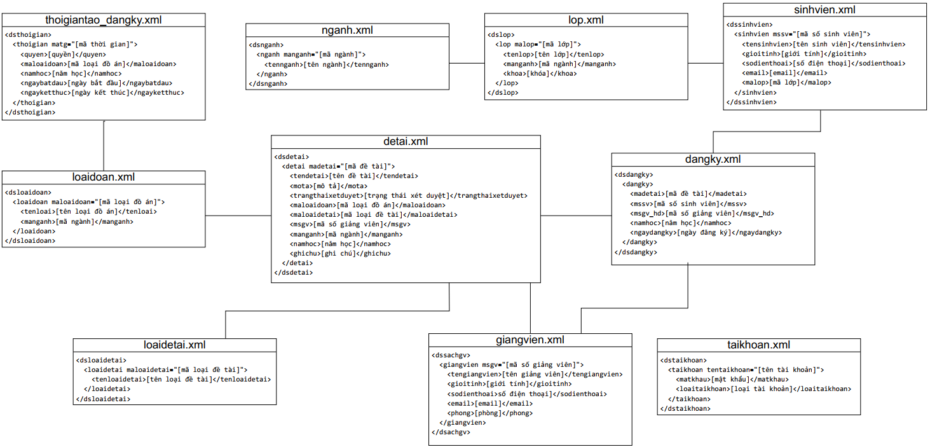

#### Quản lý thông tin ngành

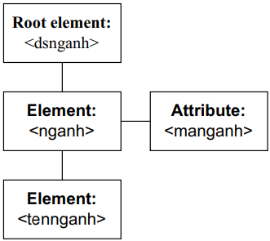

Hình 3‑2 Sơ đồ tổ chức dữ liệu quản lý thông tin ngành

Các thông tin của ngành được quản lý trong file nganh.xml bao gồm: mã ngành, tên ngành. Các ngành sẽ được phần biệt với nhau thông qua mã ngành.

Ví dụ:

<?xml version="1.0" encoding="UTF-8"?>

<dsnganh>

<nganh manganh="TT">

<tennganh>Công nghệ thông tin</tennganh>

</nganh>

</dsnganh>

#### Quản lý thông tin lớp

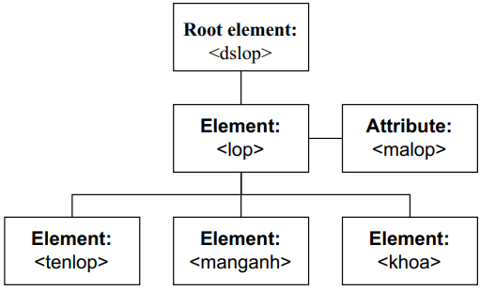

Hình 3‑3 Sơ đồ tổ chức dữ liệu quản lý thông tin lớp

Thông tin lớp sẽ được tổ chức và quản lý trong file lop.xml gồm: mã lớp, tên lớp, mã ngành, khóa. Các lớp sẽ được phân biệt với nhau thông qua mã lớp.

Ví dụ:

<?xml version="1.0" encoding="UTF-8"?>

<dslop>

  <lop malop="DA20TTA">

    <tenlop>Công nghệ thông tin A</tenlop>

    <manganh>TT</manganh>

    <khoa>2020</khoa>

  </lop>

</dslop>

#### Quản lý thông tin tài khoản

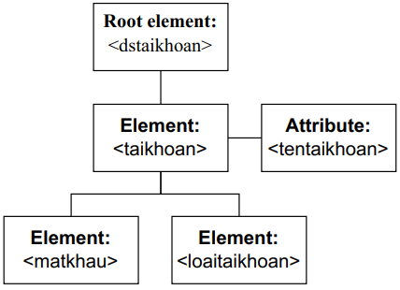

Hình 3‑4 Sơ đồ tổ chức dữ liệu quản lý thông tin tài khoản

Thông tin tài khoản sẽ được tổ chức và quản lý trong file taikhoan.xml gồm: Tên tài khoản, mật khẩu và loại tài khoản. Tài khoản sẽ được tạo khi người quản lý thêm mới giảng viên hoặc sinh viên.

Ví dụ:

<?xml version="1.0" encoding="UTF-8"?>

<dstaikhoan>

  <taikhoan tentaikhoan="00240">

    <matkhau>d04da7825ccfc4b25fcff9d9402906d4</matkhau>

    <loaitaikhoan>Giangvien</loaitaikhoan>

  </taikhoan>

</dstaikhoan>

#### Quản lý thông tin loại đề tài

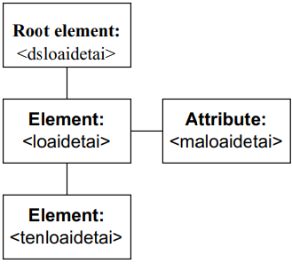

Hình 3‑5 Sơ đồ tổ chức dữ liệu quản lý thông tin loại đề tài

Thông tin loại đề tài sẽ được tổ chức và quản lý trong file loaidetai.xml gồm: mã loại đề tài, tên loại đề tài. Các loại đề tài sẽ được phân biệt với nhau thông qua mã loại đề tài.

Ví dụ:

<?xml version="1.0" encoding="UTF-8"?>

<dsloaidetai>

  <loaidetai maloaidetai="UDW">

    <tenloaidetai>Ứng dụng web</tenloaidetai>

  </loaidetai>

</dsloaidetai>

#### Quản lý thông tin loại đồ án

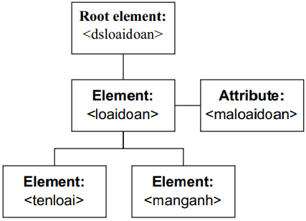

Hình 3‑6 Sơ đồ tổ chức dữ liệu quản lý thông tin loại đồ án

Thông tin loại đồ án sẽ được tổ chức và quản lý trong file loaidoan.xml gồm: mã loại đồ án, tên loại, mã ngành. Các loại đồ án sẽ được phân biệt với nhau thông qua mã loại đồ án.

Ví dụ:

<?xml version="1.0" encoding="UTF-8"?>

<dsloaidoan>

  <loaidoan maloaidoan="CN-TT">

    <tenloai>Đồ án chuyên ngành</tenloai>

    <manganh>TT</manganh>

  </loaidoan>

</dsloaidoan>

#### Quản lý thông tin giảng viên

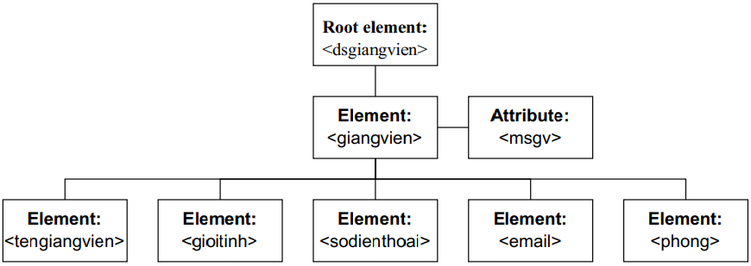

Hình 3‑7 Sơ đồ tổ chức dữ liệu quản lý thông tin giảng viên

Thông tin giảng viên sẽ được tổ chức và lưu trữ trong file giangvien.xml gồm: mã số giảng viên, tên giảng viên, giới tính, số điện thoại, emai, phòng làm việc. Các giảng viên sẽ được cung cấp một mã số giảng viên để phân biệt.

Ví dụ:

<?xml version="1.0" encoding="UTF-8"?>

<dsachgv>

  <giangvien msgv="00240">

    <tengiangvien>Ngô Thanh Huy</tengiangvien>

    <gioitinh>Nam</gioitinh>

    <sodienthoai>0989623237</sodienthoai>

    <email>huyngocntt@tvu.edu.vn</email>

    <phong>C71.101</phong>

  </giangvien>

</dsachgv>

#### Quản lý thông tin sinh viên

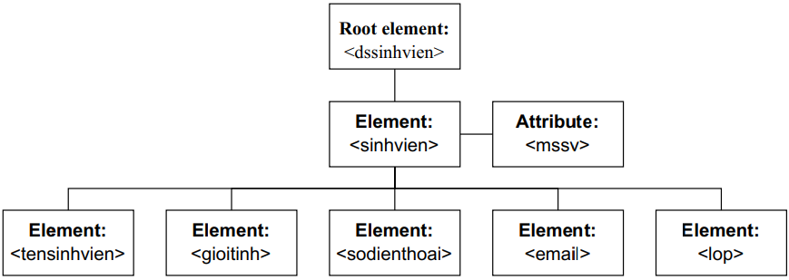

Hình 3‑8 Sơ đồ tổ chức dữ liệu quản lý thông tin sinh viên

Thông tin sinh viên sẽ được tổ chức và lưu trữ trong file sinh.xml gồm: mã số sinh viên, tên sinh viên, giới tính, số điện thoại, emai, mã lớp. Các sinh viên sẽ được cung cấp một mã số sinh viên để phân biệt.

Ví dụ:

<?xml version="1.0" encoding="UTF-8"?>

<dssinhvien>

  <sinhvien mssv="110121224">

    <tensinhvien>Nguyễn Hoàng Thương</tensinhvien>

    <gioitinh>Nam</gioitinh>

    <sodienthoai/>

    <email>110121224@st.tvu.edu.vn</email>

    <malop>DA21TTC</malop>

  </sinhvien>

</dssinhvien>

#### Quản lý thông tin thời gian ra đề - đăng ký

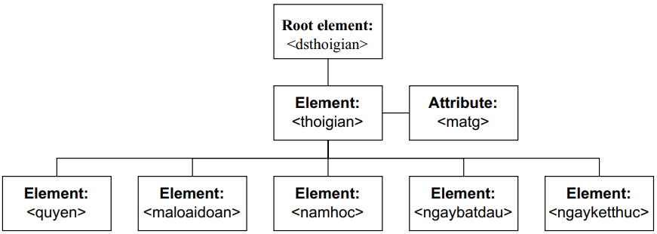

Hình 3‑9 Sơ đồ tổ chức dữ liệu quản lý thông tin thời gian

Thông tin thời gian sẽ được tổ chức và lưu trữ trong file thoigiantao_dangky.xml gồm: mã thời gian, quyền, mã loại đồ án, năm học, ngày bắt đầu, ngày kết thúc. Mã thời gian sẽ được tạo ngẫu nhiên và phân biệt với nhau.

Ví dụ:

<?xml version="1.0" encoding="UTF-8"?>

<dsthoigian>

  <thoigian matg="65703f4b422eb">

    <quyen>giangvien</quyen>

    <maloaidoan>CN-TT</maloaidoan>

    <namhoc>2022-2023</namhoc>

    <ngaybatdau>2023-12-06</ngaybatdau>

    <ngayketthuc>2023-12-31</ngayketthuc>

  </thoigian>

</dsthoigian>

#### Quản lý thông tin đề tài

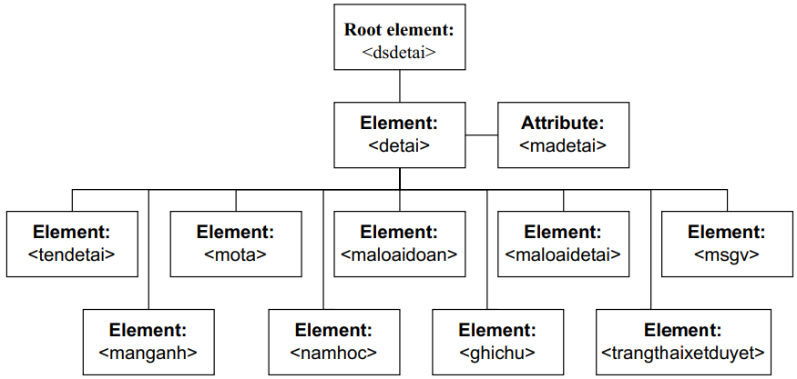

Hình 3‑10 Sơ đồ tổ chức dữ liệu quản lý thông tin đề tài

Thông tin đề tài sẽ được tổ chức và lưu trữ trong file detai.xml gồm: mã đề tài, tên đề tài, mô tả, mã loại đồ án, mã loại đề tài, mã số giảng viên, mã ngành, năm học, ghi chú, trạng thái xét duyệt. Các đề tài sẽ phân biệt với nhau thông qua mã đề tài, trạng thái xét duyệt sẽ bao gồm 3 trạng thái: 0 là chờ xét duyệt, 1 là đạt, 2 là không đạt.

Ví dụ:

<?xml version="1.0" encoding="UTF-8"?>

<dsdetai>

  <detai madetai="CSN-TT-01">

    <tendetai>Tìm hiểu và thiết kế ứng dụng web minh hoạ W3css</tendetai>

    <mota>W3.CSS framework</mota>

    <trangthaixetduyet>1</trangthaixetduyet>

    <maloaidoan>CSN-TT</maloaidoan>

    <maloaidetai>UDW</maloaidetai>

    <msgv>00246</msgv>

    <manganh>TT</manganh>

    <namhoc>2022-2023</namhoc>

    <ghichu/>

  </detai>

</dsdetai>

#### Quản lý thông tin đăng ký

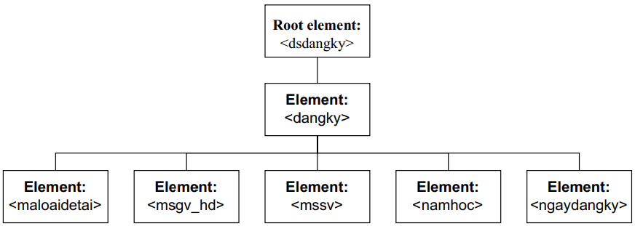

Hình 3‑11 Sơ đồ tổ chức dữ liệu quản lý thông tin đăng ký

Thông tin đăng ký đề tài sẽ được tổ chức và lưu trữ trong file dangky.xml gồm: mã đề tài, mã số giảng viên hướng dẫn, mã số sinh viên, năm học, ngày đăng ký.

Ví dụ:

<?xml version="1.0" encoding="UTF-8"?>

<dsdangky>

  <dangky>

    <madetai>CSN-TT-04</madetai>

    <mssv>110121224</mssv>

    <msgv_hd>00250</msgv_hd>

    <namhoc>2022-2023</namhoc>

    <ngaydangky>2023-12-30</ngaydangky>

  </dangky>

</dsdangky>

### Thiết kế xử lý

#### Lược đồ use case tổng quan hệ thống

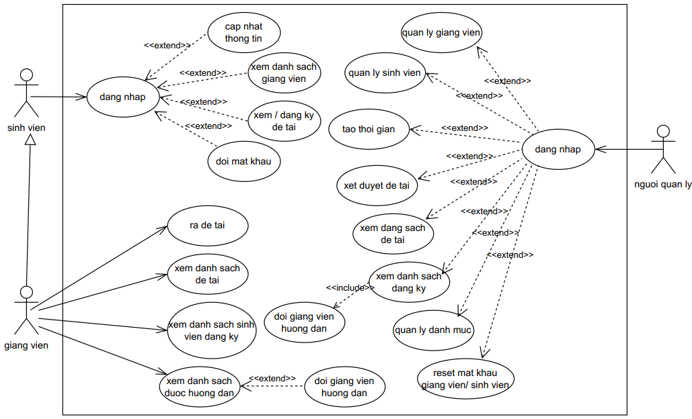

Hình 3‑12 Lược đồ use casse tổng quan hệ thống

Mô tả:

Sinh viên đăng nhập vào hệ thống có thể cập nhật thông tin cá nhân, xem danh sách thông tin giảng viên, xem và đăng ký đề tài, đổi mật khẩu.

Giảng viên đăng nhập vào hệ thống có thể cập nhật thông tin cá nhân, đổi mật khẩu, lựa chọn đồ án ra đề tài, xem danh sách đề tài, xem danh sách sinh viên đăng ký, xem danh sách sinh viên được phân công hướng dẫn và có thể thay đổi giảng viên hướng dẫn.

Người quản lý đăng nhập vào hệ thống có thể quản lý giảng viên/ sinh viên, tạo và chỉnh sửa thời gian cho giảng viên/ sinh viên ra đề tài/ đăng ký đề tài, xét duyệt đề tài do giảng viên ra, xem danh sách tất cả đề tài, xem danh sách sinh viên đăng ký đề tài và phân công giảng viên hướng dẫn, quản lý danh mục, rese mật khẩu.

#### Mô tả các usecase

##### Use case đăng nhập

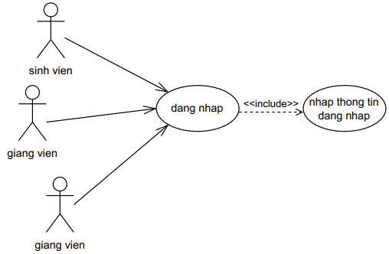

Hình 3‑13 Use case đăng nhập

Tên use case: đăng nhập

Actor: sinh viên, giảng viên, người quản lý

Mô tả use case: use case này cho phép sinh viên, giảng viên, người quản lý có thể đăng nhập vào hệ thống.

##### Use case cập nhật thông tin

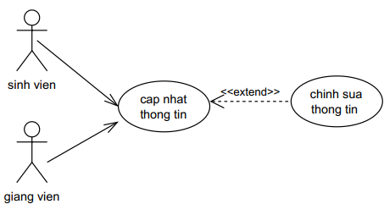

Hình 3‑14 Use case cập nhật thông tin

Tên use case: cập nhật thông tin

Actor: sinh viên, giảng viên

Mô tả use case: use case này cho phép sinh viên và giảng viên có thể thay đổi và cập nhật thông tin cá nhân của mình.

##### Use case đổi mật khẩu

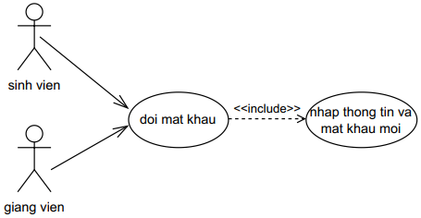

Hình 3‑15 Use case đổi mật khẩu

Tên use case: đổi mật khẩu

Actor: sinh viên, giảng viên

Mô tả use case: use case này cho phép sinh viên, giảng viên có thể thay đổi mật khẩu của mình.

##### Use case xem / đăng ký đề tài

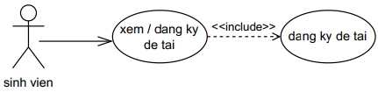

Hình 3‑16 Use case xem / đăng ký đề tài

Tên use case: xem / đăng ký đề tài

Actor: sinh viên

Mô tả use case: cho phép sinh viên xem danh sách đề tài đã được xét duyệt và lựa chọn đề tài đăng ký.

##### Use case ra đề tài

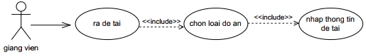

Hình 3‑17 Use case ra đề tài

Tên use case: ra đề tài

Actor: giảng viên

Mô tả use case: cho phép giảng viên lựa chọn loại đồ án và ra đề tài.

##### Use case xem danh sách đề tài

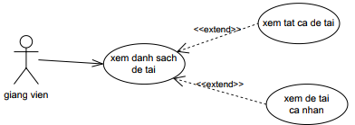

Hình 3‑18 Use case xem danh sách đề tài

Tên use case: xem danh sách đề tài

Actor: giảng viên

Mô tả use case: cho phép giảng viên có thể xem tất cả danh sách đề tài, đề tài do cá nhân giảng viên đã ra.

##### Use case xem danh sách được hướng dẫn

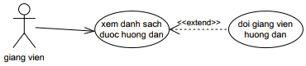

Hình 3‑19 Use case xem danh sách được hướng dẫn

Tên use case: xem danh sách được hướng dẫn

Actor: giảng viên

Mô tả use case: cho phép giảng viên xem được danh sách sinh viên được phân công do giảng viên hướng dẫn và có thể thay đổi giảng viên hướng dẫn khác.

##### Use case quản lý giảng viên / sinh viên

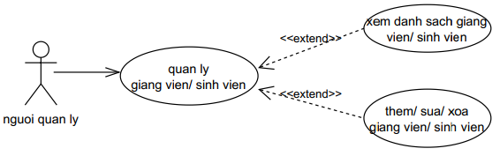

Hình 3‑20 Use case quản lý giảng viên / sinh viên

Tên use case: quản lý giảng viên / sinh viên

Actor: người quản lý

Mô tả use case: cho phép người quản lý có thể xem được danh sách giảng viên / sinh viên và có thể thêm / sửa / xóa thông tin giảng viên / sinh viên.

##### Tạo thời gian

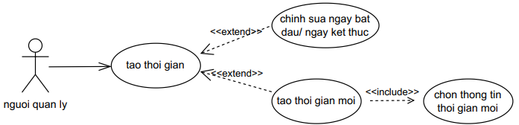

Hình 3‑21 Use case tạo thời gian

Tên use case: tạo thời gian

Actor: người quản lý

Mô tả use case: cho phép người quản lý có thể tạo ra các hoạt động ra đề tài / đăng ký đề tài với quyền là giảng viên / sinh viên và có thể cập nhật thời gian các hoạt động.

##### Use case xét duyệt đề tài

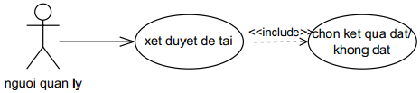

Hình 3‑22 Use case xét duyệt đề tài

Tên use case: xét duyệt đề tài

Actor: người quản lý

Mô tả use case: cho phép người quản lý có thể xem danh sách đề tài chờ được xét duyệt và xét duyệt đề tài là đạt hoặc không đạt.

##### Use case xem danh sách đăng ký

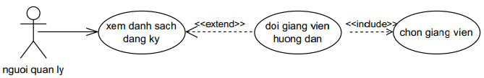

Hình 3‑23 Use case xem danh sách đăng ký

Tên use case: xem danh sách đăng ký

Actor: người quản lý

Mô tả use case: cho phép người quản lý có thể xem danh sách tất cả sinh viên đã đăng ký đề tài và có thể cập nhật phân công giảng viên hướng dẫn.

##### Use case quản lý danh mục

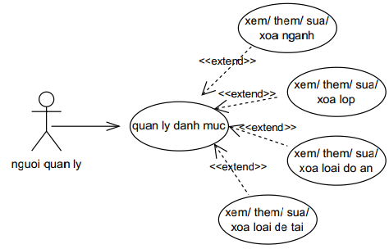

Hình 3‑24 Use case quản lý danh mục

Tên use case: quản lý danh mục

Actor: người quản lý

Mô tả use case: cho phép người quản lý có thể xem / thêm / sửa / xóa ngành, lớp, loại đồ án, loại đề tài.

#### Lược đồ tuần tự

##### Lược đồ đăng nhập

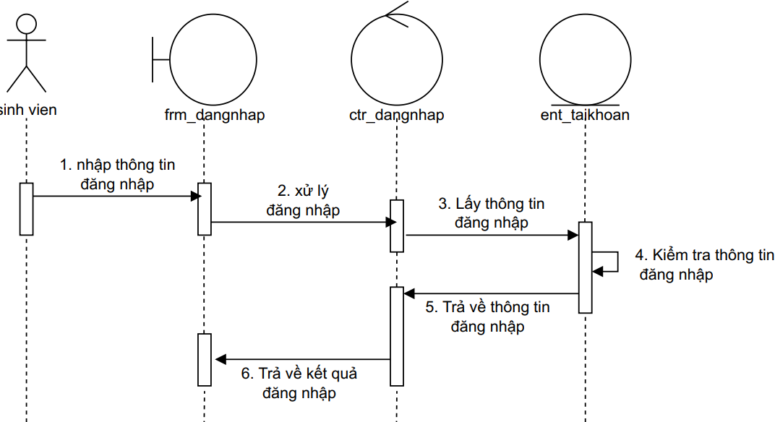

Hình 3‑25 Lược đồ đăng nhập

##### Lược đồ cập nhật thông tin

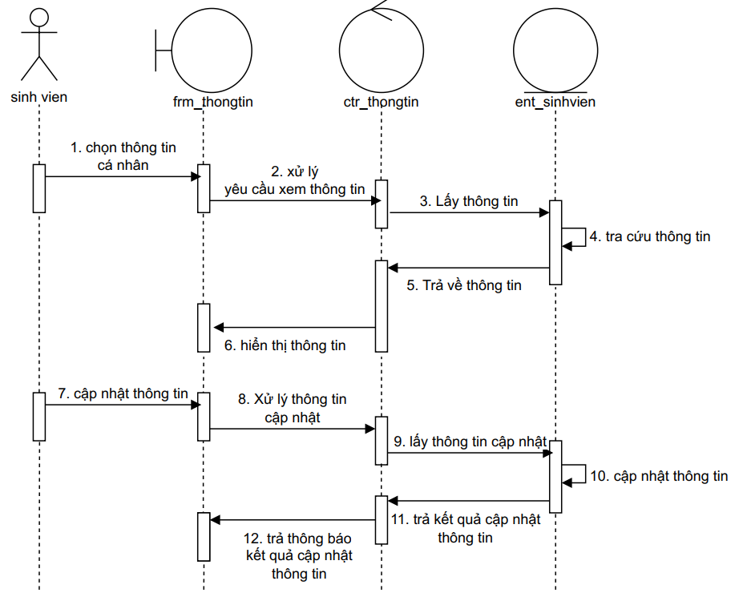

Hình 3‑26 Lược đồ cập nhật thôn tin

##### Lược đồ đổi mật khẩu

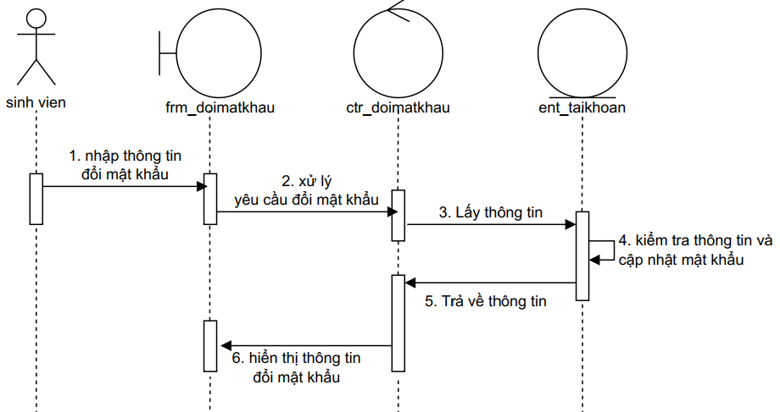

Hình 3‑27 Lược đồ đổi mật khẩu

##### Lược đồ xem / đăng ký đề tài

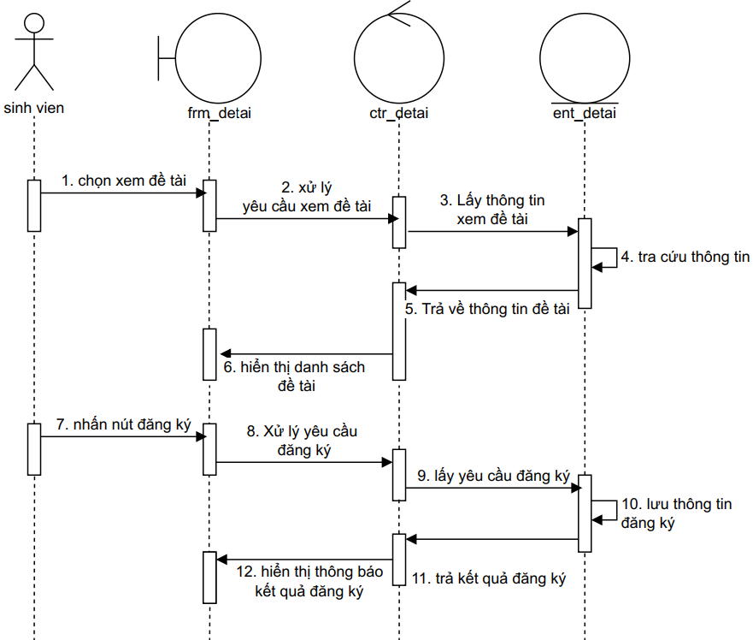

Hình 3‑28 Lược đồ xem / đăng ký đề tài

##### Lược đồ ra đề tài

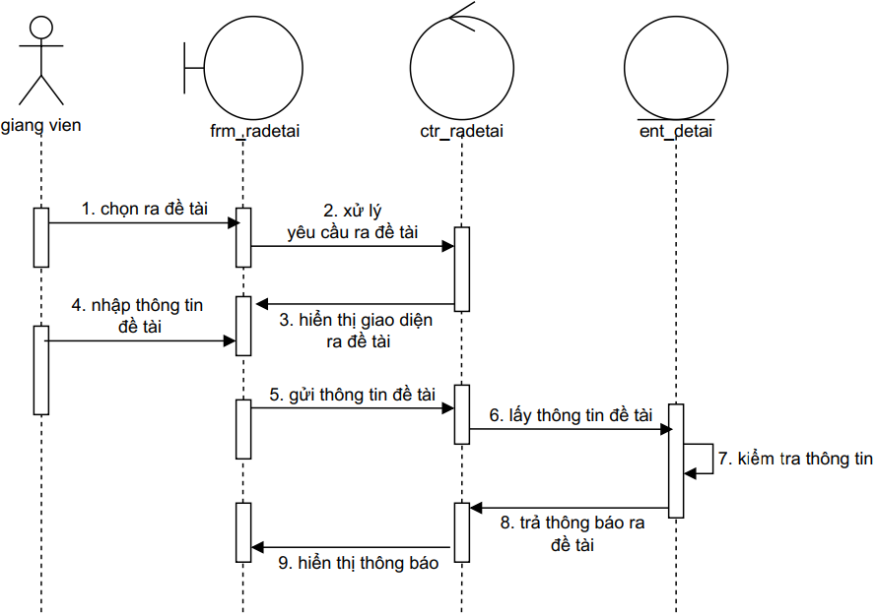

Hình 3‑29 Lược đồ ra đề tài

##### Lược đồ xem danh sách hướng dẫn

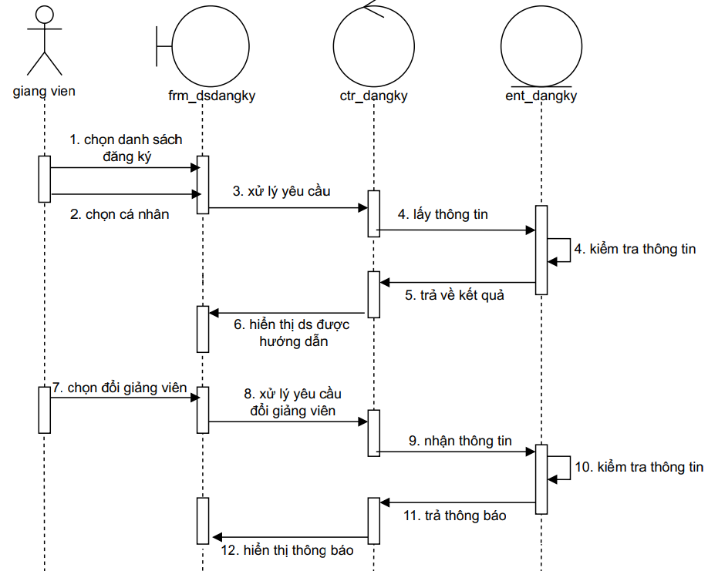

Hình 3‑30 Lược đồ xem danh sách hướng dẫn

##### Lược đồ xem danh sách đề tài

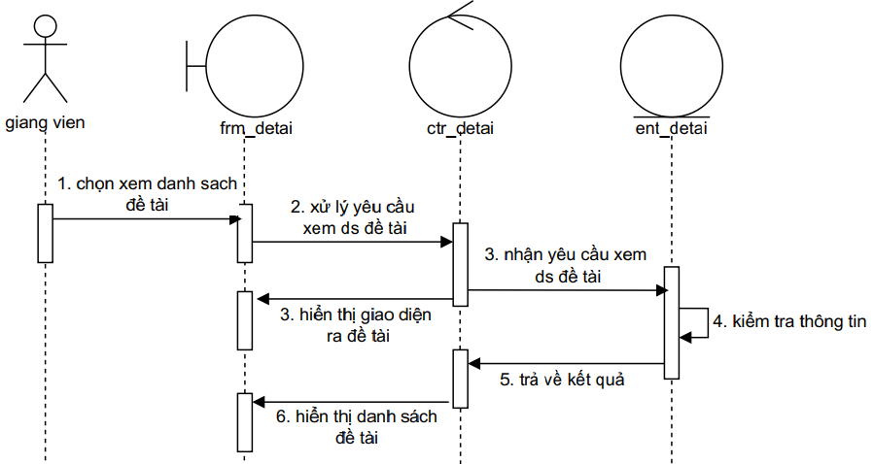

Hình 3‑31 Lược đồ xem danh sách đề tài

##### Lược đồ xem danh sách đăng ký

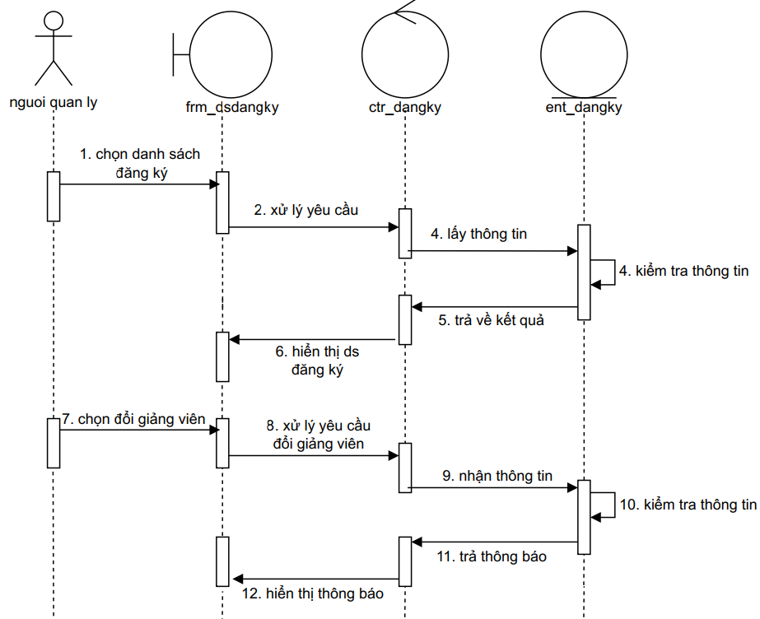

Hình 3‑32 Lược đồ xem dánh sách đăng ký

##### Lược đồ quản lý giảng viên / sinh viên

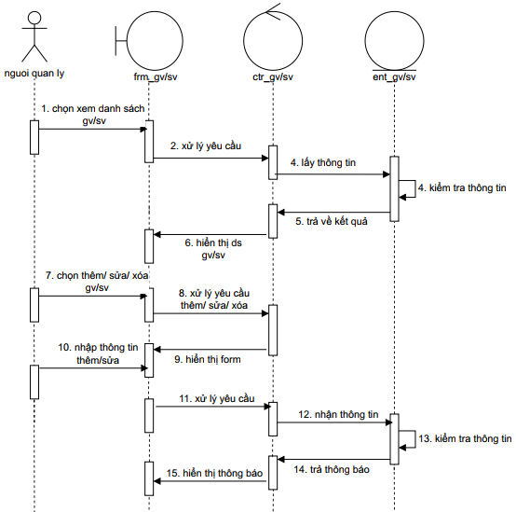

Hình 3‑33 Lược đồ quản lý giảng viên / sinh viên

##### Lược đồ tạo thời gian

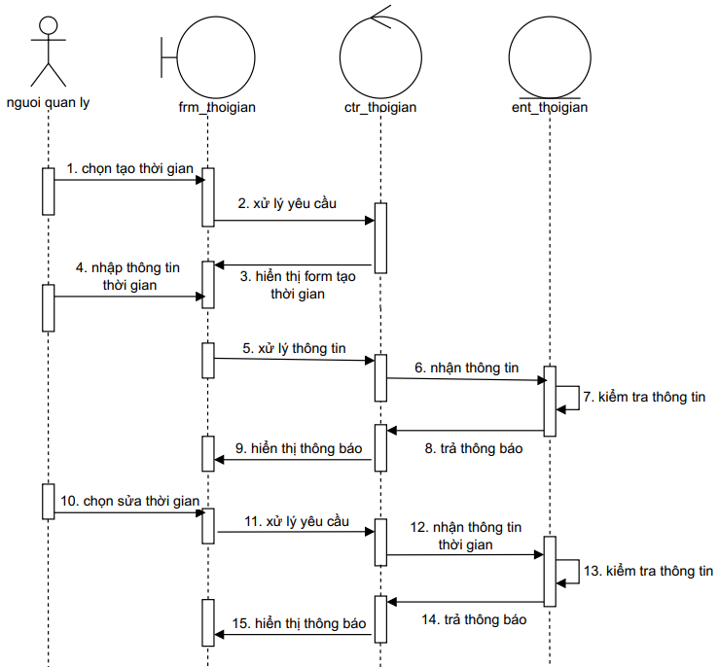

Hình 3‑34 Lược đồ tạo thời gian

##### Lược đồ quản lý danh mục

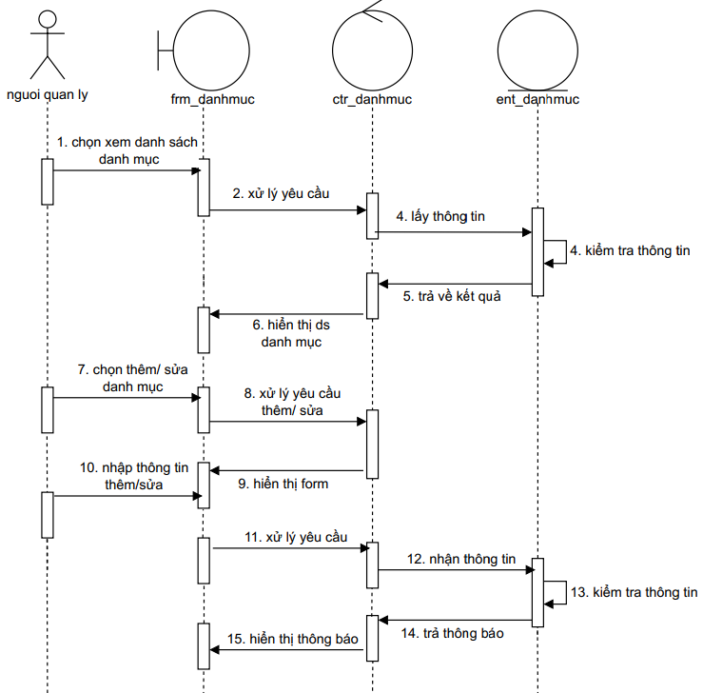

Hình 3‑35 Lược đồ quản lý danh mục

### Thiết kế giao diện

#### Giao diện đăng nhập

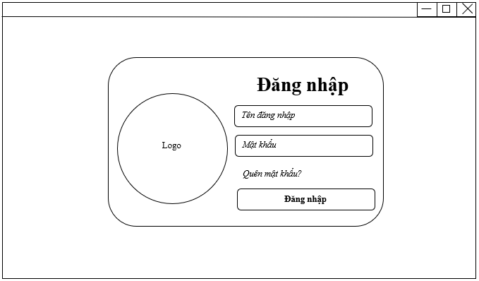

Hình 3‑36 Giao diện đăng nhập

#### Giao diện người quản lý

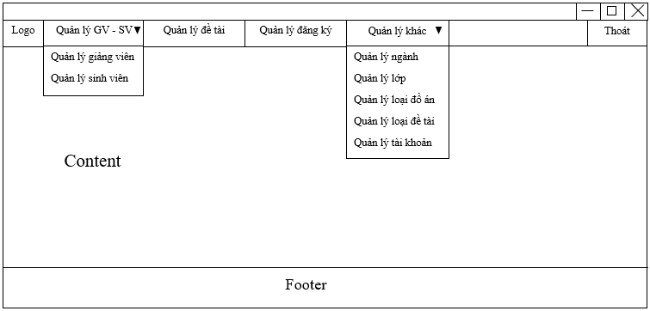

Hình 3‑37 Giao diện người quản lý

#### Giao diện giảng viên

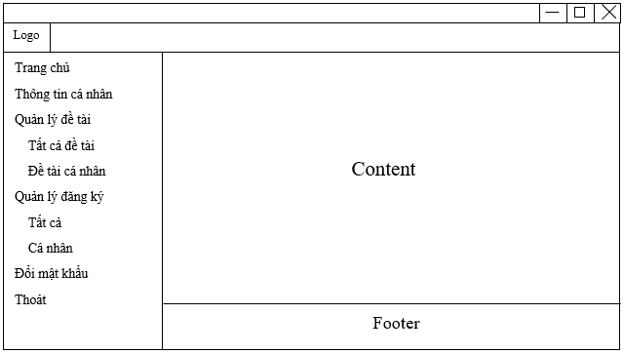

Hình 3‑38 Giao diện giảng viên

#### Giao diện sinh viên

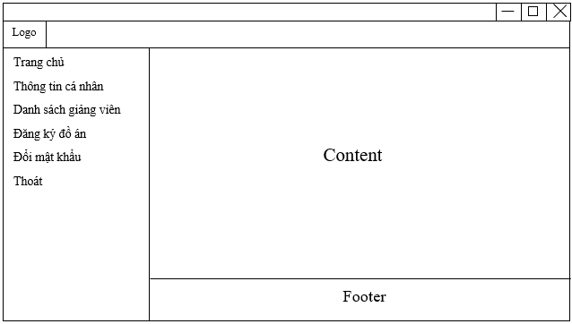

Hình 3‑39 Giao diện sinh viên

# KẾT QUẢ NGHIÊN CỨU

## Dữ liệu mẫu

### Dữ liệu ngành

Bảng 4‑1 Dữ liệu ngành

|  |  |  |
| --- | --- | --- |
| **STT** | **Mã ngành** | **Tên ngành** |
| 1 | TT | Công nghệ thông tin |
| 2 | TTNT | Trí tuệ nhân tạo |

### Dữ liệu lớp

Bảng 4‑2 Dữ liệu lớp

|  |  |  |  |  |
| --- | --- | --- | --- | --- |
| **STT** | **Mã lớp** | **Tên lớp** | **Mã ngành** | **Khóa** |
| 1 | DA20TTA | Công nghệ thông tin A | TT | 2020 |
| 2 | DA20TTB | Công nghệ thông tin B | TT | 2020 |
| 3 | DA21TTB | Công nghệ thông tin B | TT | 2021 |
| 4 | DA21TTA | Công nghệ thông tin A | TT | 2021 |
| 5 | DA21TTC | Công nghệ thông tin C | TT | 2021 |

### Dữ liệu tài khoản

Bảng 4‑3 Dữ liệu tài khoản

|  |  |  |  |
| --- | --- | --- | --- |
| STT | **Tên**  tài khoản | Mật khẩu | Quyền |
| 1 | 00240 | d04da7825ccfc4b25fcff9d9402906d4 | Giangvien |
| 2 | 00241 | f0846c8bb4f82a20a9b65de2b9d41d85 | Giangvien |
| 3 | 00242 | 23a2c127b3d9fdd09aae05f8f86d93ab | Giangvien |
| 4 | 00243 | 081926e93ebc00f531775e3b0f6a1589 | Giangvien |
| 5 | 00244 | 86e56d5391d52c4f84aeb1aeb64c395b | Giangvien |
| 6 | 00245 | 0f1a20dd56b6d423d943b5f81603f17c | Giangvien |
| 7 | 00246 | bbea65d8f5ddc533f30b51bb97673e3f | Giangvien |
| 8 | 00247 | 6306c6e7539550dbf0e1fe6e7378fef5 | Giangvien |
| 9 | 00248 | 10f10f8eac7643070f93f36d798d4948 | Giangvien |
| 10 | 00249 | e79fbfcbd5c9eb4852e44891c769b170 | Giangvien |
| 11 | 110121224 | 283944dcd573307d8453a974eb9366c1 | Sinhvien |
| 12 | 110121101 | b17d64d794cd7af24e0b247c61d9eeed | Sinhvien |
| 13 | 110121222 | 5612718c77892f9fac648a508eaa2d36 | Sinhvien |
| 14 | 110121029 | 07155d3d11014078eeee5eac238338d0 | Sinhvien |
| 15 | 110121053 | 30043afd61e05a4c32489739906d79b1 | Sinhvien |
| 16 | 110121027 | 817af14665c56b6c87ae8bad41f6c44d | Sinhvien |
| 17 | 110121144 | ccce20a4e1cfa3ea114a4dff3f5567af | Sinhvien |
| 18 | 110121067 | 5819ecc939100a48007d86aa7a0528b3 | Sinhvien |
| 19 | 110121251 | 579f3c5d0dd30733fe808586e5f111da | Sinhvien |
| 20 | 110121139 | 6623650612a184c8465cb5bf72664a39 | Sinhvien |
| 21 | 110121134 | 3f63951e88a049c985f5296fc24e40be | Sinhvien |
| 22 | 110120081 | 7aa7e3b38b87b69eddeca90019fc998f | Sinhvien |
| 23 | 110120013 | b5ca80c909a6311bd9462ec6594bd9c7 | Sinhvien |
| 24 | 110120008 | 6f9e8cfd5e2048cda377d397ef97387a | Sinhvien |

### Dữ liệu loại đề tài

Bảng 4‑4 Dữ liệu loại đề tài

|  |  |  |
| --- | --- | --- |
| **STT** | **Mã loại đề tài** | **Tên loại đề tài** |
| 1 | UDW | Ứng dụng web |
| 2 | MANG | Mạng |
| 3 | TTNT | Trí tuệ nhân tạo |
| 4 | CSDL | Cơ sở dữ liệu |
| 5 | TBDD | Thiết bị di động |
| 6 | API | API |
| 7 | KHAC | Khác |

### Dữ liệu loại đồ án

Bảng 4‑5 Dữ liệu loại đồ án

|  |  |  |  |
| --- | --- | --- | --- |
| **STT** | **Mã loại đồ án** | **Tên loại đồ án** | **Mã ngành** |
| 1 | CN-TT | Đồ án chuyên ngành | TT - Công nghệ thông tin |
| 2 | CSN-TT | Đồ án cơ sở ngành | TT - Công nghệ thông tin |
| 3 | TT-TT | Thực tập | TT - Công nghệ thông tin |

### Dữ liệu giảng viên

Bảng 4‑6 Dữ liệu giảng viên

|  |  |  |  |  |  |  |
| --- | --- | --- | --- | --- | --- | --- |
| **S**  **T**  **T** | **Mã số giảng viên** | **Tên giảng viên** | **Giới tính** | **Số điện thoại** | **Email** | **Phòng** |
| 1 | 00240 | Ngô Thanh Huy | Nam | 0989623237 | huyngocntt@tvu.edu.vn | C71.101 |
| 2 | 00241 | Nguyễn Bá Nhiệm | Nam | 0983303609 | nhiemnb@tvu.edu.vn | C71,103 |
| 3 | 00242 | Nguyễn Bảo Ân | Nam | 0907966998 | annb@tvu.edu.vn | C71.103 |
| 4 | 00243 | Nguyễn Hoàng Duy Thiện | Nam | 0989274222 | thiennhd@tvu.edu.vn | C71.101 |
| 5 | 00244 | Nguyễn Khắc Quốc | Nam | 0918085180 | nkquoc@tvu.edu.vn | C71.102 |
| 6 | 00245 | Nguyễn Mộng Hiền | Nam | 0975999579 | hientvu@tvu.edu.vn | C71.101 |
| 7 | 00246 | Nguyễn Ngọc Đan Thanh | Nữ | 0916741252 | ngocdanthanhdt@tvu.edu.vn | C71.102 |
| 8 | 00247 | Nguyễn Nhứt Lam | Nam | 0919556441 | lamnn@tvu.edu.vn | C71.201 |
| 9 | 00248 | Nguyễn Thừa Phát Tài | Nam | 0988345131 | phattai@tvu.edu.vn | C71.102 |
| 10 | 00249 | Phạm Minh Đương | Nam | 0868567268 | duongminh@tvu.edu.vn | C71.102 |

### Dữ liệu sinh viên

Bảng 4‑7 Dữ liệu sinh viên

|  |  |  |  |  |  |
| --- | --- | --- | --- | --- | --- |
| **S**  **T**  **T** | **Mã số**  **sinh viên** | **Tên sinh viên** | **Giới tính** | **Email** | **Mã lớp** |
| 1 | 110121224 | Nguyễn Hoàng Thương | Nam | 110121224@st.tvu.edu.vn | DA21TTC |
| 2 | 110121101 | Trương Nguyễn Hoàng Thanh | Nam | 110121101@st.tvu.edu.vn | DA21TTB |
| 3 | 110121222 | Nguyễn Quốc Khánh | Nam | 110121222@st.tvu.edu.vn | DA21TTC |
| 4 | 110121029 | Lâm Quốc Huy | Nam | 110121029@st.tvu.edu.vn | DA21TTA |
| 5 | 110121053 | Nghị Tuấn Lộc | Nam | 110121053@st.tvu.edu.vn | DA21TTA |
| 6 | 110121027 | Trương Hoàng Hưng | Nam | 110121027@st.tvu.edu.vn | DA21TTA |
| 7 | 110121144 | Phạm Phước Vinh | Nam | 110121144@st.tvu.edu.vn | DA21TTC |
| 8 | 110121067 | Lâm Ngọc Triệu | Nam | 110121067@st.tvu.edu.vn | DA21TTA |
| 9 | 110121251 | Kim Hoàng Nam | Nam | 110121251@st.tvu.edu.vn | DA21TTC |
| 10 | 110121139 | Dương Trung Hiếu | Nam | 110121139@st.tvu.edu.vn | DA21TTA |
| 11 | 110121134 | Ngô Thị Trúc Xuân | Nữ | 110121134@st.tvu.edu.vn | DA21TTA |
| 12 | 110120081 | Nguyễn Triến | Nam | 110120081@st.tvu.edu.vn | DA20TTA |
| 13 | 110120013 | Nguyễn Minh Đăng | Nam | 110120013@st.tvu.edu.vn | DA20TTB |
| 14 | 110120008 | Nguyễn Thị Ngọc Chăm | Nữ | 110120008@st.tvu.edu.vn | DA20TTA |

### Dữ liệu đề tài

Bảng 4‑8 Dữ liệu đề tài`

|  |  |  |  |  |
| --- | --- | --- | --- | --- |
| **STT** | **Tên đề tài** | **Mô tả** | **Trạng thái xét duyệt** | **Mã loại đồ án** |
| 1 | Tìm hiểu và thiết kế ứng dụng web minh hoạ W3css | W3.CSS framework | 1 | CSN-TT |
| 2 | Tìm hiểu về Angularjs và thiết kế ứng dụng website minh hoạ. | Angularjs | 1 | CSN-TT |
| 3 | Tìm hiểu BigBlueButton và ứng dụng trên LMS Moodle | Tìm hiểu và cài đặt BigBlueButton và ứng dụng vào LMS Moodle | 1 | CSN-TT |
| 4 | Tìm hiểu ReactJS và xây dựng ứng dụng web minh họa | Tìm hiểu ReactJS framework và sử dụng framework này để lập trình phía front-end cho một ứng dụng web. SV tự chọn chủ đề cần quản lý/thiết kế cho ứng dụng web minh họa | 1 | CSN-TT |
| 5 | Tìm hiểu EmberJS và xây dựng ứng dụng web minh họa | Tìm hiểu EmberJS framework và sử dụng framework này để lập trình phía front-end cho một ứng dụng web. SV tự chọn chủ đề cần quản lý/thiết kế cho ứng dụng web minh họa | 1 | CSN-TT |
| 6 | Hiện thực câu truy vấn SQL dựa trên cơ sở dữ liệu quản lý mượn thiết bị tại TVU |  | 1 | CSN-TT |
| 7 | Xây dựng website quản lý, thống kê nhà trọ Thành phố Trà Vinh | Phân tích, thiết kế CSDL và xây dựng website quản lý, thống kế nhà trọ trong phạm vi Thành phố Trà Vinh. Website giúp người dùng tham khảo để dễ dàng tìm kiếm nhà trọ dựa trên thống kế, đánh giá... Đề tài hướng đến việc sử dụng thực tế nên sinh viên cần thực hiện sát với nhu cầu, đáp ứng các chức năng gắn liền với thực tiễn. | 1 | CN-TT |
| 8 | Xây dựng website giới thiệu điểm du lịch cộng đồng cồn chim bằng ExpressJS Framework. | Nghiên cứu NodeJS và tìm hiểu Framework: ExpressJS | 1 | CN-TT |
| 9 | Nghiên cứu RESTful API với Java SpringBoot để xây dựng module backend cho ứng dụng Quản lý Quán Cafe | Nghiên cứu RESTful API, công nghệ Java SpringBoot, và cách sử dụng công cụ Postman dể test API | 0 | CN-TT |
| 10 | Xây dựng Website nhận dạng âm thanh | Xây dựng Website cho phép sử dụng microphone của thiết bị để thực hiện việc ghi âm, có lựa chọn nghe lại, có thể lưu trực tiếp về thiết bị sau khi ghi âm, thực hiện việc chuyển đổi bản ghi âm thành văn bản | 0 | CN-TT |
| 11 | Tìm hiểu ngôn ngữ XML và ứng dụng trong quản lý thông tin đồ án tại Bộ môn Công nghệ Thông tin |  | 0 | CN-TT |
| 12 | Tìm hiểu Laravel Framework và xây dựng website bán máy tính | PHP Framework | 0 | CN-TT |
| 13 | Xây dựng ứng dụng tra cứu phòng học với Xamarin | Ứng dụng tra cứu thông tin phòng học trên thiết bị di động (Android/iOS) | 0 | CN-TT |
| 14 | Ứng dụng Laravel Framework xây dựng website giới thiệu tour du lịch |  | 0 | CN-TT |
| 15 | Ứng dụng Laravel Framework xây dựng website giới thiệu việc làm |  | 0 | CN-TT |
| 16 | Ứng dụng Laravel Framework xây dựng website bán thiết bị tin học |  | 0 | CN-TT |

### Dữ liệu đăng ký

Bảng 4‑9 Dữ liệu đăng ký

|  |  |  |  |  |  |
| --- | --- | --- | --- | --- | --- |
| **STT** | **Mã đề tài** | **Mã số sinh viên** | **Mã số giảng viên hướng dẫn** | **Năm học** | **Ngày đăng ký** |
| 1 | CSN-TT-04 | 110121224 | 00250 | 2022-2023 | 2023-12-30 |
| 2 | CSN-TT-02 | 110121029 | 00246 | 2022-2023 | 2023-12-30 |
| 3 | CSN-TT-05 | 110121053 | 00250 | 2022-2023 | 2023-12-30 |
| 4 | CSN-TT-03 | 110121027 | 00243 | 2022-2023 | 2023-12-30 |

## Kết quả nghiên cứu

### Giao diện đăng nhập

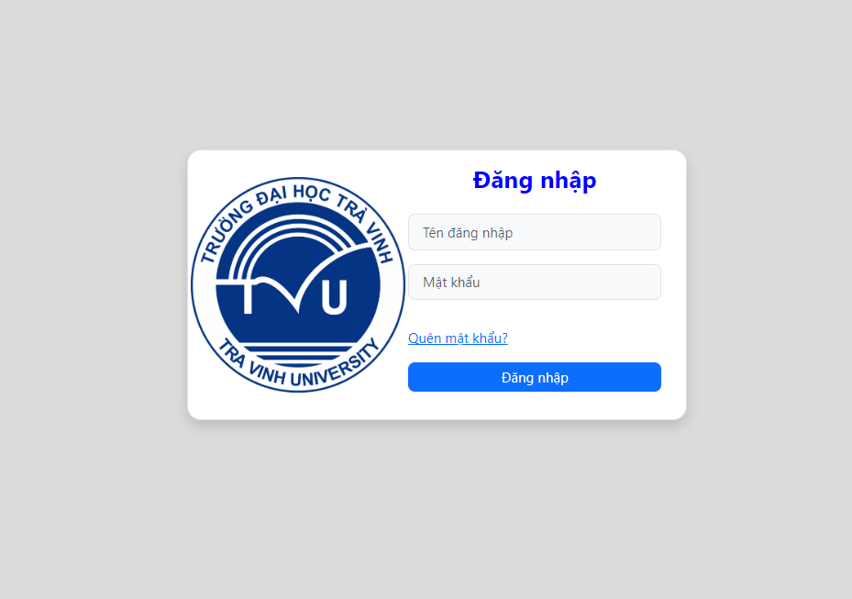

Hình 4‑1 Giao diện đăng nhập

Ở giao diện đăng nhập người dùng sẽ phải nhập tên đăng nhập và mật khẩu được cung cấp từ hệ thống.

### Giao diện quên mật khẩu

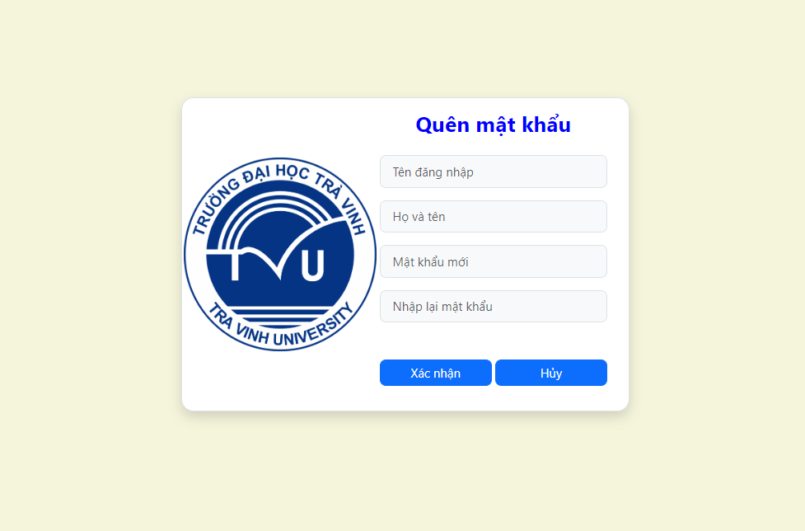

Hình 4‑2 Giao diện quên mật khẩu

Khi người dùng quên mật khẩu sẽ có 2 cách để có thể lấy mật khẩu để đăng nhập. Một là liên hệ với người quản lý và yêu cầu reset lại mật khẩu, hai là người dùng nhấn vào quên mật khẩu ở trang đăng nhập để có thể vào giao diện quên mật khẩu.

Ở giao diện quên mật khẩu sẽ yêu cầu người dùng phải nhập tên đăng nhập, họ tên của mình, mật khẩu mới và xác nhận lại mật khẩu. Sau khi người dùng đã nhập đầy đủ thông tin và nhấn nút “xác nhận” lúc này hệ thống sẽ tiến hành kiểm tra thông tin tên đăng nhập và họ tên có trùng khớp với dữ liệu có trong file xml hay không. Nếu có sẽ tiến hành cập nhật mật khẩu mới cho người dùng và chuyển hướng người dùng về giao diện đăng nhập (Hình 4-1). Ngược lại nếu không đúng thì sẽ hiện thông báo lỗi và người dùng sẽ phải nhập lại thông tin.

### Người quản lý

#### Giao diện trang chủ người quản lý

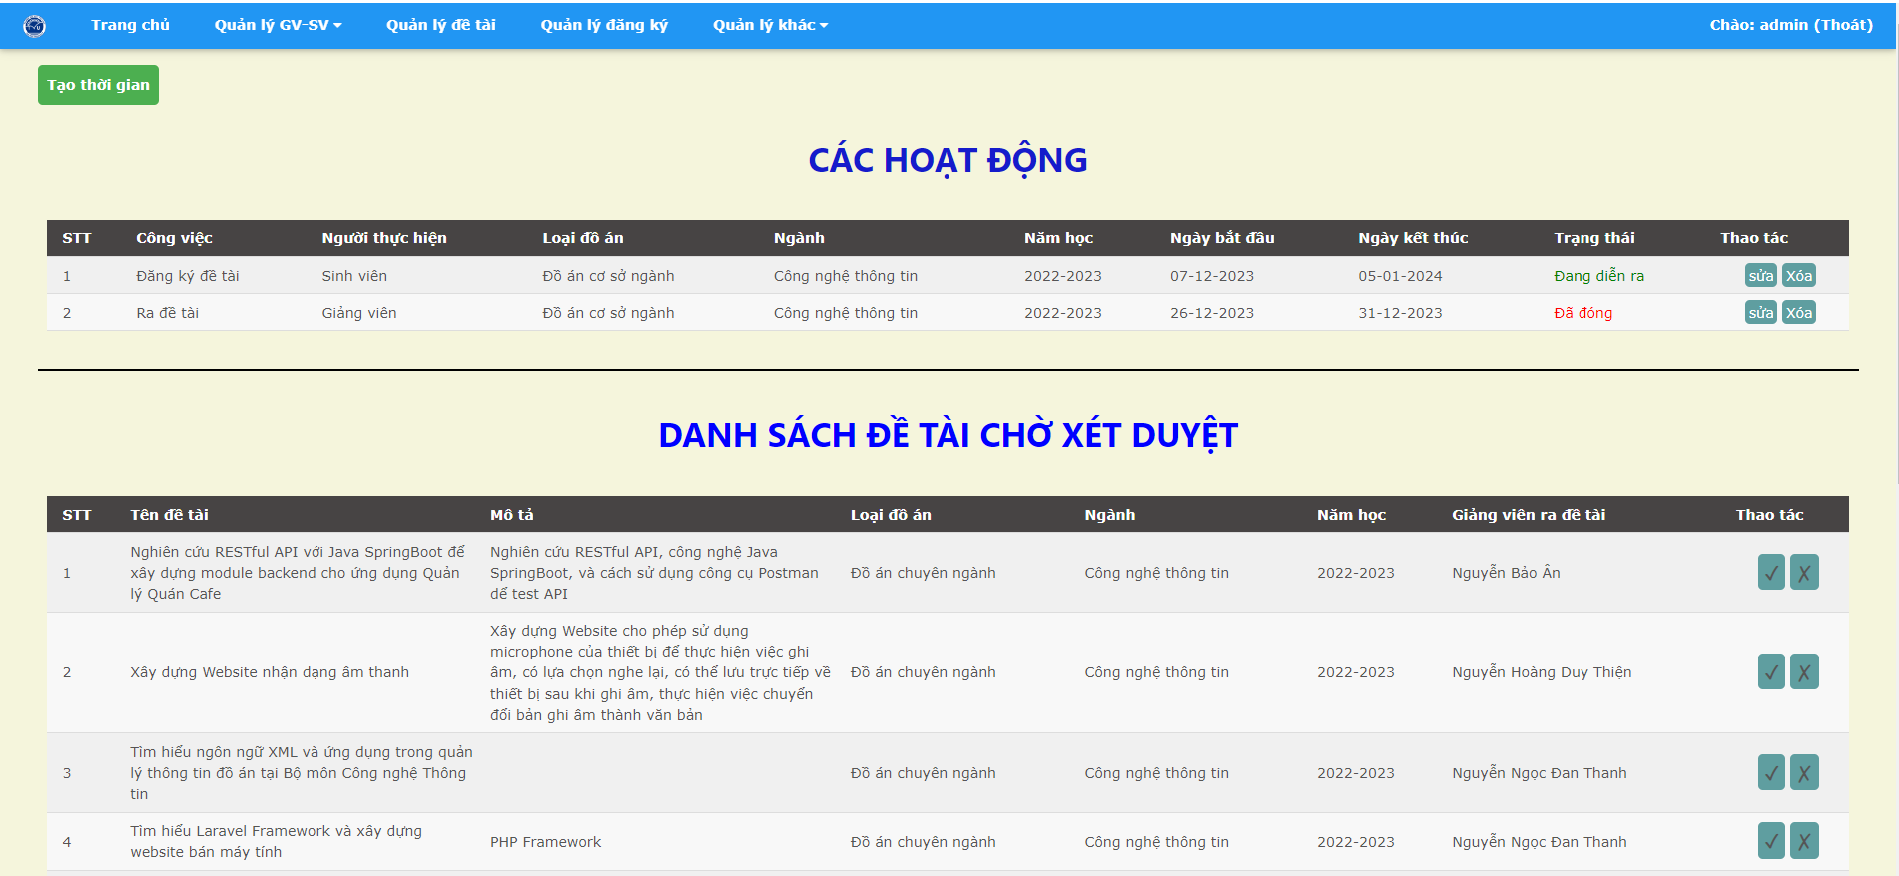

Hình 4‑3 Giao diện trang chủ của người quản lý

Ở giao diện trang chủ sẽ có nút “Tạo thời gian” dùng để tạo ra các hoạt động như: ra đề tài hoặc đăng ký đề tài. Giao diện này cũng sẽ là giao diện hiển thị các hoạt động đã, đang, sắp diễn ra và danh sách đề tài chờ xét duyệt.

Ở danh sách các hoạt động sẽ có 2 thao tác: sửa và xóa

Thao tác sửa cho phép người quản lý điều chỉnh lại thời gian bắt đầu và thời gian kết thúc.

Thao tác xóa sẽ cho phép người quản lý xóa hoạt động đó.

Ở danh sách đề tài chờ duyệt có 2 thao tác là dấu tick và dấu x.

Thao tác dầu tick: khi đề tài đạt yêu cầu người quản lý sẽ nhấn vào dấu tick.

Thao tác dấu x: khi đề tài không đạt yêu cầu thì người quản lý sẽ nhấn vào dấu x. Lúc này sẽ hiển thị ra một model để người quản lý có thể nhập lí do đề tài không đạt để giảng viên có thể xóa hoặc tùy chỉnh lại thông tin đề tài.

##### Giao diện tạo thời gian

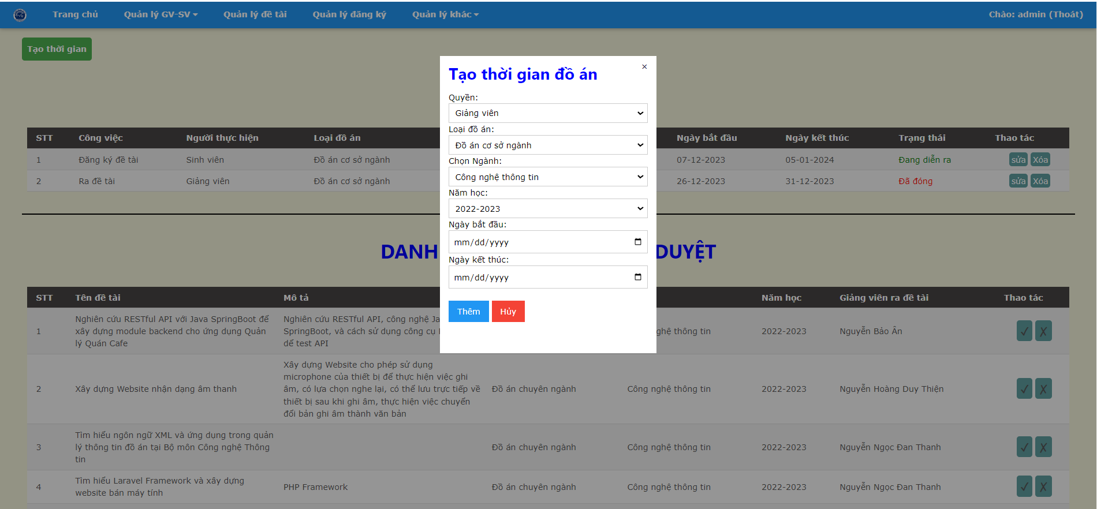

Hình 4‑4 Giao diện tạo thời gian

Ở giao diện tạo thời gian sẽ yêu cầu người quản lý phải nhập các thông tin: chọn quyền (người thực hiện), loại đồ án, ngành, năm học, ngày bắt đầu và ngày kết thúc. Sau đó nhấn nút “Thêm” lúc này sẽ tạo ra một công việc mới tương ứng. Người quản lý cũng có thể nhấn nút “Hủy” để thực hiện hủy bỏ công việc.

#### Giao diện quản lý ngành

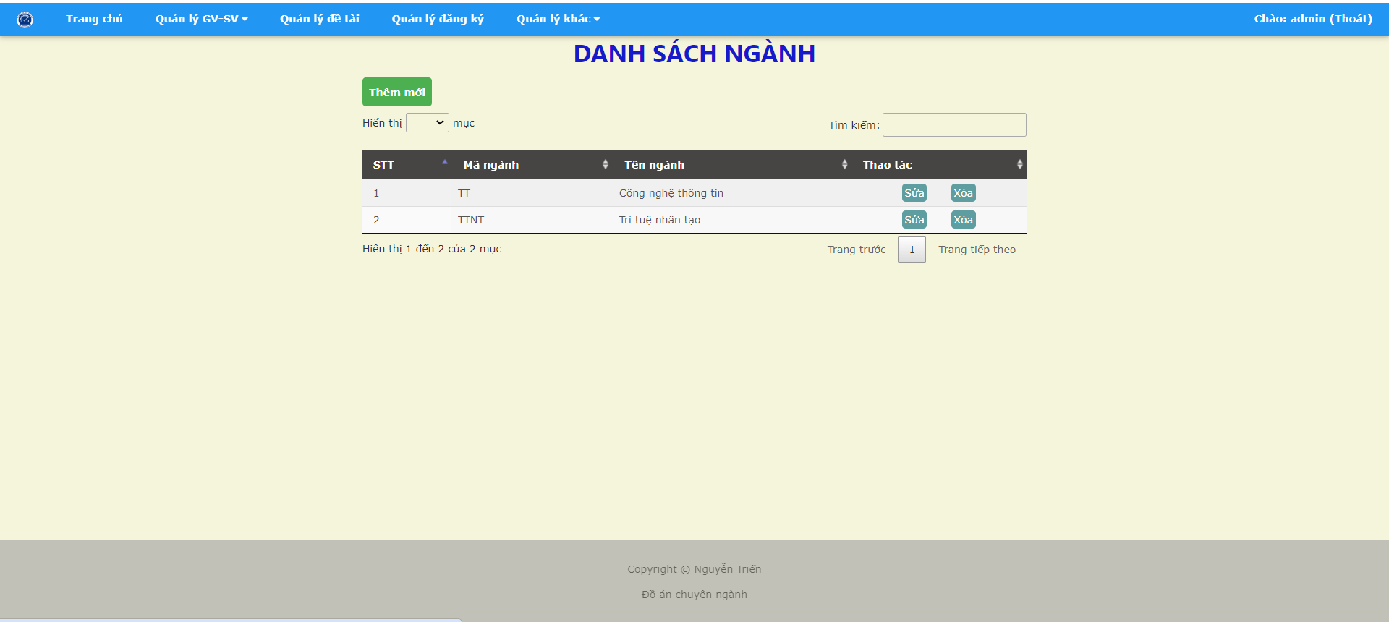

Hình 4‑5 Giao diện quản lý thông tin ngành

Ở giao diện này sẽ bao gồm các chức năng sau:

Tìm kiếm: nếu người quản lý muốn tìm kiếm một ngành nào đó, người quản lý chỉ cần nhập thông tin ngành đó vào ô tìm kiếm, lúc này kết quả sẽ được lọc và hiển thị.

Thêm mới một ngành: khi muốn thêm một ngành mới người quản lý sẽ nhấn vào nút “Thêm mới” lúc này người quản lý sẽ được chuyển đến giao diện thêm ngành mới để có thể nhập dữ liệu.

Sửa thông tin ngành: khi người quản lý muốn cập nhật lại tên ngành thì người quản lý sẽ nhấn vào nút “sửa” tương ứng với ngành muốn sửa. Lúc này người quản lý sẽ được chuyển đến giao diện sửa ngành để tiến hành cập nhật lại.

##### Giao diện thêm ngành

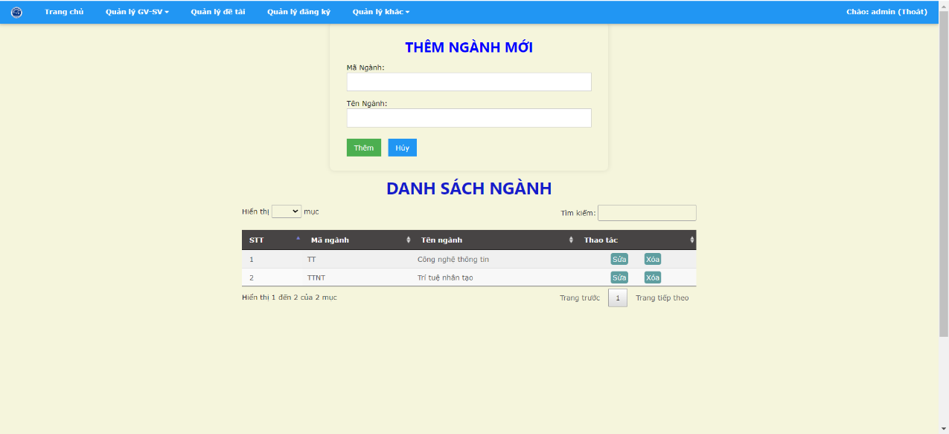

Hình 4‑6 Giao diện thêm ngành mới

Ở giao diện này người quản lý sẽ nhập các thông tin mã ngành, tên ngành và nhấn vào nút “Thêm” để có thể tiến hành kiểm tra và thêm ngành mới sau đó người quản lý sẽ được chuyển hướng về giao diện quản lý ngành (Hình 4-5). Để có thể hủy bỏ việc thêm lớp người quản lý chỉ cần nhấn vào nút “Hủy” thì các thông tin mà người quản lý đã nhập sẽ được hủy bỏ.

##### Giao diện cập nhật ngành

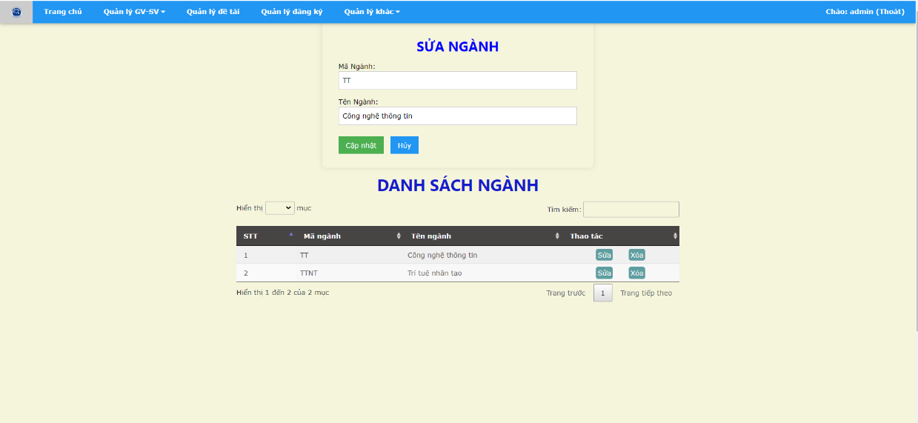

Hình 4‑7 Giao diện cập nhật ngành

Ở giao diện này người quản lý sẽ thực hiện cập nhật lại tên ngành theo mong muốn và nhấn nút “Cập nhật” để có thể cập nhật lại tên ngành. Nếu người quản lý muốn hủy bỏ việc cập nhật thì chỉ cần nhấn vào nút “Hủy” để có thể hủy bỏ việc cập nhật và chuyển về giao diện quản lý ngành (Hình 4-5) mà không có thay đổi gì.

#### Giao diện quản lý lớp

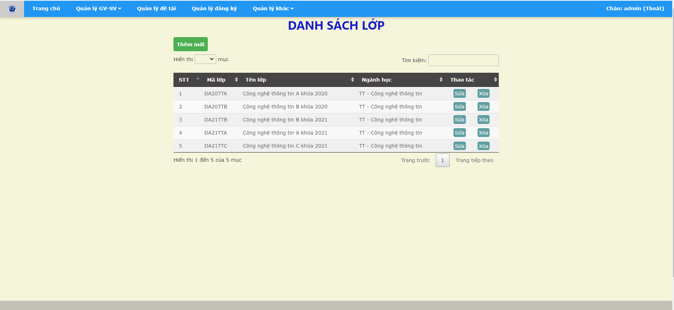

Hình 4‑8 Giao diện quản lý lớp

Ở giao diện này cũng có các chức năng tương tự với giao diện ngành.

Tìm kiếm: nếu người quản lý muốn tìm kiếm một lớp nào đó, người quản lý chỉ cần nhập thông tin lớp đó vào ô tìm kiếm, lúc này kết quả sẽ được lọc và hiển thị.

Thêm mới một lớp: để có thể thêm mới một lớp người quản lý chỉ cần nhấn vào nút “Thêm mới” để có thể được chuyển đến giao diện thêm lớp để có thể nhập thông tin của lớp mới.

Sửa lớp: để có thể điều chỉnh thông tin của lớp người quản lý chỉ cần nhấn vào nút “sửa” tương ứng để có thể được chuyển đến giao diện sửa lớp và tiến hành việc cập nhật lại thông tin lớp.

Xóa lớp: nếu người quản lý muốn xóa lớp thì người quản lý chỉ cần nhấn vào nút “xóa” tương ứng và xác nhận việc xóa để có thể tiến hành việc xóa lớp.

##### Giao diện thêm mới lớp

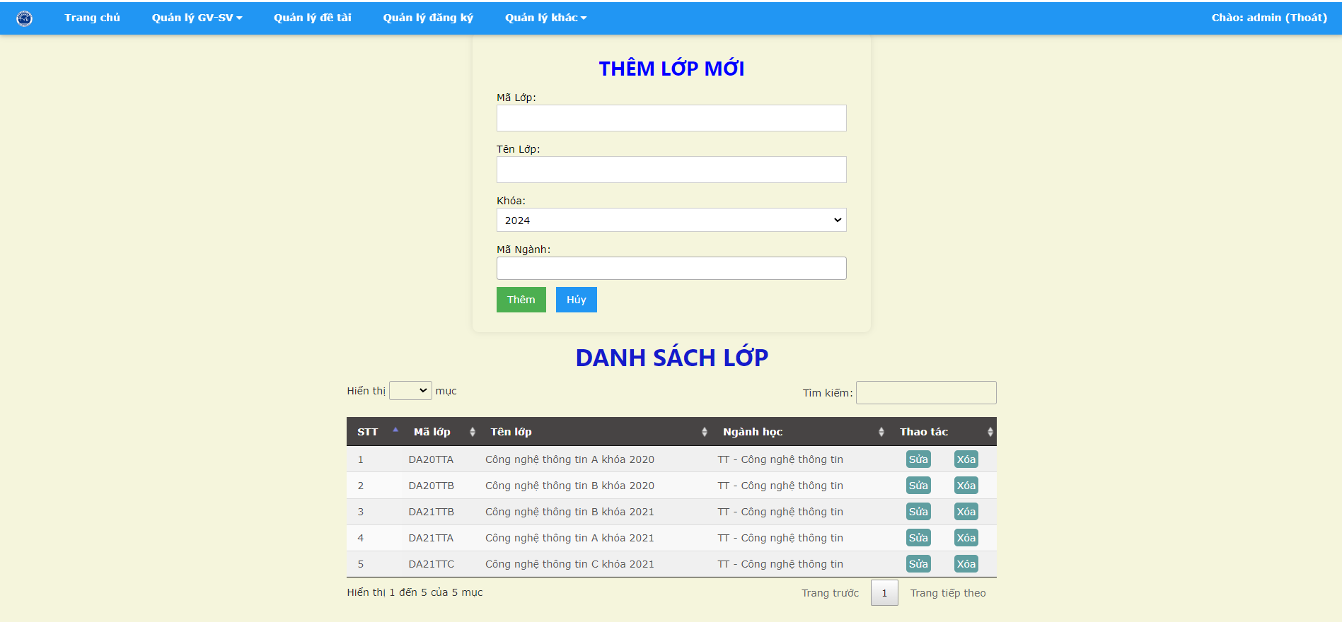

Hình 4‑9 Giao diện thêm lớp mới

Ở giao diện này sẽ yêu cầu người quản lý phải nhập các thông tin như: mã lớp, tên lớp, chọn khóa và chọn mã ngành tương ứng. Sau đó người quản lý sẽ nhấn vào nút “Thêm” để có thể tiến hành việc kiểm tra và thêm lớp mới. Nếu người quản lý muốn hủy bỏ quá trình thêm mới thì người quản lý có thể nhấn vào nút “Hủy” để tiến hành hủy bỏ và trở về giao diện quản lý thông tin lớp (Hình 4-8).

##### Giao diện sửa lớp

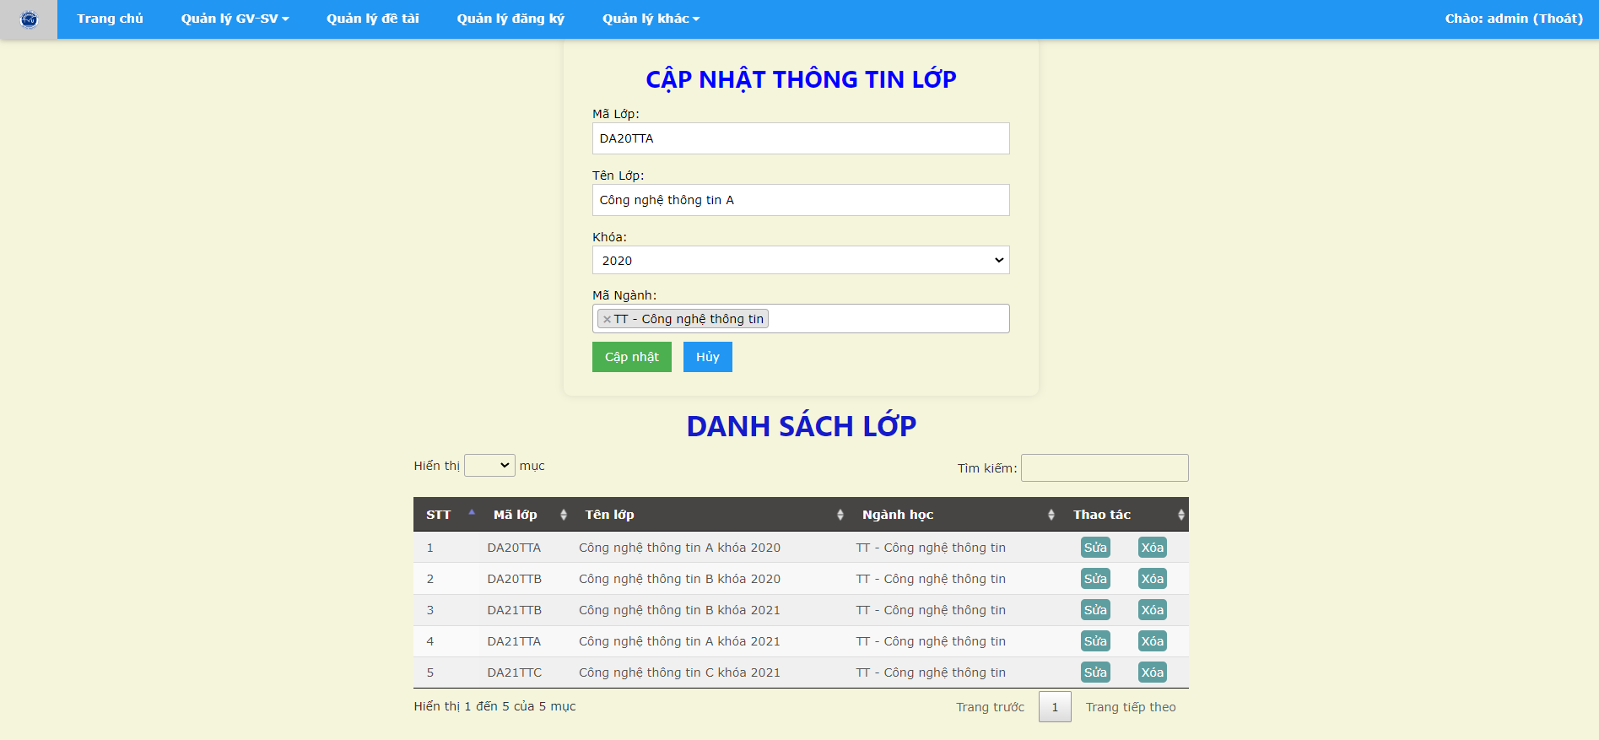

Hình 4‑10 Giao diện sửa lớp

Ở giao diện này người quản lý sẽ tiến hành cập nhật các thông tin tương ứng và nhấn vào nút “Cập nhật” để có thể tiến hành cập nhật thông tin. Nếu người quản lý muốn hủy bỏ quá trình cập nhật chỉ cần nhấn vào nút “Hủy” để hủy bỏ quá trình cập nhật và trở về trang quản lý thông tin lớp (Hình 4-8).

#### Giao diện quản lý loại đồ án

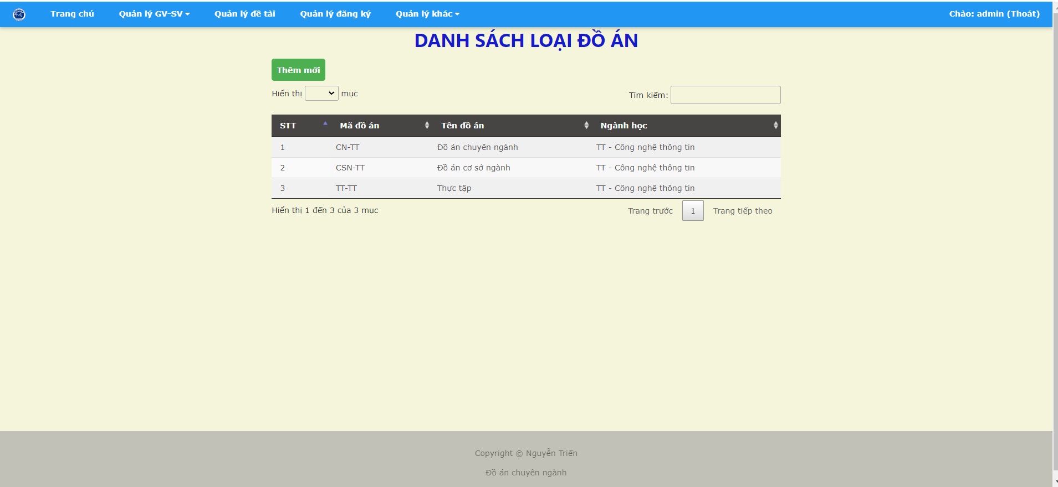

Ở giao diện này có các chức năng sau:

Tìm kiếm: nếu người quản lý muốn tìm kiếm một loại đồ án nào đó, người quản lý chỉ cần nhập thông tin loại đồ án đó vào ô tìm kiếm, lúc này kết quả sẽ được lọc và hiển thị.

Thêm mới loại đồ án: khi người quản lý muốn thêm mới loại đồ án người quản lý chỉ cần nhấn vào nút “Thêm mới” để có thể tiến hành nhập thông tin loại đồ án mới và thêm mới.

##### Giao diện thêm mới loại đồ án

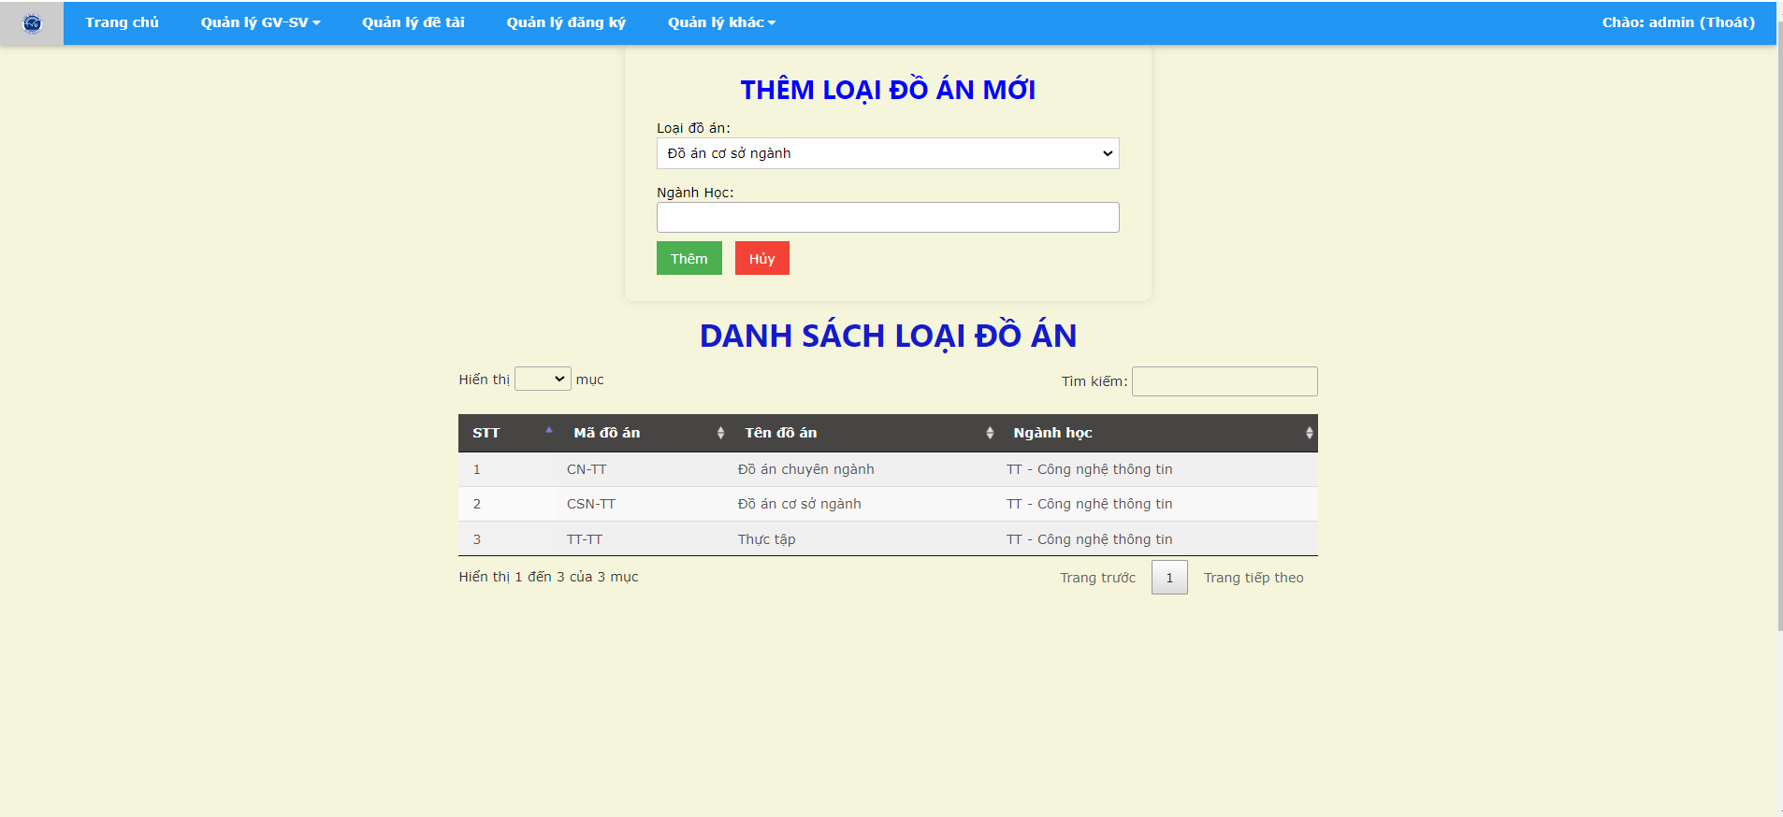

Hình 4‑11 Giao diện thêm mới loại đồ án

Ở giao diện này người quản lý sẽ tiến hành việc lựa chọn loại đồ án tương ứng: cơ sở ngành, chuyên ngành và thực tập, chọn ngành học tương ứng và tiến hành nhấn nút “Thêm” để có thể tiến hành việc thêm mới loại đồ án. Nếu người quản lý muốn hủy bỏ việc thêm mới chỉ cần nhấn vào nút “Hủy” để có thể tiến hành hủy bỏ công việc và về giao diện quản lý loại đồ án (Hình 4-10).

#### Giao diện quản lý loại đề tài

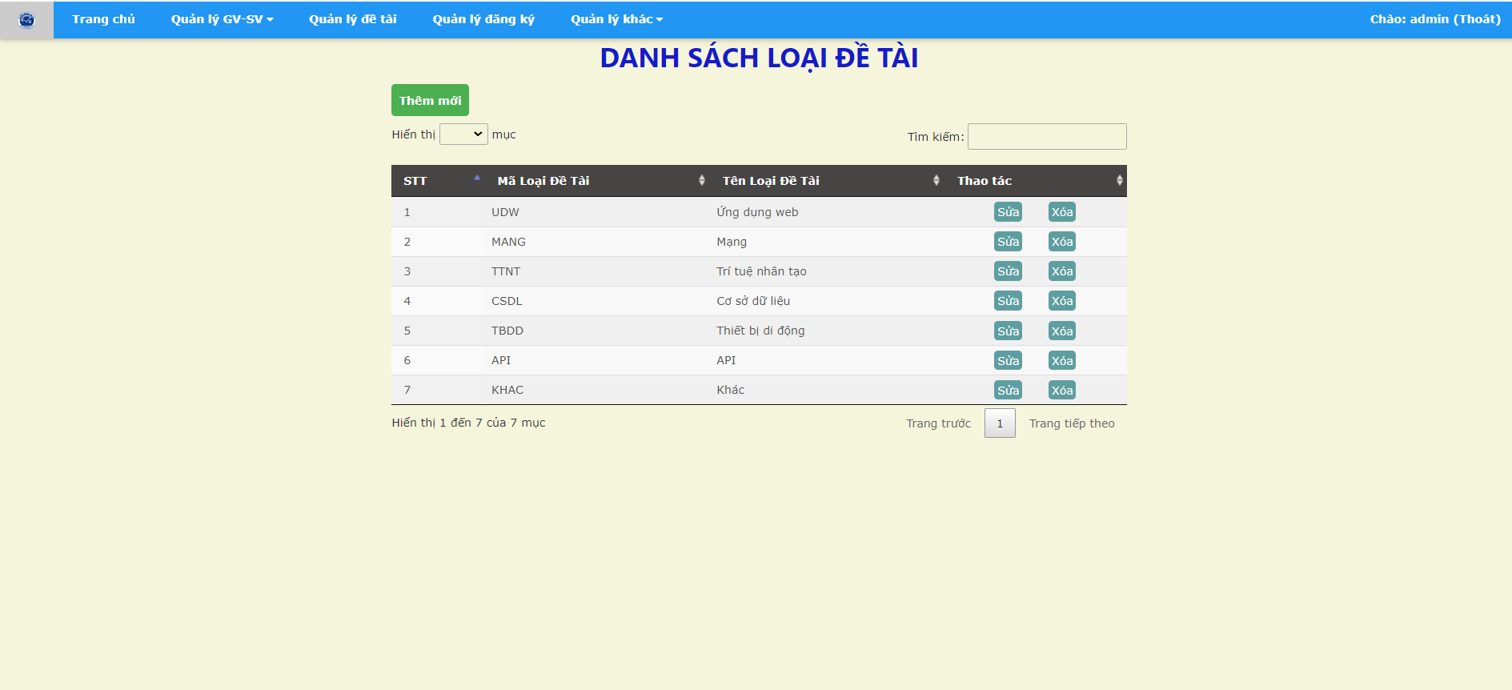

Hình 4‑12 Giao diện quản lý loại đề tài

Ở giao diện này sẽ có các chức năng sau:

Tìm kiếm: nếu người quản lý muốn tìm kiếm một loại đề tài nào đó, người quản lý chỉ cần nhập thông tin loại đề tài đó vào ô tìm kiếm, lúc này kết quả sẽ được lọc và hiển thị.

Thêm mới loại đề tài: người quản lý có thể thêm mới loại đề tài bằng cách nhấn vào nút “Thêm mới” để hiển thị form nhập thông tin và tiến hành nhập thông tin sau đó xác nhận thêm mới.

Sửa loại đề tài: người quản lý có thể chỉnh sửa lại tên loại đề tài bằng cách nhấn vào nút sửa tương ứng sẽ hiện ra form để cho người quản lý có thể thực hiện việc chỉnh sửa tên loại đề tài.

Xóa loại đề tài: nếu người quản lý muốn xóa một loại đề tài nào đó, người quản lý chỉ cần nhấn vào nút xóa tương ứng và xác nhận xóa.

##### Giao diện thêm loại đề tài

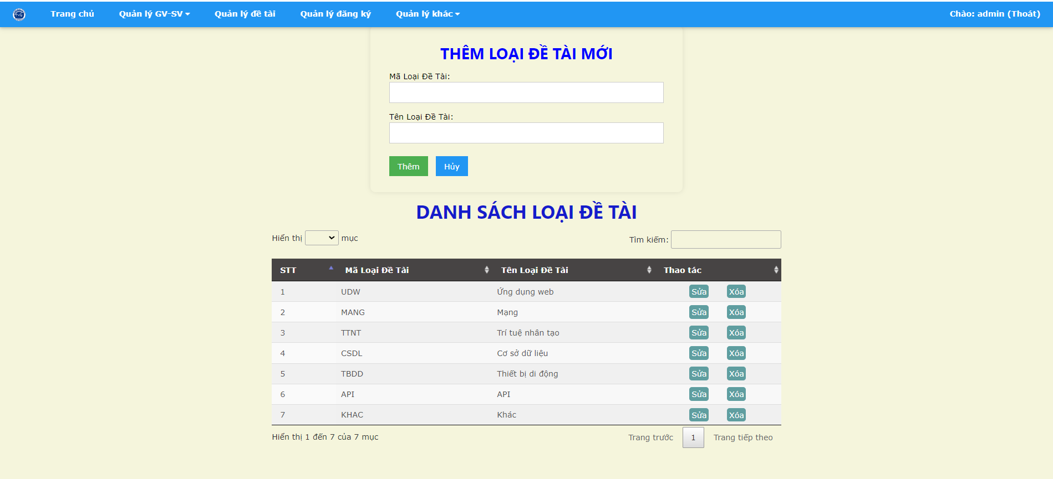

Hình 4‑13 Giao diện thêm mới loại đề tài

Ở giao diện này người quản lý sẽ thực hiện việc nhập các thông tin cho loại đề tài mới và nhấn vào nút “Thêm” để thực hiện việc kiểm tra và lưu loại đề tài mới. Nếu người quản lý muốn hủy bỏ việc thêm mới người quản lý chỉ cần nhấn vào nút “Hủy” thì sẽ hủy bỏ và quay về giao diện quản lý loại đề tài (Hình 4-12).

##### Giao diện cập nhật loại đề tài

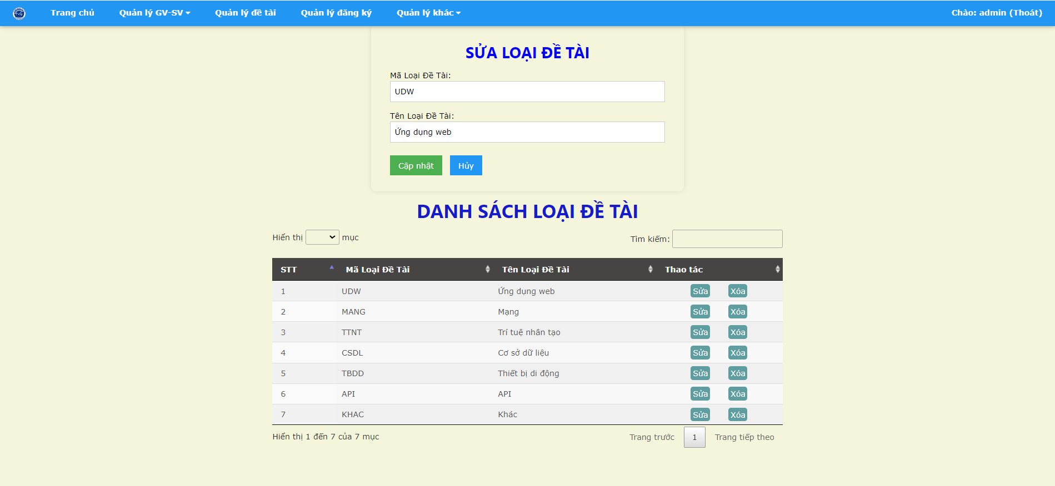

Hình 4‑14 Giao diện cập nhật loại đề tài

Ở giao diện này người quản lý sẽ chỉnh sửa thông tin tên đề tài cho phù hợp và nhấn nút “Cập nhật” để lưu lại thay đổi. Nếu muốn hủy quá trình cập nhật người quản lý nhấn vào nút “Hủy” để hủy bỏ việc cập nhật và quay về giao diện quản lý loại đề tài (Hình 4-12).

#### Giao diện tài khoản

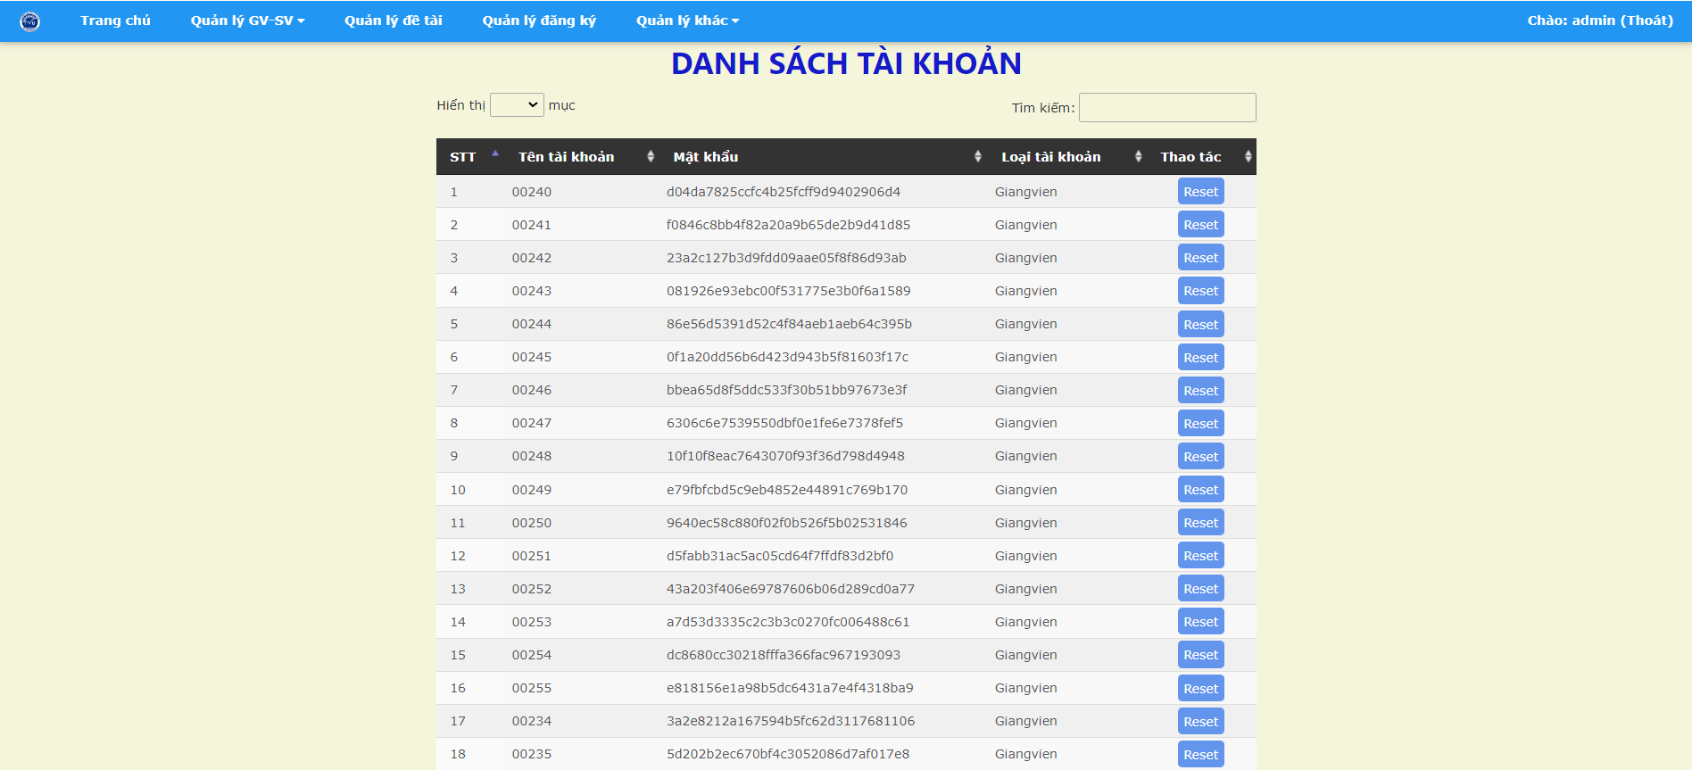

Hình 4‑15 Giao diện quản lý tài khoản

Ở giao diện này có chức năng sau:

Tìm kiếm: người quản lý có thể tìm kiếm thông tin của tài khoản bằng cách nhập thông tin cần tìm kiếm vào ô tìm kiếm.

Reset mật khẩu: người quản lý có thể reset mật khẩu của tài khoản về mật khẩu mặc định bằng cách nhấn vào nút “reset” tương ứng, lúc này tài khoản đó sẽ được cập nhật về mật khẩu mặc định.

#### Giao diện quản lý giảng viên

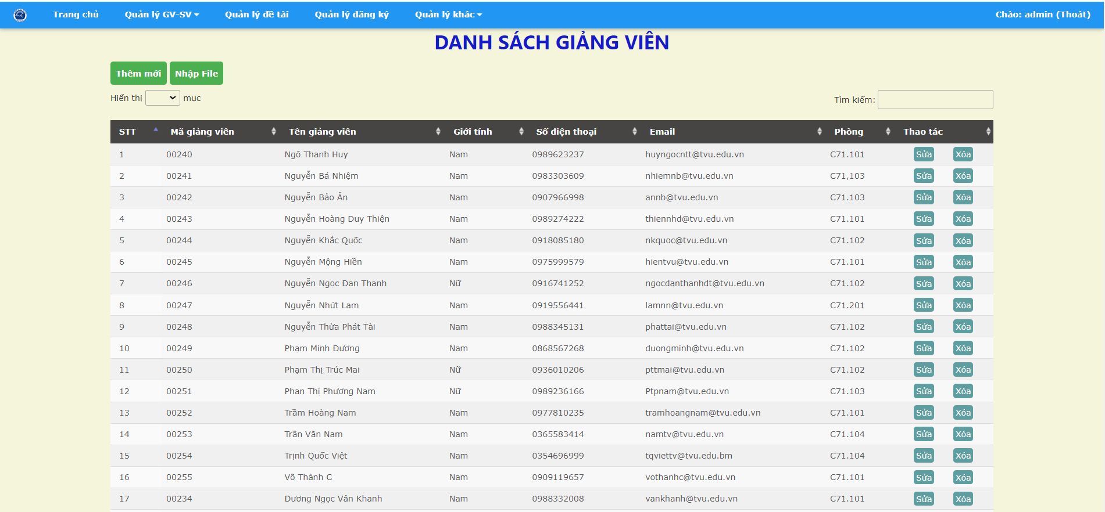

Hình 4‑16 Giao diện quản lý giảng viên

Ở giao diện này có các chức năng sau:

Tìm kiếm: nếu người quản lý muốn tìm kiếm thông tin của giảng viên nào đó, người quản lý chỉ cần nhập thông tin của giảng viên cần tìm kiếm vào ô tìm kiếm, lúc này kết quả sẽ được lọc và hiển thị.

Thêm mới giảng viên: người quản lý có thể thực hiện việc thêm mới giảng viên bằng một trong hai cách: thêm mới từng giảng viên, thêm mới một loạt các giảng viên thông qua file excel.

Thêm mới từng giảng viên: để thêm mới từng giảng viên người quản lý sẽ nhấn vào nút “Thêm mới” để hiển thị form nhập thông tin giảng viên và tiến hành nhập thông tin giảng viên mới sau đó thực hiện việc lưu lại.

Thêm danh sách giảng viên mới: người quản lý có thể thêm nhiều giảng viên cùng lúc bằng cách nhập các thông tin của giảng viên vào excel theo định dạng yêu cầu và nhấn vào nút “Nhập file” chọn file excel chứa thông tin giảng viên đã được định dạng theo đúng yêu cầu và xác nhận thêm.

Sửa thông tin giảng viên: người quản lý có thể chỉnh sửa thông tin giảng viên bằng cách nhấn vào nút sửa tương ứng, lúc này thông tin giảng viên sẽ được hiển thị lên form và người quản lý sẽ tiến hành chỉnh sửa thông tin và lưu lại.

Xóa thông tin giảng viên: nếu người quản lý muốn xóa thông tin của giảng viên chỉ cần nhấn vào nút “xóa” tương ứng và thực hiện việc xác nhận xóa.

##### Giao diện thêm mới một giảng viên

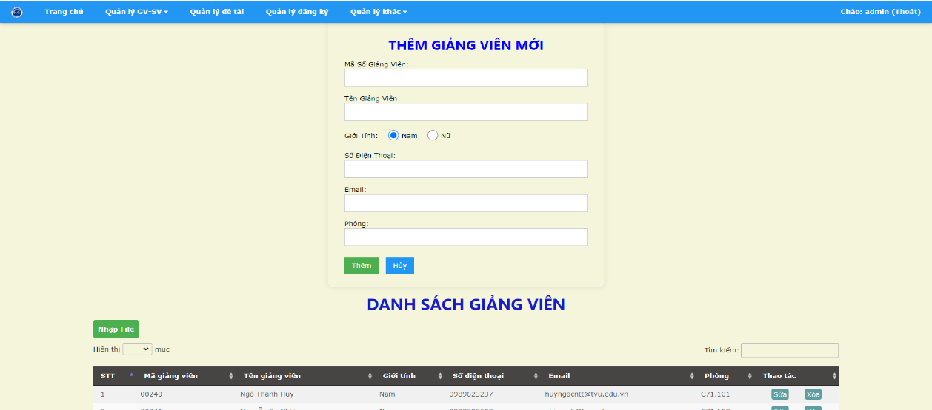

Hình 4‑17 Giao diện thêm mới một giảng viên

Ở giao diện này người quản lý sẽ tiến hành nhập thông tin của giảng viên mới và nhấn nút “Thêm” để tiến hành kiểm tra và lưu giảng viên mới. Nếu người quản lý muốn hủy bỏ việc thêm mới chỉ cần nhấn vào nút “Hủy” để có thể hủy bỏ việc thêm mới và trở về giao diện quản lý giảng viên (Hình 4-16).

##### Giao diện thêm mới giảng viên thông qua file excel

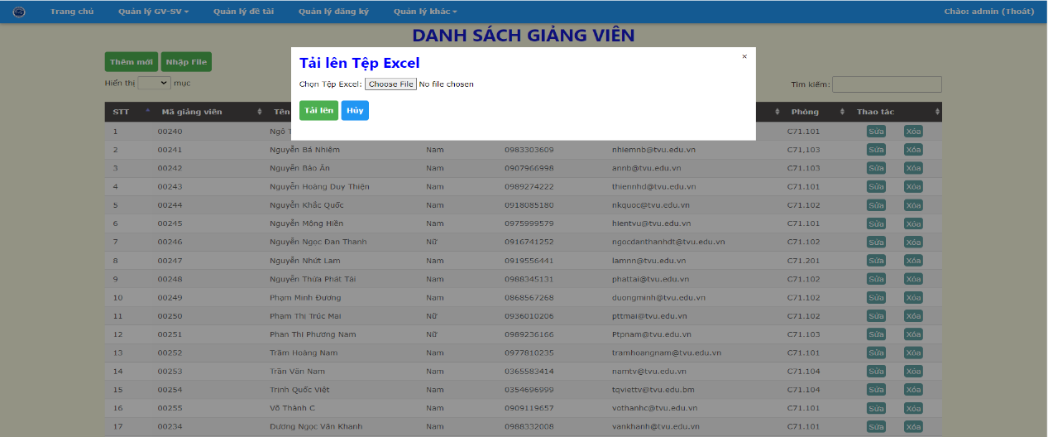

Hình 4‑18 Giao diện thêm giảng viên qua file excel

Ở giao diện này người quản lý sẽ nhấn vào “Choose file” để có thể chọn file excel đã được lưu thông tin giảng viên theo đúng định dạng yêu cầu, sau đó nhấn vào nút “Tải lên” lúc này sẽ tiến hành đọc file excel và tiến hành lưu các giảng viên. Nếu muốn hủy việc chọn file người quản lý có thể nhấn vào nút “Hủy” để hủy và quay lại giao diện quản lý giảng viên (Hình 4-16).

Định dạng file excel: thông tin trong file excel sẽ được viết theo thứ tự bao gồm: mã số giảng viên, họ tên giảng viên, giới tính, số điện thoại, email, phòng. Và được ghi bắt đầu từ dòng A3.

##### Giao diện chỉnh sửa thông tin giảng viên

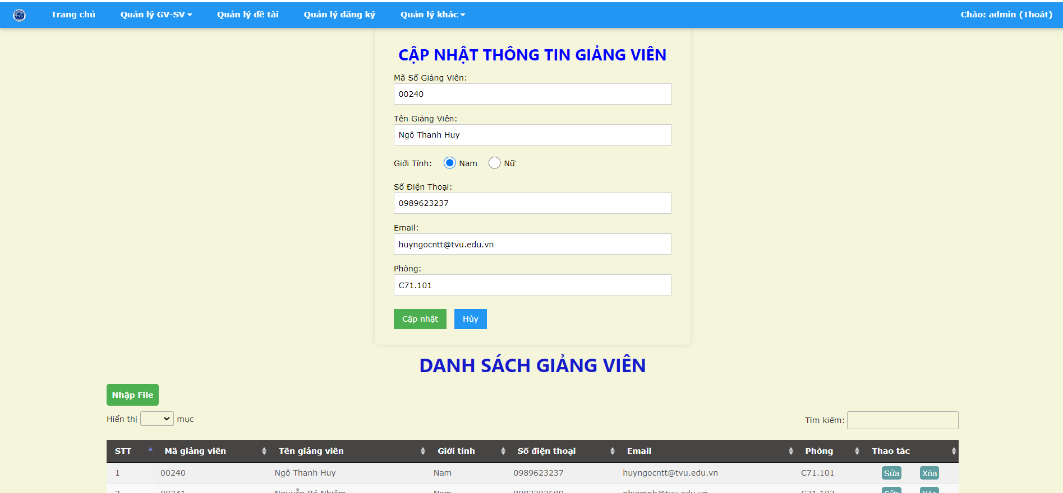

Hình 4‑19 Giao diện cập nhật thông tin giảng viên

Ở giao diện này người quản lý sẽ tiến hành chỉnh sửa lại thông tin giảng viên và nhấn vào nút “Cập nhật” để tiến hành cập nhật lại thông tin giảng viên. Nếu muốn hủy việc cập nhật người quản lý nhấn vào nút “Hủy” để có thể hủy và quay về giao diện quản lý giảng viên (Hình 4-16).

#### Giao diện quản lý sinh viên

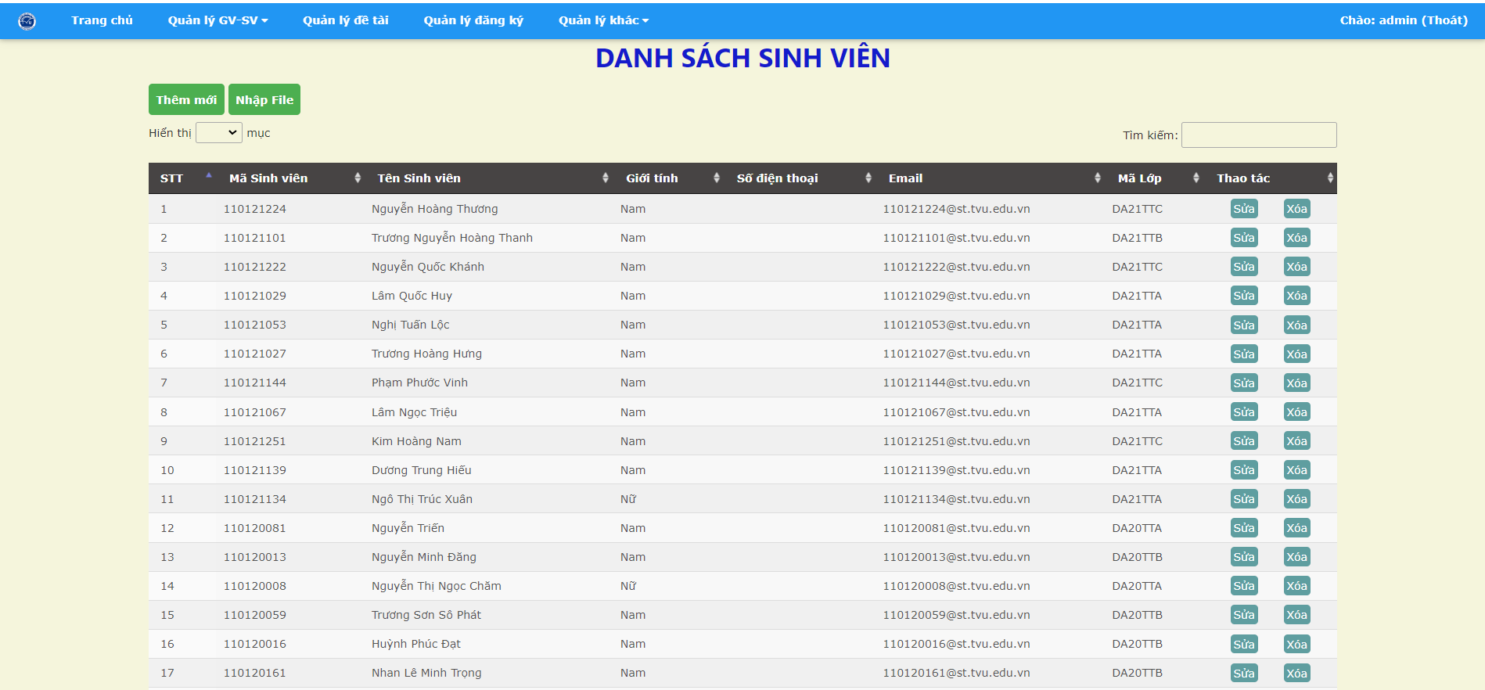

Hình 4‑20 Giao diện quản lý sinh viên

Ở giao diện này có các chức năng tương tự như quản lý thông tin giảng viên như sau:

Tìm kiếm: nếu người quản lý muốn tìm kiếm thông tin của sinh viên nào đó, người quản lý chỉ cần nhập thông tin của sinh viên cần tìm kiếm vào ô tìm kiếm, lúc này kết quả sẽ được lọc và hiển thị.

Thêm mới sinh viên: người quản lý có thể thực hiện việc thêm mới sinh viên bằng một trong hai cách: thêm mới từng sinh, thêm mới một loạt các sinh viên thông qua file excel.

Thêm mới từng sinh viên: để thêm mới từng sinh viên người quản lý sẽ nhấn vào nút “Thêm mới” để hiển thị form nhập thông tin sinh viên và tiến hành nhập thông tin sinh viên mới sau đó thực hiện việc lưu lại.

Thêm danh sách sinh viên mới: người quản lý có thể thêm nhiều sinh viên cùng lúc bằng cách nhập các thông tin của sinh viên vào excel theo định dạng yêu cầu và nhấn vào nút “Nhập file” chọn file excel chứa thông tin sinh viên đã được định dạng theo đúng yêu cầu và xác nhận thêm.

Sửa thông tin sinh viên: người quản lý có thể chỉnh sửa thông tin sinh viên bằng cách nhấn vào nút sửa tương ứng, lúc này thông tin sinh viên sẽ được hiển thị lên form và người quản lý sẽ tiến hành chỉnh sửa thông tin và lưu lại.

Xóa thông tin sinh viên: nếu người quản lý muốn xóa thông tin của sinh viên chỉ cần nhấn vào nút “xóa” tương ứng và thực hiện việc xác nhận xóa.

##### Giao diện thêm mới một sinh viên

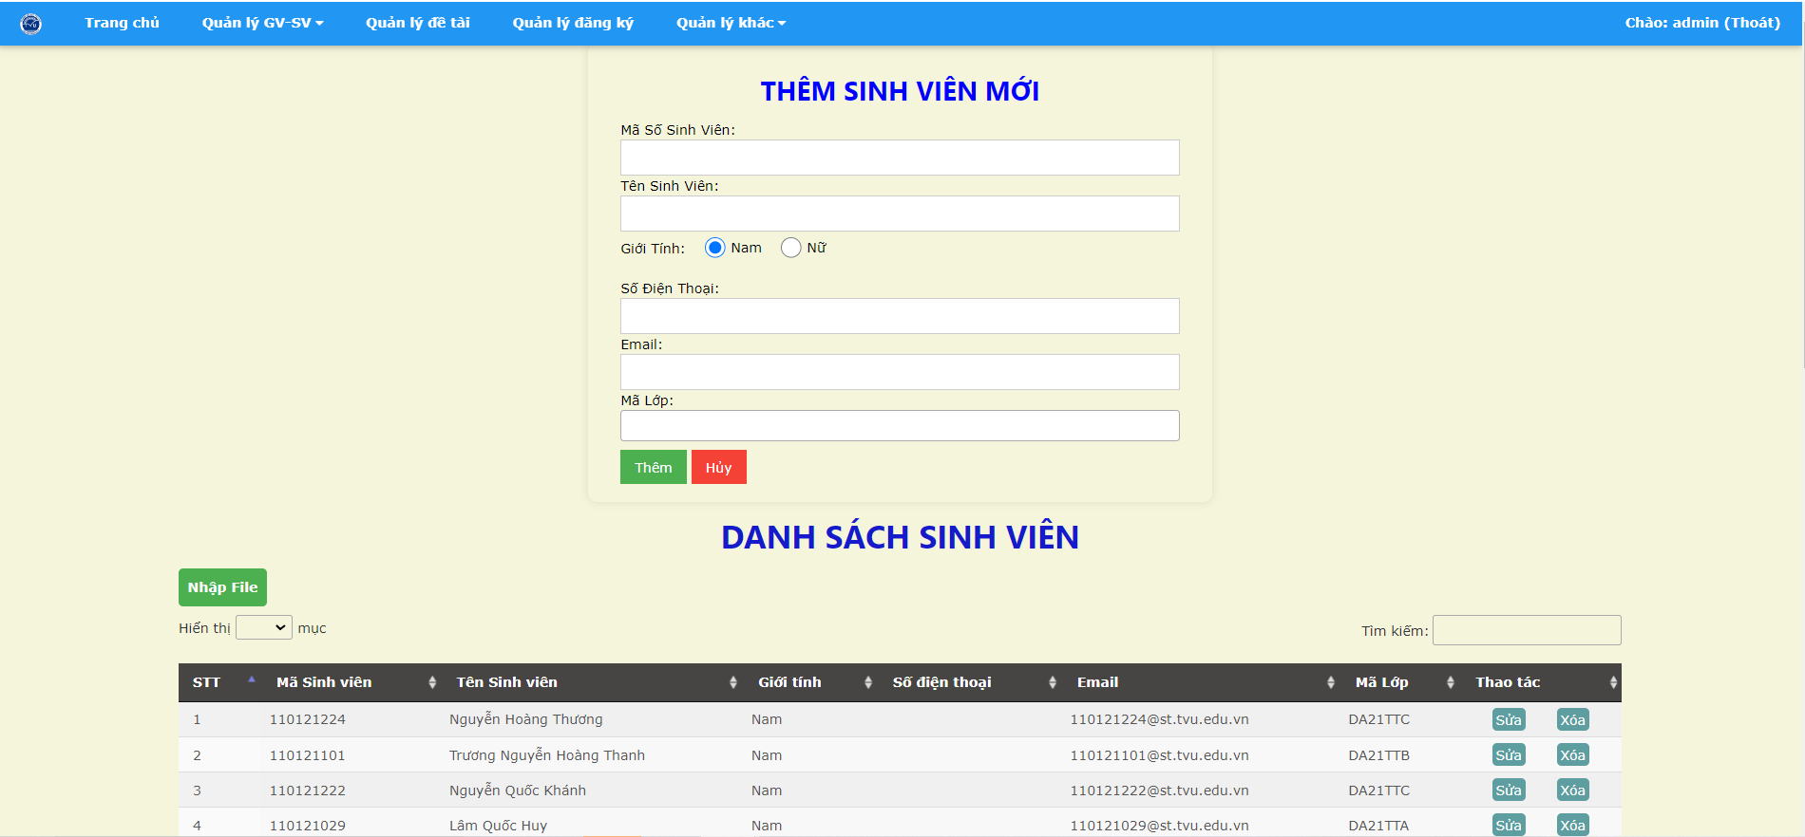

Hình 4‑21 Giao diện thêm mới một sinh viên

Ở giao diện này người quản lý sẽ tiến hành nhập thông tin của sinh viên mới và nhấn nút “Thêm” để tiến hành kiểm tra và lưu sinh viên mới. Nếu người quản lý muốn hủy bỏ việc thêm mới chỉ cần nhấn vào nút “Hủy” để có thể hủy bỏ việc thêm mới và trở về giao diện quản lý sinh viên (Hình 4-20).

##### Giao diện thêm sinh viên qua file excel

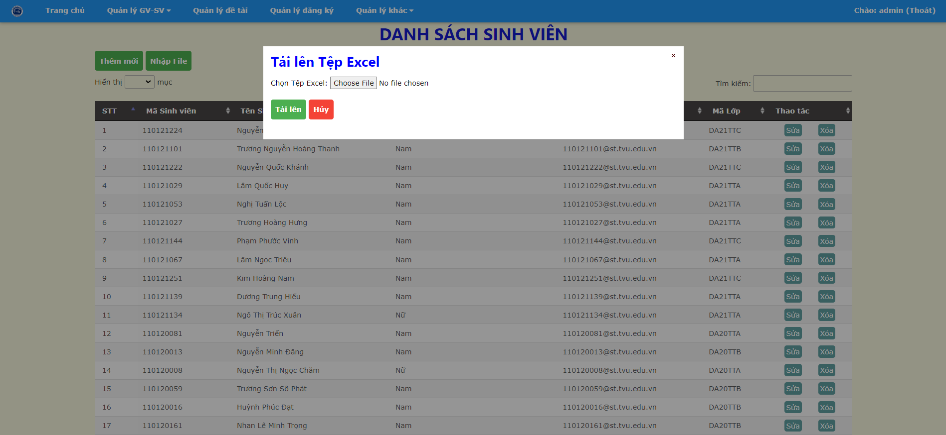

Hình 4‑22 Giao diện thêm sinh viên qua file excel

Ở giao diện này người quản lý sẽ nhấn vào “Choose file” để có thể chọn file excel đã được lưu thông tin sinh viên theo đúng định dạng yêu cầu, sau đó nhấn vào nút “Tải lên” lúc này sẽ tiến hành đọc file excel và tiến hành lưu các sinh viên. Nếu muốn hủy việc chọn file người quản lý có thể nhấn vào nút “Hủy” để hủy và quay lại giao diện quản lý sinh viên (Hình 4-20).

Định dạng file excel: thông tin trong file excel sẽ được viết theo thứ tự bao gồm: mã số sinh viên, họ tên sinh viên, giới tính, số điện thoại, email, mã lớp. Và được ghi bắt đầu từ dòng A3.

##### Giao diện cập nhật thông tin sinh viên

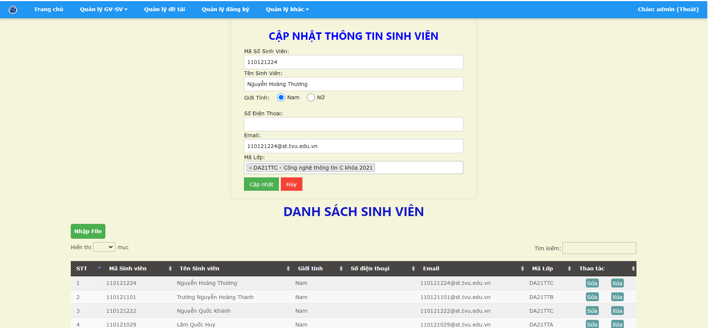

Hình 4‑23 Giao diện cập nhật thông tin sinh viên

Ở giao diện này người quản lý sẽ tiến hành chỉnh sửa lại thông tin sinh viên và nhấn vào nút “Cập nhật” để tiến hành cập nhật lại thông tin sinh viên. Nếu muốn hủy việc cập nhật người quản lý nhấn vào nút “Hủy” để có thể hủy và quay về giao diện quản lý sinh viên (Hình 4-20).

#### Giao diện quản lý đề tài

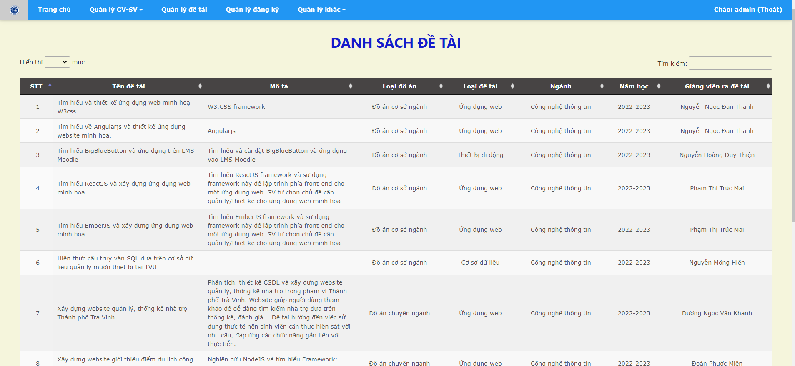

Hình 4‑24 Giao diện quản lý thông tin đề tài

Ở giao diện này người quản lý chỉ có thể xem và tìm kiếm thông tin đề tài.

Để có thể tìm kiếm thông tin đề tài, người quản lý sẽ nhập thông tin đề tài cần tìm vào ô tìm kiếm, lúc này sẽ lọc và hiển thị kết quả tương ứng.

#### Giao diện quản lý đăng ký

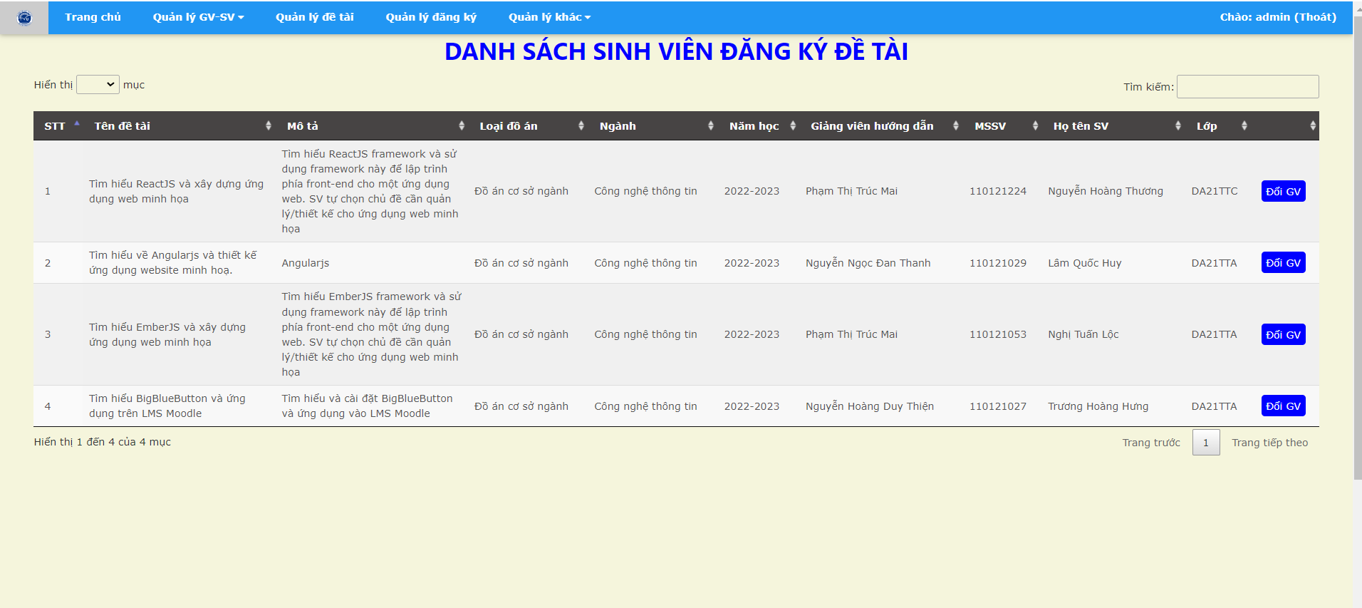

Hình 4‑25 Giao diện quản lý thông tin đăng ký

Ở giao diện này có chức năng sau:

Tìm kiếm: người quản lý có thể tìm kiếm thông tin đăng ký bằng cách nhập dữ liệu cần tìm kiếm vào ô tìm kiếm, kết quả sẽ được lọc và hiển thị.

Đổi giảng viên hướng dẫn: trong thời gian diễn ra thì người quản lý có thể thay đổi giảng viên hướng dẫn bằng cách nhấn vào nút “Đổi GV” và lựa chọn giảng viên muốn thay đổi và lưu lại.

### Giảng viên

#### Giao diện trang chủ giảng viên

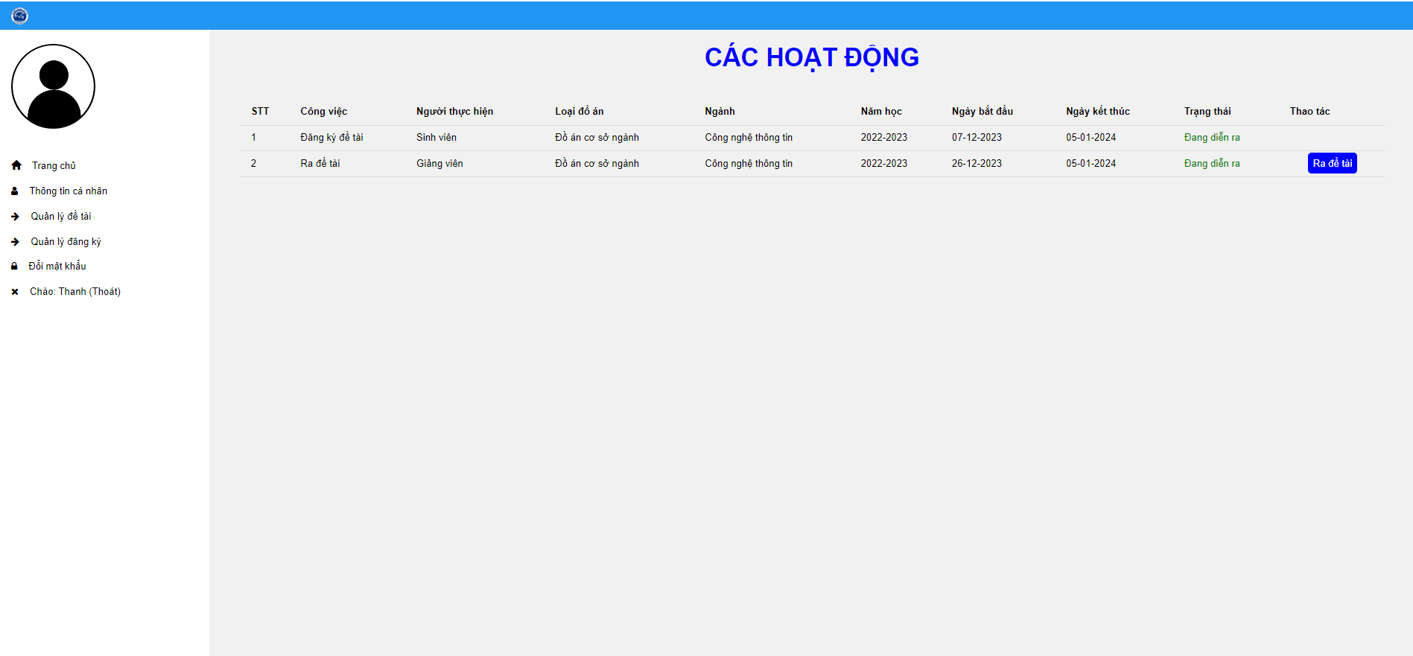

Hình 4‑26 Giao diện trang chủ giảng viên

Ở giao diện này giảng viên sẽ có thể xem được các hoạt động đang diễn ra, nếu đó là việc ra đề tài với quyên dành cho giảng viên thì sẽ có nút “Ra đề tài” tương ứng.

Giảng viên có thể thực hiện việc ra đề tài bằng cách nhấn vào nút “Ra đề tài” tương ứng với và tiến hành nhập thông tin đề tài sau đó lưu lại và chờ xét duyệt từ người quản lý.

##### Giao diện ra đề tài

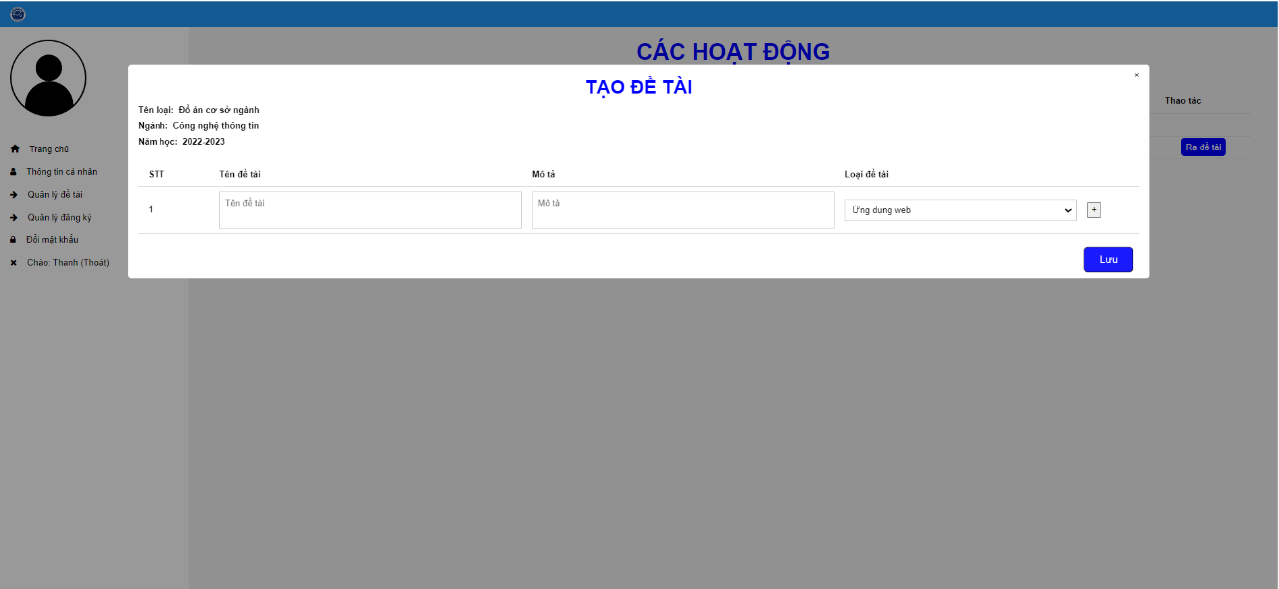

Hình 4‑27 Giao diện ra đề tài

Ở giao diện này giảng viên có thể ra nhiều đề tài bằng cách nhấn vào dấu “+” để có thể thêm dòng mới và nhập thông tin đề tài, sau khi đã nhập xong danh sách đề tài cần thêm giảng viên sẽ nhấn nút “Lưu” để tiến hành lưu lại danh sách đề tài và chờ xét duyệt từ người quản lý.

#### Giao diện thông tin cá nhân

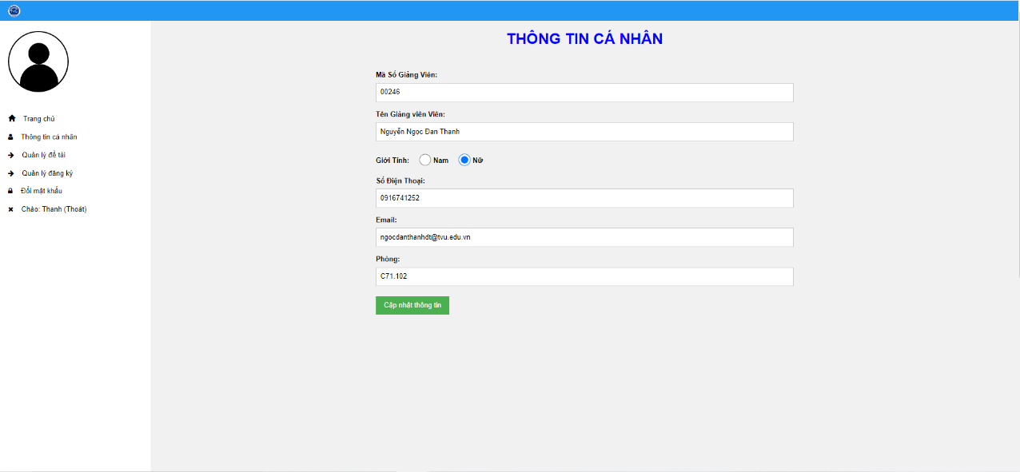

Hình 4‑28 Giao diện thông tin các nhân giảng viên

Ở giao diện này giảng viên có thể chỉnh sửa thông tin cá nhân của mình và nhấn vào nút “Cập nhật thông tin” để thực hiện việc lưu lại thông tin của mình.

#### Quản lý đề tài giảng viên

##### Giao diện quản lý tất cả đề tài

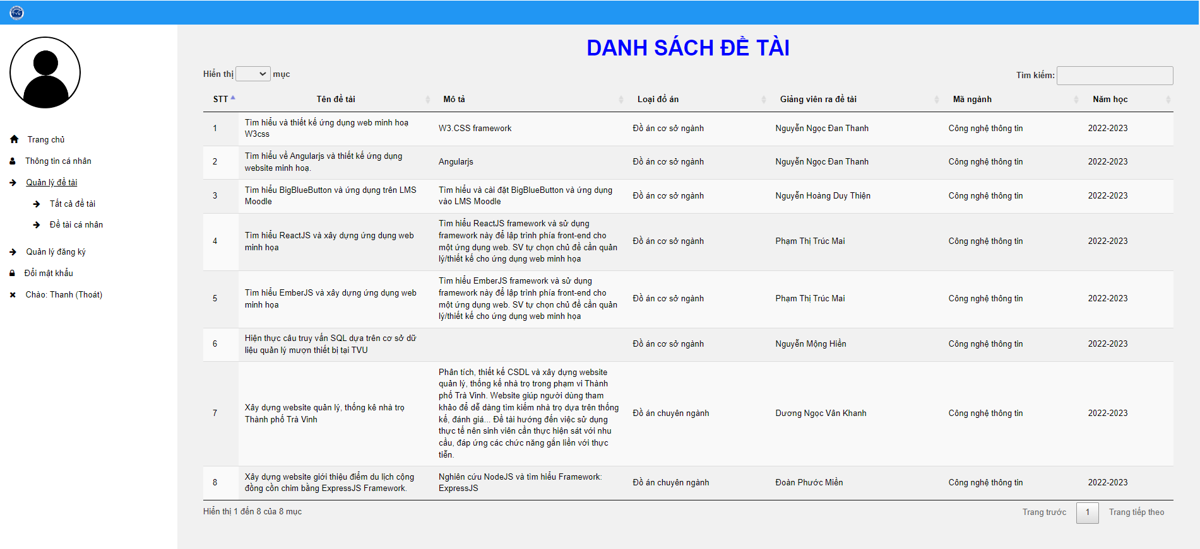

Hình 4‑29 Giao diện tất cả đề tài

Ở giao diện này sẽ chỉ hiển thị danh sách các đề tài đã đạt yêu cầu. Giảng viên sẽ chỉ có thể xem danh sách và thực hiện việc tìm kiếm.

##### Giao diện quản lý đề tài cá nhân

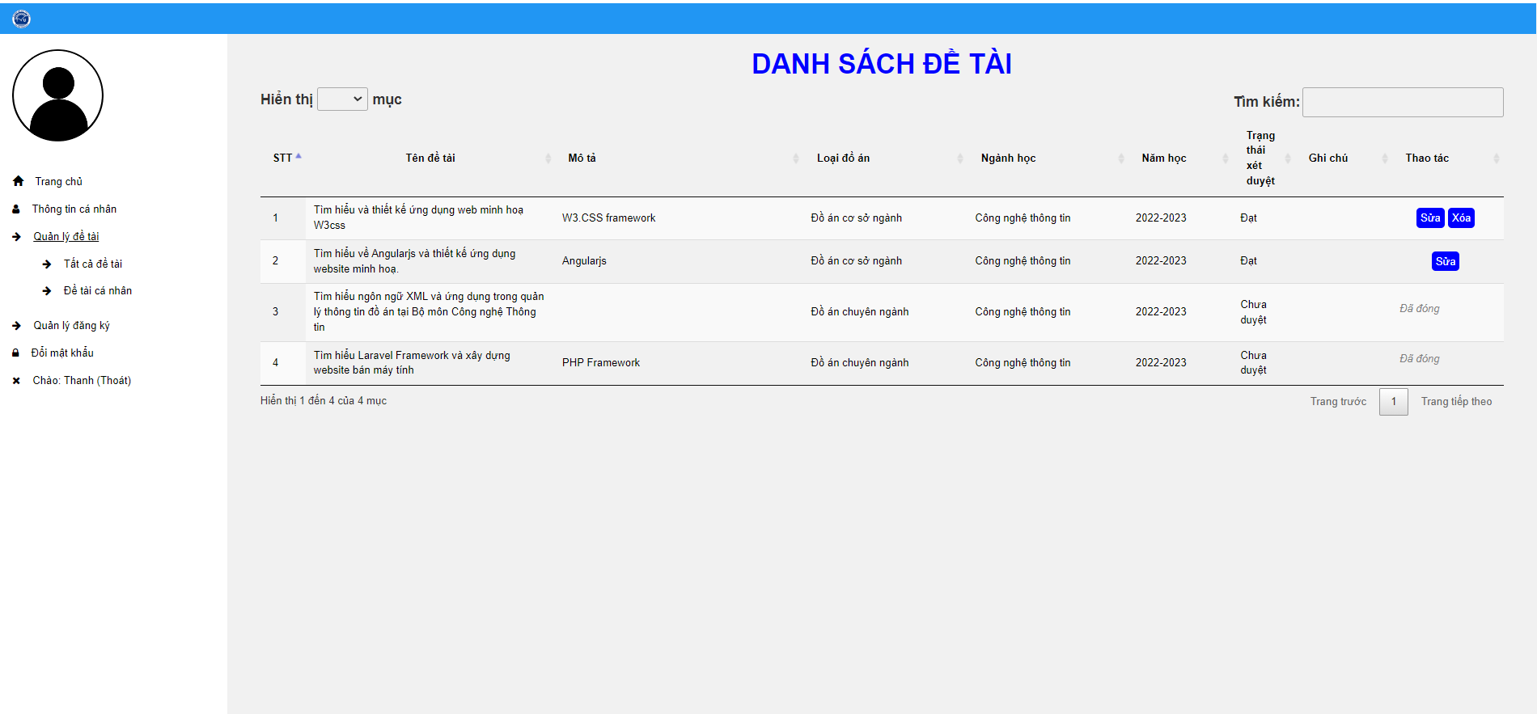

Hình 4‑30 Giao diện đề tài cá nhân

Ở giao diện này thao tác xóa chỉ hiển thị khi đề tài đó chưa được đăng ký và thao tác sửa chỉ hiển thị trong khi loại đồ án đó đang diễn ra việc ra đề tài. Các chức năng:

Tìm kiếm: giảng viên có thể thực hiện việc tìm kiếm bằng cách nhập thông tin vào ô tìm kiếm.

Sửa thông tin đề tài: giảng viên có thể thực hiện việc sửa thông tin để tài bằng cách nhấn vào nút “sửa” tương ứng và thực hiện việc sửa đề tài và lưu lại.

Xóa đề tài: đối với những đề tài chưa được đăng ký giảng viên có thể xóa bằng cách nhấn vào nút “xóa” và xác nhận việc xóa.

#### Giao diện quản lý đăng ký

##### Giao diện tất cả danh sách đăng ký

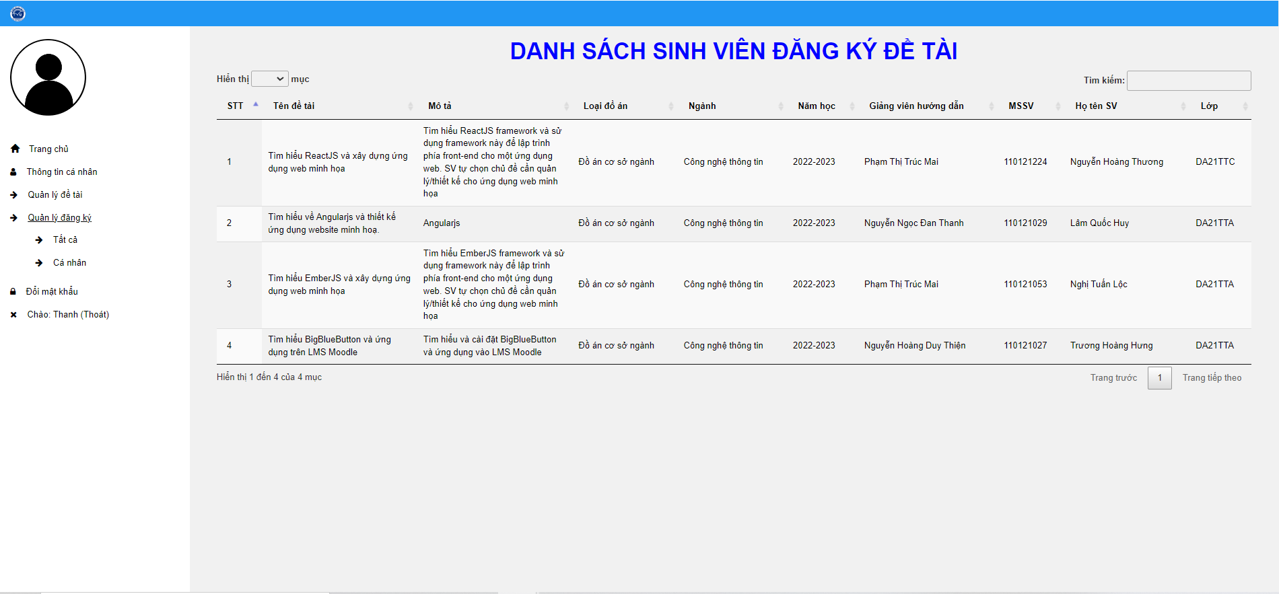

Hình 4‑31 Giao diện danh sách sinh viên đăng ký đề tài

Ở giao diện này giảng viên chỉ có thể xem và thực hiện việc tìm kiếm đề tài.

##### Giao diện danh sách đăng ký giảng viên hướng dẫn

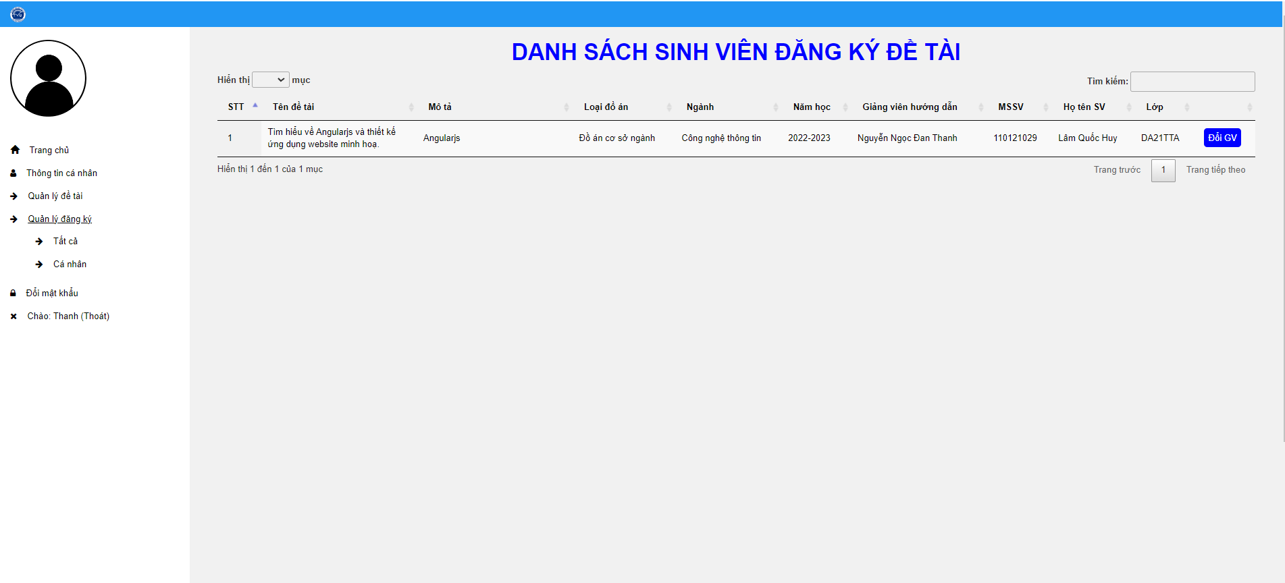

Hình 4‑32 Giao diện danh sách đăng ký đề tài cá nhân

Ở giao diện này giảng viên sẽ xem được danh sách sinh viên đăng ký đề tài được mình hướng dẫn. Giảng viên sẽ có thể thay đổi giảng viên hướng dẫn bằng cách nhấn vào nút “Đổi GV” và lựa chọn giảng viên muốn thay đổi và lưu lại. Sau khi đổi giảng viên hướng dẫn thì giảng viên sẽ không thể xem được thông tin đề tài đó hay chỉnh sửa giảng viên hướng dẫn đó ở giao diện này nữa.

### Sinh viên

#### Giao diện trang chủ sinh viên

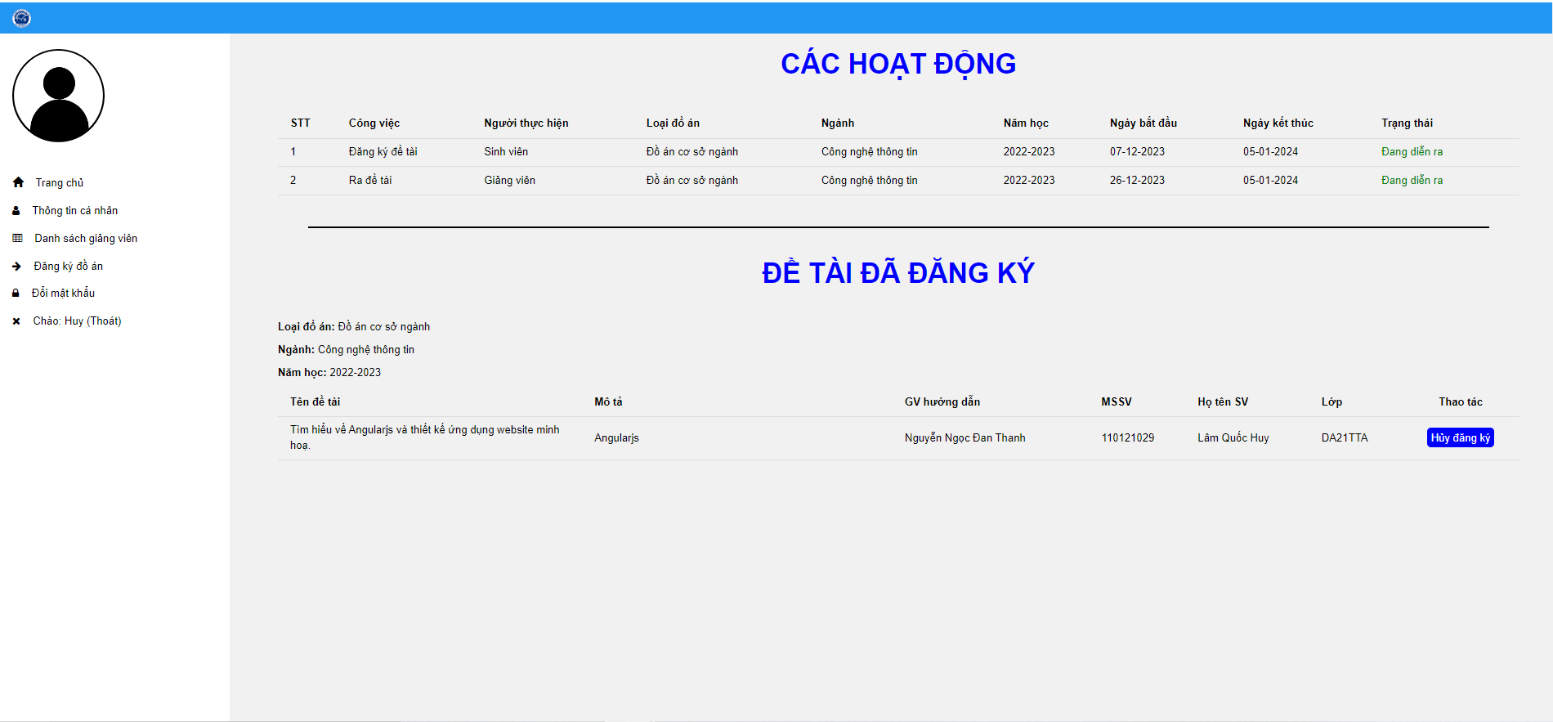

Hình 4‑33 Giao diện trang chủ sinh viên

Ở giao diện này sinh viên sẽ xem được danh sách các hoạt động đang diễn ra và thông tin đề tài mà sinh viên đã đăng ký.

Sinh viên có thể hủy đăng ký đề tài trong thời gian diễn ra hoạt động đăng ký đề tài dành cho sinh viên bằng cách nhấn vào nút “Hủy đăng ký”. Sau đó sinh viên có thể thực hiện việc đăng ký đề tài khác.

#### Giao diện thông tin cá nhân sinh viên

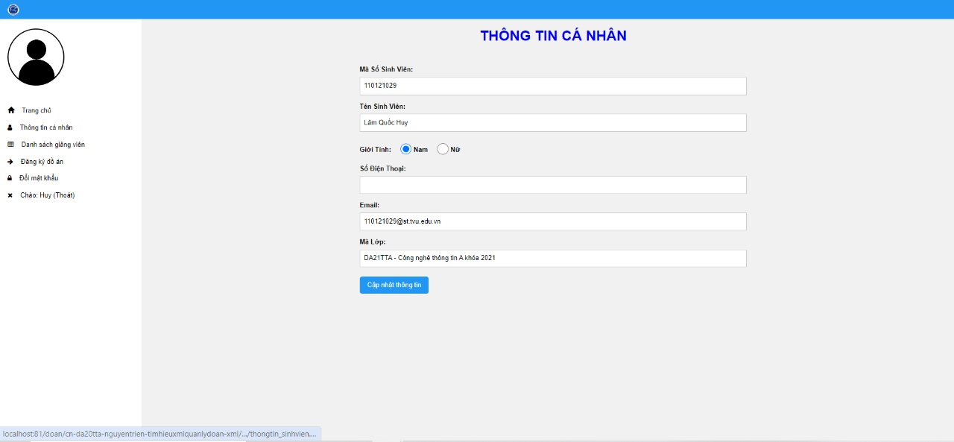

Hình 4‑34 Giao diện thông tin cá nhân sinh viên

Ở giao diện này sinh viên có thể chỉnh sửa thông tin cá nhân của mình và nhấn vào nút “Cập nhật thông tin” để thực hiện việc lưu lại thông tin của mình.

#### Giao diện thông tin giảng viên

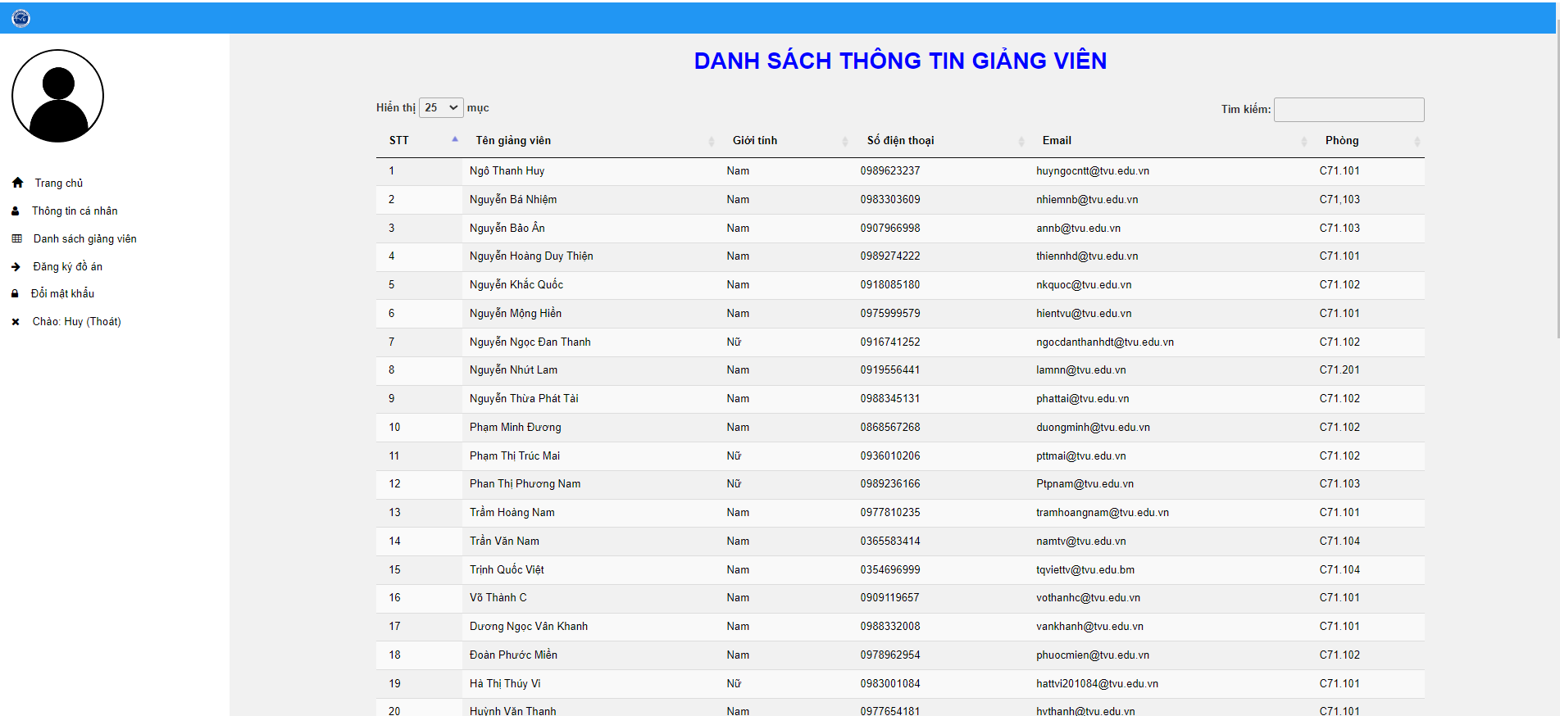

Hình 4‑35 Giao diện thông tin giảng viên

Ở giao diện này sinh viên có thể xem được thông tin của giảng viên và lấy thông tin liên lạc với giảng viên. Thực hiện chức năng tìm kiếm giảng viên bằng cách nhập thông tin giảng viên cần tìm kiếm vào ô tìm kiếm.

#### Giao diện đăng ký đề tài

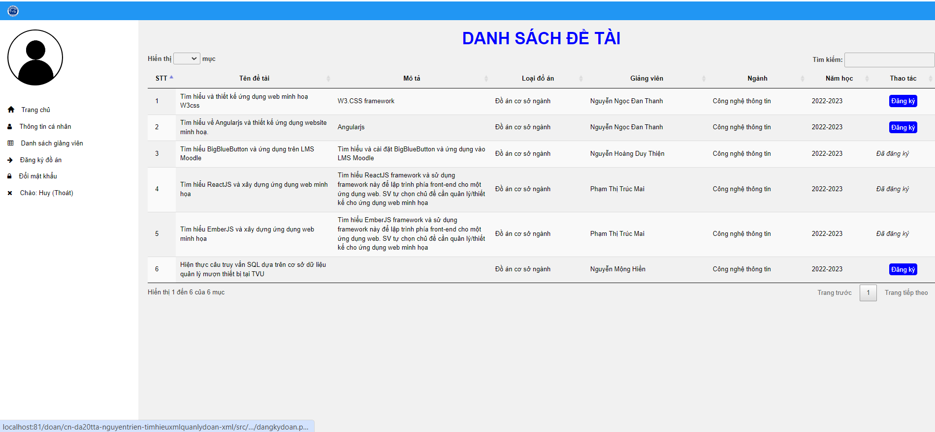

Hình 4‑36 Giao diện đăng ký đề tài

Ở giao diện này sinh viên sẽ xem được danh sách các đề tài của đang diễn ra việc đăng ký và thuộc ngành học của mình. Nếu sinh viên chưa đăng ký đề tài sẽ nhìn thấy nút đăng ký đối với những đề tài chưa được đăng ký.

Sinh viên sẽ thực hiện việc đăng ký bằng cách lựa chọn loại đồ án và đề tài phù hợp muốn đăng ký và nhấn vào nút “Đăng ký” tương ứng để có thể đăng ký được đề tài.

# KẾT LUẬN VÀ HƯỚNG PHÁT TRIỂN

## Kết quả đạt được

Sau khoảng thời gian thực hiện đề tài "Tìm hiểu ngôn ngữ XML và ứng dụng trong quản lý thông tin đồ án tại Bộ môn Công nghệ Thông tin", tôi đã thực hiện được việc lưu trữ dữ liệu dưới dạng tài liệu XML và xây dựng được hệ thống quản lý thông tin đồ án tại Bộ môn Công nghệ Thông tin với ba phân quyền: người quản lý, giảng viên, sinh viên. Với các chức năng tương ứng với từng phân quyền, thực hiện các việc thêm, sửa, xóa các thông tin từ file XML bằng việc sử dụng PHP để xử lý các sự kiện. Tôi cũng đã thực hiện được việc truy xuất thông tin từ nhiều file XML có liên quan với nhau cùng lúc. Hệ thống được thiết kế với giao diện đơn giản giúp người dùng dễ tiếp cận và dễ sử dụng.

## Hướng phát triển

Hệ thống có thể phát triển thêm về quản lý kết quả của sinh viên để có thể hiển thị danh sách đề tài cho loại đồ án tiếp theo tương ứng giúp cho sinh viên dễ dàng lựa chọn trong việc đăng ký đề tài hơn.

Phát triển về việc quản lý các thông tin chi tiết hơn như: đề tài có thể quản lý thêm về ngôn ngữ lập trình tương ứng, yêu cầu của từng đề tài đối với sinh viên,…

Phát triển hệ thống lên khoa hoặc có thể là toàn trường.

DANH MỤC TÀI LIỆU THAM KHẢO

|  |  |
| --- | --- |
| [1] | T. v. q. g. V. Nam. [Online]. Available: http://42.112.40.163/tai-lieu-nghiep-vu/xml-metadata-va-dublin-core-metadata.html. [Accessed 17 12 2023]. |
| [2] | C. ©. 2. C. t. C. p. VCCorp. [Online]. Available: https://bizfly.vn/techblog/xml-la-gi.html. [Accessed 17 12 2023]. |
| [3] | W3school. [Online]. Available: https://www.w3schools.com/php/default.asp. [Accessed 25 12 2023]. |
| [4] | Admin. [Online]. Available: https://tek4.vn/xml-la-gi. [Accessed 20 12 2023]. |
| [5] | Nonamedie. [Online]. Available: https://monamedia.co/file-xml-la-gi/#:~:text=M%E1%BB%A5c%20%C4%91%C3%ADch%20ch%C3%ADnh%20y%E1%BA%BFu%20c%E1%BB%A7a,c%C3%A1c%20h%E1%BB%87%20th%E1%BB%91ng%20v%E1%BB%9Bi%20nhau. [Accessed 20 12 2023]. |
| [6] | J. Dean, Web Programming with HTML5, CSS, and JavaScript, 2018. |
| [7] | S. Moreto, Bootstrap 4 By Example, 2016. |
| [8] | J. N. Robbins, Learning Web Design: A Beginner's Guide to HTML, CSS, JavaScript, and Web Graphics; 5th Edition, 2018. |
| [9] | L. Welling, PHP and MySQL Web Development (Developer's Library), 2016. |
| [10] | AWS. [Online]. Available: https://aws.amazon.com/vi/what-is/data-management/. [Accessed 25 12 2023]. |

PHỤ LỤC